УТВЕРЖДАЮ
ГБУ «Республиканская детская
библиотека имени Героя
Социалистического Труда
Сергея Владимировича
Михалкова»

Директор
З.М. Сайдумова_________
от «___»____________ 2016 г.

ГОДОВОЙ ОТЧЕТ
ГБУ «Республиканская детская библиотека
имени Героя социалистического Труда
Сергея Владимировича Михалкова»
за 2016 год

г. Грозный, 2016 г.
Годовой отчет
за 2016 год

Значимые события в 2016 году
Отчётный 2016 год для ГБУ «РДБ им. С.В. Михалкова» был юбилейным.
19 мая 2016 года детская библиотека отметила своё 70-летие.
В рамках подготовки к юбилейным торжествам коллектив библиотеки проделал следующую работу. С целью создания единого креативно-стилевого пространства библиотеки отделы были дополнены зонами:
1.Отдел обслуживания 0-5 кл.:
а) зона практических занятий по правилам дорожного движения;
б) зона реализации программы «Азбука здоровья»;
в) зона развивающей игротеки;
2. Отдел обслуживания 6-11 кл.:
а) зал истории библиотеки;
б) студия «Релаксация»;
в) зал «Медиатека».
3. Были оформлены информационные фотоэкспозиции:
а) История РДБ им. С.В. Михалкова в лицах и документах;
б) Проекты и программы РДБ ЧР;
в) Инновации РДБ ЧР в советских и российских библиотечных изданиях;
г) Наши награды и достижения;
д) РДБ ЧР и С.В. Михалков;
е) Издания РДБ ЧР;
ж) Рабочие будни РДБ ЧР;
з) Выставка «Умелые ручки» к юбилею детской библиотеки;
4. Создан фильм «Главная детская библиотека ЧР»; ЧГТРК «Грозный» (январь-февраль);
5. Снята на диск «Презентация ГБУ «РДБ им. С.В. Михалкова».

Были подготовлены и проведены следующие мероприятия, приуроченные к юбилею библиотеки:
1. Круглый стол «Республиканская детская библиотека вчера, сегодня, завтра».
Открывая работу круглого стола, директор ГБУ «РДБ им. С.В. Михалкова» предоставила слово ведущему специалисту отдела социально-культурной деятельности Министерства культуры ЧР Макке Куртоевой,
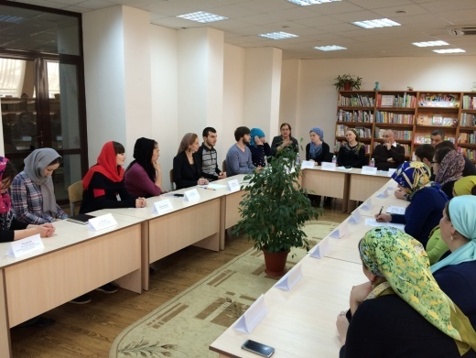
которая ознакомила присутствующих с орг. комитетом по организации юбилея библиотеки и планом торжественных юбилейных мероприятий.
Кандидат исторических наук Хасмагомадов Эдильбек Хамидович рассказал о становлении библиотечной системы республики с 2000 по 2015 гг.
Дадаев Шаид Эмединович, заместитель главного редактора журнала «Стела1ад». Он рассказал о совместной творческой работе и планах на будущее детского журнала «Стела1ад» и Республиканской детской библиотеки.
Интересные предложения высказала в своём выступлении редактор детских передач на телеканале ЧГТРК «Вайнах» Аминат Тапалаева. Она отметила активное участие Республиканской детской библиотеки ЧР во всех детских проектах на двух телеканалах ЧР. В частности, она подтвердила готовность детской редакции телеканала «Вайнах» начать серию передач о Республиканской детской библиотеке. Реализация этих предложений позволит библиотеке привлечь новых читателей к чтению.
Подробно об истории главной детской библиотеки ЧР рассказала её директор З.М. Сайдумова. На традициях и инновациях библиотеки остановилась в своём выступлении заместитель директора по библиотечной работе Хажаева Т.С-Х.
2. Фотоконкурс читателей «Моя любимая библиотека».
Конкурс проходил с 20 февраля по 10 марта. В нём приняли участие читатели библиотеки отделов обслуживания 0-5 и 6-11 классов. Всего – 50 участников.
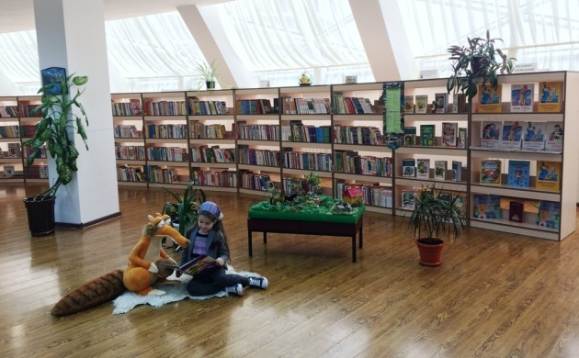
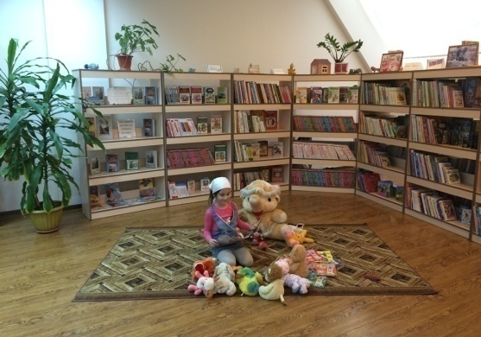
Условиями конкурса было: сделать фотоснимки любимых залов, зон, студий обслуживания детской библиотеки.
На фотоконкурсе было представлено 120 работ. Жюри, в состав которого входили опытные специалисты библиотеки, определили победителей и лауреатов конкурса, ими стали:
Джаубатырова Хадижа,(7 лет) ДОУ «Шовда»;
Цамаева Иман,(6 лет) ДОУ «Джейна»;
Дамагов Магомед, 2 «г» класс шк.№1;
Чимиков Адам, 8 «а» кл, шк №48.
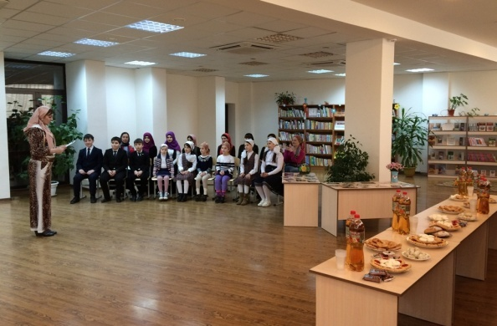
Для победителей и лауреатов конкурса 15 марта в библиотеке был организован фуршет, на котором были вручены дипломы, грамоты, призы и подарки победителям. Конкурсные работы ребят вошли в фото-экспозицию, которая была развернута на юбилейном торжестве в библиотеке 19 мая 2016 года.
3. Вечер встречи коллектива РДБ с читателями библиотеки разных поколений.
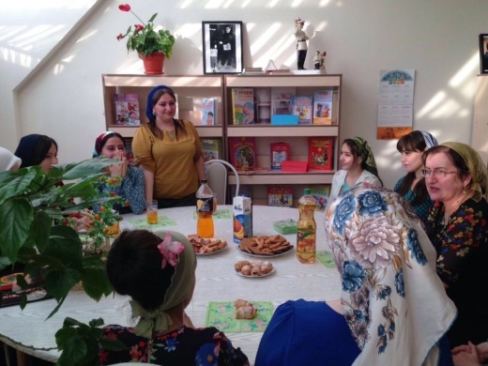
Вечер-встреча коллектива библиотеки с читателями прошлых лет состоялся 16 апреля в читальном зале библиотеки. В гости в библиотеку пришли бывшие ученики и читатели, а ныне студенты грозненских ВУЗов.
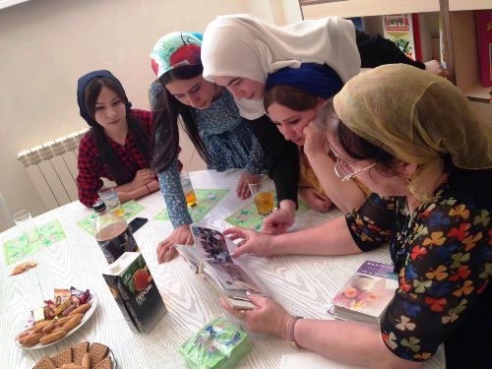
Перелистывая за чашкой чая альбом с фотографиями с мероприятий прошлых лет, бывшие читатели библиотеки как будто вновь вернулись в годы своего детства, когда они были активными читателями и волонтерами детской библиотеки. Они принимали активное участие во всех знаковых мероприятиях, проводимых библиотекой.

В рамках подготовки к 70-летию библиотеки были изданы печатные информационно-рекламные печатные издания: дайджесты, закладки, буклеты. Снят фильм «Главная детская библиотека ЧР»; ЧГТРК «Грозный».
Юбилейное торжественное мероприятие
В Республиканской детской библиотеке им. С.В. Михалкова, 19 мая, прошло торжественное мероприятие, приуроченное к 70-летию со дня основания библиотеки.
В зимнем саду библиотеки, где проходило мероприятие, были оформлены фотоэкспозиции истории библиотеки и юбилейные детские поделки читателей со всех районов республики.
Поздравить юбиляров пришли представители Министерства культуры ЧР во главе с Министром Дааевым Хож-Бауди Буаровичем, известные деятели культуры, представители общественных организаций писатели, поэты, родители, читатели.
Торжество с поздравлением и награждением сотрудников библиотеки открыл Министр культуры Дааев Хож-Бауди Буарович. За достигнутые успехи в работе и в связи с 70-летием библиотеки были награждены сотрудники детской библиотеки:
1. Директор Республиканской детской библиотеки Сайдумова Зулай –Благодарность Министерства культуры;
2. Медаль «За высокие достижения» Министерства культуры – зам. директора по библиотечной работе Хажаева Ташо Сайд-Хасановна.
Почётными грамотами:
3. Кагерманова Лариса Асьяновна – заведующая справочно-библиографического отдела;
4. Идрисова Аза Алхазуровна – библиотекарь отдела обслуживания 6-11 классов;
5. Зармаева Залина Абусупьяновна – библиотекарь отдела обслуживания 0-5 классов;
6. Газиев Зелимхан Жабраилович – программист;
7. Домбаева Аминат Хамзатовна – заведующая отделом обслуживания детей-инвалидов
8. Кадырова Элита Рамзановна – заведующая отделом книгохранения;
9. Докаев Ваха Шалавдиевич – библиотекарь отдела обслуживания 6-11 классов;
10. Джабаева Петимат Пашаевна – библиотекарь отдела комплектования и обработки.
А также Министр подарил библиотеке ценные подарки и художественную литературу.
Добрые слова в адрес юбиляров сказали: Председатель Союза писателей ЧР, известный писатель Канта Ибрагимов; народный поэт, писатель, драматург Муса Ахмадов. А Председатель Профсоюза работников культуры ЧР Абдулкадыров Л.С. поздравил юбиляров и вручил директору детской библиотеки Сайдумовой Зулай Юбилейную медаль «60 лет Российскому профсоюзу работников культуры», а её сотрудникам – Почётные грамоты.
Также Почётные грамоты директор и сотрудники библиотеки получили из рук Ахмаева Руслана Абдулаевича – Президента Региональной общественной организации «Оптимум».
В адрес юбиляров также поступили поздравления от коллег РФ, а также библиотек-побратимов, носящими имя С.В. Михалкова и лично Вице-президента Российского фонда культуры Юлии Субботиной – Михалковой, а также от коллег библиотечного сообщества Чеченской Республики и редакции республиканского детского журнала «Стела1ад».
Далее с литературной композицией на чеченском языке «Тхан хьоме библиотека» выступили читатели библиотеки. Украшением праздника стал концерт учащихся ГБУ ДО «НМШ» имени Народного артиста СССР
М. Магомаева.
Дети и гости с большим воодушевлением встретили суперфиналистку проекта «Голос.Дети» 3-й сезон Раяну Асланбекову.
Мероприятие завершилось угощением праздничным тортом.
Главная детская библиотека ЧР - лауреат Международного конкурса буктрейлеров.
ГБУ «РДБ им. С.В. Михалкова» стала лауреатом Международного конкурса буктрейлеров, посвященного Году российского кино.
Конкурс, организованный Российским фондом культуры совместно с Министерством культуры Челябинской области, администрацией Магнитогорска и Централизованной детской библиотечной системой, имел целью создать «зримое» представление о прочитанном.
Конкурс буктрейлеров проходил между библиотеками, входящими в Содружество библиотек имени Сергея Михалкова.
В соревнование включились детские библиотеки стран и городов: Ирландия. Польша, Словакия, Беларусь, Южная Осетия; российские города Санкт-Петербург, Ульяновск, Нижний Новгород, Пятигорск, Красноярск, Калининград, Георгиевск, Магнитогорск и, конечно же, Грозный.
Буктрейлер – видео-трейлер книги, с целью привлечь читателя к прочтению книги.
Организаторы конкурса были определены книги победителей Конкурса лучшего художественного произведения для подростков, учрежденного еще в 2007 году Российским фондом Культуры и Советом по детской книги России. Детская Библиотека ЧР при содействии режиссерской группы талантливого режиссера Аслана Асакаева, активно сотрудничающего с детской библиотекой ЧР, создала буктрейлер по рассказу «Рокировка» из книги И. Дегтяревой «Цветущий репейник».
В трехминутном буктрейлере принимали участие Мусаитова Зулихан – главный библиотекарь, Медиев Саид – постоянный читатель Детской библиотеки и волонтер Интернациональной бригады; текст читал писатель Докаев Ваха – библиотекарь. Подведение итогов и награждение победителей Международного конкурса буктрейлеров состоялось в г. Магнитогорск, в драм.театре им.А.С. Пушкина.
Пройдя через три этапа отбора, наш буктрейлер ГБУ «РДБ им. С.В.Михалкова» стал лауреатом престижного конкурса.
Конкурс широко освещался по телевидению, в печати и в Интернете.
Республиканская детская библиотека ЧР получила Благодарственное письмо на имя директора Сайдумовой Зулай Мадаевной.
Дипломом Лауреата за создание буктрейлера был награжден также сотрудник библиотеки Ваха Докаев.
Ссылка на Конкурс буктрейлеров - http://www.svmihalkov.ru/news/3620/
Ссылка на наш буктрейлер - https://www.youtube.com/watch?v=Nx4BAq_gPX4
Ссылка на сайт Конкурса http://www.mag-lib.ru/index.php/2014-04-24-09-01-14/199
Ссылка СМИ о конкурсе буктрейлеров http://www.mag-lib.ru/index.php/2014-04-24-09-01-14/243
Праздник книги и чтения
Книга и чтение – важное звено в воспитании образованной, гармоничной и духовно развитой личности.
За многолетнюю практику проведения массовых мероприятий к нам РДБ им. С.В. Михалкова, первый раз, с предложением организовать и провести районный, познавательно-просветительский праздник, обратилась администрация района. В данном случае – это администрация Курчалоевского района.
РДБ им. С.В.Михалкова подготовила праздничное мероприятие «Книга и чтение – лучшее учение».
В организации и проведении мероприятия активное участие приняли работники администрации, отдел культуры, ЦБС и детская библиотека Курчалоевского района.
Праздник состоялся, 9 ноября, в красочно украшенном актовом зале Дома культуры района, в котором собрались более трёхсот учащихся трёх школ (7-13 лет), администрация района, преподаватели, библиотекари и родители детей.
Во вступительной части познавательного мероприятия была показана видео-презентация ГБУ «РДБ им. С.В.Михалкова»
Затем с приветственным словом к участникам мероприятия обратился Глава администрации Курчалоевского района М-Х.Д. Ибрагимов.
В праздничное мероприятие вошло много интересного и познавательного для юных читателей. Это викторины, конкурсные задания, на знание детских писателей и их произведений, а также загадки, пословицы, поговорки о книге и чтении.
Ведущие мероприятия, сотрудники РДБ им. С. В. Михалкова Докаев Ваха и Кагерманова Лариса рассказали об истории создания книги – с древнейших времён до наших дней, и о тех, кто трудится над созданием книги: лесорубы, сплавщики, наборщики, корректоры, издательства, художники.
Настоящим украшение праздника стало выступление юных читателей – учащихся школ Курчалоевского района с литературной композицией, прославляющей книгу и чтение.
Далее самые смелые и активные читатели приняли участие в познавательном состязании, которое состояло из четырёх конкурсных заданий – «Сложи буквы», «Портреты писателей», «Сказки в картинках», «Фрагменты произведений». Победителям были вручены Дипломы и ценные подарки, любезно предоставленные администрацией Курчалоевского района, а остальные участники получили утешительные призы от «РДБ им. С. В. Михалкова».
Призы и подарки детям вручали директор Республиканской детской библиотеки Зулай Сайдумова и зам. главы администрации Курчалоевского района Исрапилов Д.
Праздничное мероприятие завершилось концертной программой юных талантов Дома культуры района.
Организаторы мероприятия выражают благодарность заместителю главы администрации Аюбову Х.Х., который от имени администрации района преподнёс в подарок детским библиотекам района прекрасно иллюстрированные энциклопедии для детей.

Отдел обслуживания (0-5 кл.)
В отчетном году приоритетными направлениям отдела обслуживания (0-5 кл.) были:
- Привлечение новых читателей в библиотеку
- Работа по программам и проектам:
- «Некъан абат» («Дорожный алфавит») программа повышение безопасности дорожного движения в Чеченской Республике
- «Азбука здоровья» программа в рамках реализации работы по пропаганде здорового образа жизни;
- «Лето в книжном королевстве» программа летнего чтения
- проект «Времена года».
- «Юный художник» в рамках реализации клуба по интересам

Работа по привлечение новых читателей в библиотеку

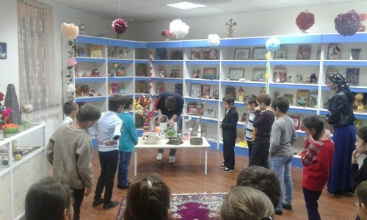
С целью углубленной работы с дошкольниками и учащимися младших классов в отделе обслуживания (0-5 кл.) в 2016 году были оформлены дополнительные зоны чтения, развития и досуга «Расти малыш с книгой» в читальном зале и «Путешествие по странам и континентам» на абонементе. Здесь в течение года проводились громкие чтения, развивающиеся игры, обзоры новой литературы, работа с популярными детскими журналами: «Сказочный мир», «АБВГД», «Журнал сказок», «Миша», «Мурзилка», «Чудеса и приключения», «Читайка», «От чего и почему», «Дисней», «Стела1ад».

Наличие в этих зонах мягких игрушек, детских поделок сделали эти зоны любимым местом для малышей.
Организовывались экскурсии в библиотеку дошкольников и младших школьников с целью их знакомства с библиотекой и привлечения их к чтению.
Экскурсия обычно включала: знакомство ребят с правилами пользования библиотекой, обзор – рекомендательная беседа у книжных полок, у книжных выставок. Вызывая детей на контакт заговаривались загадки, проводились игры на смекалку. Важное место при проведении экскурсии занимали детские периодические издания. Ребятам зачитывались интересные стихи, пословицы, поговорки, сюжетные зарисовки из журналов «Сказочный мир», «АБВГД», «Журнал сказок», «Стела1ад».
Далее экскурсия переходила в специализированные зоны чтения и развития, как: комната сказок, студия «ПДД», спортивная комната, игротека, где ребята могли непосредственно принять участие в подвижных играх.
Завершалась экскурсия посвящением детей в читателей библиотеки.
За год проведено: 41 экс. (675 чел.)
Охвачено экскурсиями: 27 школ города Грозного, 10 районных школ республики

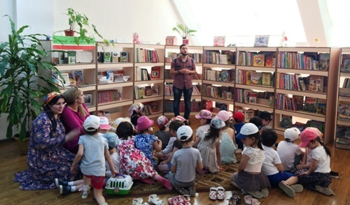
Отдел обслуживания (0-5 кл.) на постоянной основе проводит регулярно развивающие мероприятия, организуют передвижные книжные выставки, различные детские утренники и праздники в дошкольных учреждениях
- МБДОУ «Звездочка»
- МБДОУ «Имани - 15»
- МБДОУ №2 «Колосок»
Дети этих дошкольных учреждений не умеют читать и библиотекари строят здесь работу по сказкам – раскладушкам, специально подобранными иллюстрациями: Хесин В. «Потешки для самых маленьких», «Репка», русские сказки «Терем - Теремок», Успенский Э. «Вниз по волшебной реке».

Программа «Некъан абат» (Дорожный алфавит)
В 2016 году в отделе обслуживания (0-5 кл.) разработана и осуществляется программа «Некъан абат» по воспитанию культуры поведения на дорогах с раннего детства. С этой целью для проведения с детьми практических занятий по правилам дорожного движения оформлена студия «ПДД» для работы с юными читателями по этому направлению. На стенах этой комнаты развешаны баннеры под заголовками: «Правила дорожного движения», «Дорожный инспектор», «Азбука дорожного движения», «Знаки – детям». С одной стороны стены весело моргает нарисованный Светофор, предлагая детям отгадать «О чём сигналят его три цвета». С другой стороны стены, под рубрикой «Изучить без промедления нам нужно правила движения», юным читателям предлагается отгадать загадки о видах транспорта и узнать, как правильно нужно обходить автобусы, трамваи и т.д.
- В читальном зале (0-5 кл.), 19 января, было проведено познавательно – игровое занятие «Путешествие со светофорчиком».
- 18 февраля в «Комнате ПДД» была проведена беседа-викторина «Из истории правил дорожного движения». В мероприятии приняли участие читатели библиотеки – уч. 3-4х классов Гимназии №1.
- 15 марта, проведено познавательно-игровое занятие по правилам дорожного движения «Его величество Дорожный знак». Занятие проведено со 2 «а» кл. гимназии «Эрудит».
- В рамках профилактики ПДД, 17 мая, в ч/ш «Империя детства» с учащимися 3 класса проведена беседа «Улица полна неожиданностей», на которой библиотекарь отдела обслуживания (0-5 кл.), используя яркие иллюстрации и макеты дорожных знаков, учила детей различать значения дорожных знаков, сигналы светофора и пользоваться пешеходным переходом.
- В читальном зале 0-5 классов, прошел круглый стол на тему «Как уберечь детей от беды».
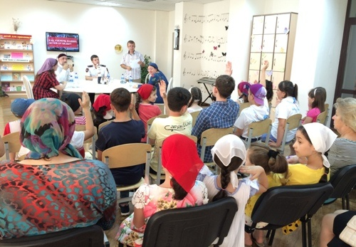
На встречу с читателями – участниками программы летнего чтения «Лето в книжном королевстве», были приглашены: старший инспектор пропаганды БДД УГИБДД МВД по ЧР, лейтенант полиции Цугаев Артур Султанович, старший лейтенант полиции Рашидова Лариса Сайдиевна, куратор министерства культуры по духовно-нравственному воспитанию подрастающего поколения, богослов Эхаев Ризван, родительница читателя Исламова Марет Алиевна, педагог и библиотекарь отдела обслуживания (0-5 кл.) Зармаева Залина Абусупьяновна.
Начиная заседание круглого стола, ведущий, писатель, библиотекарь Докаев Ваха обратился к читателям с вопросами: Рассказывают ли вам родители о правилах поведении на улице, на дороге? Знакомят ли вас правилам дорожного движения в детских садах, в школах?
И что они сами читали и знают о ПДД.
После ответов детей он представил гостей круглого стола.
Первым он дал слово богослову Эхаеву Ризвану. Говоря, о жизненной важности соблюдения ПДД богослов сказал следующее: «Выходя из дома, обязательно произнесите молитву и помните, что нарушая, ПДД вы навлекаете беду не только на себя, на свою семью, а так же, если по вашей вине случилась аварийная ситуация, на водителя и его семью.»
Следующий выступил лейтенант полиции Цугаев Артур. С печальной статистикой за первое полугодие этого года, он озвучил следующие данные: произошло 183 дорожных происшествий, в котором пострадали 386 человек, из них погибли 56 ч. С начала года с участием детей произошло 28 дорожно-транспортных происшествий, в котором 32 ребенка получили ранения различной степени тяжести, а 9 детей погибло. Инспектор рассказал о проводимых сотрудниками БДД УГИБДД МВД по ЧР профилактической работе в дошкольных учреждениях и школах.
После инспектор отвечал на вопросы участников круглого стола о ПДД.
Родительница Исламова Марет поблагодарила организаторов и всех участников круглого стола за такое мероприятие. Она отметила, что такие встречи полезны и поучительны не только для детей, но и взрослые могут вынести для себя много поучительного. Заканчивая мероприятие, библиотекарь Зармаева З. сделала рекомендательный обзор книг о правилах дорожного движения. Ею были представлены следующие книги: Н.А Извекова «Правила дорожного движения», «Осторожнее малыш», Н.Я.Жульнев «Правила дорожного движения с комментариями и иллюстрациями» и т.д.
- 12 августа в комнате ПДД было проведено познавательно- игровое занятие «О чем говорят знаки дорожного движения детям» с участниками программы летнего чтения «Лето в книжном королевстве».
- 19 сентября в комнате ПДД с учениками 1-5 классов был проведен обзор книг «О правилах дорожных - книги расскажут».
Сегодня каждый школьник должен знать, что улица и дороги очень опасны для не знающих правила дорожного движения или невнимательных пешеходов, и, конечно же, благодаря книгам ребята узнают все о безопасности на дороге.
Библиотекарь сделала обзор следующей литературы:
Н.И. Извекова «Правила дорожного движения» - это детское учебное пособие, которое просто и лаконично, при помощи иллюстраций с героями известных сказок, просвещает юных читателей о правилах ПДД;
Н.Я. Жульнев «Правила дорожного движения» - издание сопровождается подробными комментариями и цветными иллюстрациями, что помогает читателю правильно понять и разобрать официальный текст ПДД;
С. Булацкий, О. Уласевич «Осторожнее малыш» - в этой книге не только легким и простым языком объясняются правила поведения и опасные ситуации, но и предлагают поиграть с картинкой-сюрпризом;
А. Усачев «Правила дорожного движения для будущих водителей и родителей» - книжное литературно – художественное издание для детей младшего и среднего школьного возраста.
- 12 октября в комнате «ПДД» и в читальном зале (0-5 кл.) с учениками 2 «а» класса Цоци-Юртовской СОШ №1 (25 уч.). проведено познавательное занятие о правилах дорожного движения.
- 19 октября был проведён Урок по безопасности дорожного движения с учениками 2 «а» класса ч/ш «Эдельвейс».
- 15 ноября проведен конкурс чтецов по произведению замечательного чеченского детского писателя Ж. Махмаева «Некъан абат».
Программа «Азбука здоровья»
Программа «Азбука здоровья», которую реализует отдел обслуживания (0-5 кл.) с 2015 года имела свое продвижение в отчетном году.
Здоровый образ жизни - это альтернатива вредным привычкам
Пропаганда здорового образа жизни и профилактики вредных привычек являются приоритетным направлением деятельности библиотеки, поэтому целью проводимых библиотекой мероприятий данной направленности посвящены заботе о человеке.

Чтобы здоровье детей было благополучным, с детьми проводились:
- познавательно-игровые занятия «Спорт – альтернатива вредным привычкам», «Как стать неболейкой»;
- час весёлых игр «Мы зарядку делаем, быть здоровыми хотим!»;
- час здоровья «В стране здоровячков»;
- спортивный конкурс «На старт, внимание, марш!»;
- спортивные соревнования «Физкульт-привет»;
- беседа-диалог «Быть здоровым – это значит…».
Проводимая целенаправленная работа служила средством формирования ценности здоровья и здорового образа жизни, способствующая активной и успешной социализации ребенка, развивающая способность понимать свое состояние, знать способы и варианты рациональной организации режима дня и двигательной активности, питания, правил личной гигиены.
Программа летнего чтения «Лето в книжном королевстве»
В отделе обслуживания (0-5 кл.) ежегодно работает летняя площадка с программой «Лето в книжном королевстве».
Программа летнего чтения в 2016 году была насыщенной и разнообразной.
Программа определяет цели, задачи, порядок проведения летней программы 2016 года под названием «Лето в книжном королевстве».
Цель программы:
- разработка комплексной системы по стимулированию чтения детей летом;
- через различные формы работы с книгой, согласно возрастной категории читателей, организует досуг детей летом в библиотеке;
- привлечение детей в библиотеку.
Задачи:
- привлечение детей к систематическому чтению;
- развитие творческих способностей у детей;
- способствовать формированию и расширению читательского кругозора, интересов, увлечения детей и подростков с помощью книг;
- привлечение в библиотеку потенциальных читателей: не читающих детей.
Ожидаемые результаты:
- увеличение числа читателей приток новых читателей в библиотеку;
- формирование позитивного образа детской библиотеки, как центра детского чтения и досуга детей летом.
Массовые мероприятия в рамках программы летнего чтения:
- 1 июня к Международному дню защиты детей отделом обслуживания
(0-5 кл.) было проведено праздничное мероприятие «Планета по имени детство».
Праздничное мероприятие включало в себя:
- Открытие программы летнего чтения «Лето в книжном королевстве»;
- Конкурс рисунков на асфальте;
- Мастер-класс «Мир всем детям на планете».
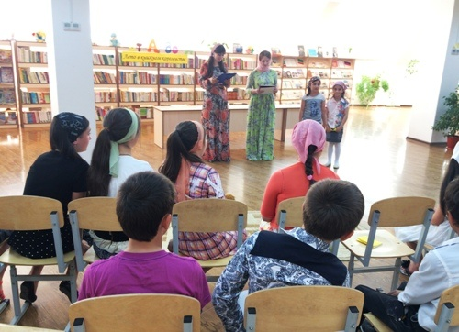
В красочно оформленном читальном зале (0-5 кл.) состоялось торжественное открытие программы летнего чтения «Лето в книжном королевстве». С напутственными словами к участникам программы обратилась зам. директора по библиотечной работе Хажаева Ташо. Она сообщила читателям, что программа летнего чтения пройдёт под девизом «Читая – познаём мир». С участниками программы будут проводиться громкие чтения, обсуждения прочитанного, викторины, конкурсы по спискам рекомендуемой на лето литературы.
Она порекомендовала ребятам прочитать много интересных книг и приобрести новых друзей, а также объявила конкурс «Лидер чтения – лето 2016 года», итоги которого будут подведены на закрытии программы летнего чтения 25 августа.
Затем ведущие мероприятия Якубова А. и Хасанова Э. предложили ребятам ответить на вопросы викторины о сказочных героях.
Самой увлекательной частью мероприятия стал конкурс рисунков на асфальте. Под весёлую музыку дети создали на асфальте яркий мир солнца, дружбы, добра и детства.
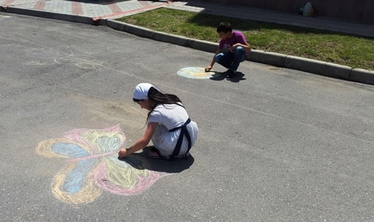
В конкурсе принимали участие читатели с ограниченными возможностями здоровья. А юная Лиана Мунаева (5 лет, глухонемая) была признана победительницей конкурса рисунков на асфальте.
Также по решению жюри были определены и другие призёры конкурса:
2-ое место – Исламова Меслина;
3-е место – Смаркова Марьям.
После церемонии награждения в студии «Очумелые ручки» прошёл мастер-класс «Мир всем детям на планете». Библиотекарь Идрисова Аза показала ребятам как из бумаги сделать цветочную композицию.
Завершилось мероприятие сладким столом, который заботливые библиотекари организовали для своих читателей.
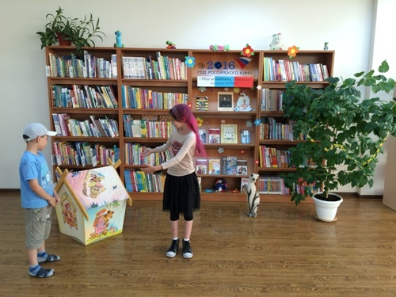
- Зеркало русской поэзии – называют великого русского поэта Александра Сергеевича Пушкина. Пушкина считают основоположником современного русского литературного языка.
6 июня в России отмечают Пушкинский день. В этот день по всей нашей огромной стране проходят праздничные мероприятия, посвящённые памяти Пушкина.
В читальном зале (0-5 кл.) прошло праздничное мероприятие «Там на неведомых дорожках». Открывая мероприятие, библиотекарь отдела обслуживания (0-5 кл.) Муртазалиева А. рассказала об истории возникновения Пушкинского дня России, который был учреждён 6 июня 2011 года Департаментом ООН по связям с общественностью, в честь дня рождения Великого русского поэта.
На праздник к ребятам заглянул учёный кот, который «сказки сказывал» – поэтическое вступление ко всемирно известной поэме Руслан и Людмила «У лукоморья» прочёл ученик 5-го класса ч/ш «Стар» Докаев Ризван. А няня поэта Арина Родионовна, активистка библиотеки Джаубатырова Хава, поведала ребятам о детстве маленького Саши и о малоизвестных фактах его жизни.
Отрывок из своей любимой Сказки «О царе Салтане» прочла ученица 5 «а» класса ч/ш «Эдельвейс» Гадаева Амина.
Заключительной частью мероприятия стала литературная викторина, где участники, по описанию библиотекаря, отгадывали персонажей Пушкинских сказок.
Ребята продемонстрировали прекрасные знания Пушкинских произведений.
К мероприятию была оформлена книжная выставка «Там на неведомых дорожках». Библиотекарь отдела обслуживания (0-5 кл.) Хасанова Э. сделала обзор представленных на выставке книг
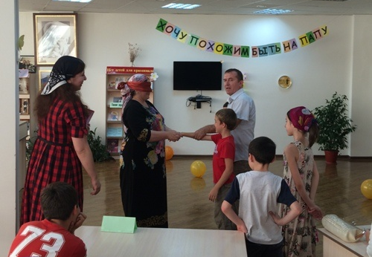
- 15 июля в читальном зале (0-5кл.) был проведен семейный конкурс «Хочу похожим быть на папу».
В мероприятии приняли участие семьи читателей Джабаевых (команда «Улыбка»), Асакаевых (команда «Радость») и Хизириевых (команда «Дружба»).
Открыл мероприятие Докаев Ваха. Который рассказал о семье и роли отца в формировании семейных традиций на примере нескольких книг («Два капитана». Каверин В. и «Приключения Тома Сойера» Твен М.). Он объяснил детям о ценностях семьи и о взаимосвязанности личности-семьи-общества.
Затем ведущая – библиотекарь Зармаева Залина объяснила суть конкурса и объявила начало соревнования.
Открылся конкурс творческим номером, в котором необходимо было представить свою семью – «Семейный портрет».
Так же семьи соревновались в конкурсах:
- Угадай ребенка (родитель с завязанными глазами на ощупь узнают детей)
- Танцуй или замерзни
- Составь слова из слова
- Семь Я (Загадки к конкурсу)
- Конкурс «Музыкальный» (угадать о чем или о ком поется в песне)
В итоге победителям конкурса стала команда «Улыбка» (Джабаевы), второе место у команды «Радость» (Асакаевы), третье место команде «Дружба» (Хизириевы). Всем участникам достались призы и общая фотография на память.
- В Республиканской детской библиотеке прошли турниры по шахматам и шашкам, посвященные всемирному Дню шахмат.
Перед началом турниров библиотекарь Ваха Докаев, который является заместителем исполнительного директора Федерации Шахмат СКФО, сеанс одновременной игры по шахматам с читателями библиотеки.
Затем он рассказал детям историю становления шахмат и о современных шахматах. Объяснив детям о правилах древней игры, он ознакомил их с книгами о шахматах из фонда Детской библиотеки: «Шахматный дебют» А. Колиниченко, «100 великих шахматистов» Н. Эстрин, «В какую силу я играю в шахматы» Н. Гуфельд и др.
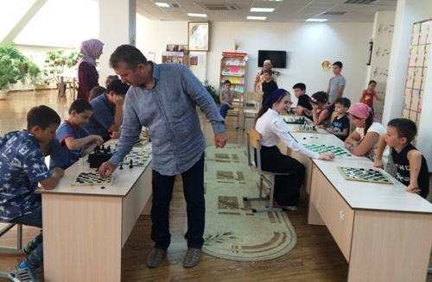
Специально на турнир приехал и чемпион Ингушетии по шахматам мастер Дебзиев Джабраил, который и определил победителя среди юных шахматистов. Им стал Медиев Саид, являющийся волонтером Интернациональной бригады Российского детского фонда.
В турнире участвовали и гости из Москвы, один из которых – Илья Дударев - занял первое место в турнире по шашкам. Второе место по шашкам заняла Джаубатырова Хава, известная и тем, что в прошлом году она заняла второе место среди самых читающих детей в России – 488 книг в год.
Третье место занял постоянный читатель библиотеки Сайдумов Ансар.
Победителям были вручены ценные подарки и дипломы Детской Библиотеки.
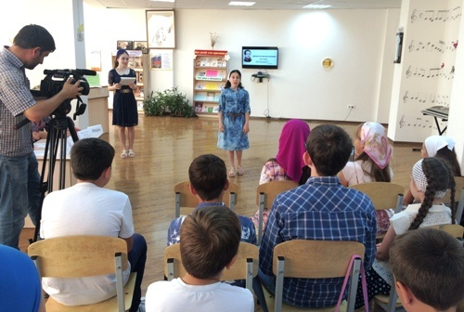
- 27 июля в читальном зале 0-5 классов состоялся конкурс чтецов «Читая Мцыри», приуроченный ко дню памяти великого русского поэта Михаила Юрьевича Лермонтова.
Самые активные участники программы летнего чтения «Лето в книжном королевстве» оспаривали звание лучшего чтеца поэмы Лермонтова «Мцыри». В конкурсе приняли участие 17 читателей от 10 по 15 лет.
Открылось мероприятие слайд-презентацией о творчество Михаила Юрьевича Лермонтова, подготовленной читательницей библиотеки Закаевой Дианой (9 класс).
Через всё творчество поэта красной нитью проходит кавказская тема. Поэт с детских лет любил Кавказ. Самые известные произведения Лермонтова – «Мцыри», «Демон», «Измаил-Бей» посвящены Кавказу.
К мероприятию была оформлена книжная выставка «Очарованный Кавказом», на которой были представлены произведения Лермонтова, посвящённые Кавказской тематике, книги и газетно-журнальный материал о пребывании самого Лермонтова на Кавказе.
Цель конкурса – популяризация великого русского поэта М.Ю. Лермонтова, содействие раскрытию творческого потенциала участников привлечение интереса к истории нашего края и русской литературе, воспитание чувства патриотизма, повышение духовной культуры подрастающего поколения.
На мероприятии работала съёмочные группы телеканала ЧГТРК «Грозный» передачи «Утро в Грозном» и «Передача для детей».
Были взяты интервью у организаторов конкурса и детей-участников.
На протяжении программы летнего чтения в читальных залах функционировали книжные выставки:
- «Лето в книжном королевстве»;
- «Зеленый мир – наш общий дом». К Всемирному дню окружающей среды.
- «Там на неведомых дорожках», посвященная Пушкинскому дню России.
- «Государственные символы России». Ко Дню России;
- «Кудесник волшебных книг». К 125-летию со дня рождения А.М. Волкова;
- «Грозно грянула война!» ко Дню памяти и скорби;
- «Жизнь и творчество писателя С.Х. Кацаева». К 50-летию со дня рождения.
- «Моя семья – моя крепость». Ко Всероссийскому дню отца;
- «Кумир на все времена». К 65летию со дня рождения Первого Президента Ч.Р. А-Х. Кадырова;
- «Главный символ России». Ко дню Государственного флага Российской Федерации.
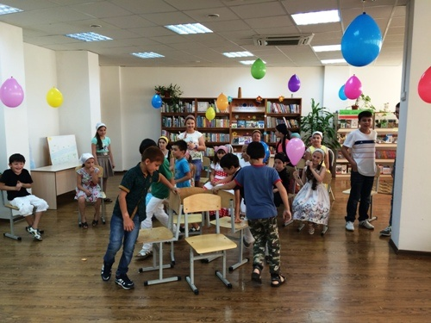
25 августа в читальном зале (0-5 кл.) состоялось торжественное закрытие программы летнего чтения, старт которому был дан в Международный день Защиты детей (1 июня).
В этот торжественный день в библиотеку пришли не только участники программы, но их родители.
Мероприятие открыла зав. отдела обслуживания (6-11кл.) Балатбиева Мадина со слов «Здравствуйте, ребята! Сегодня мы прощаемся с нашим коротким летом. А чтобы наше Лето не ушло от нас грустным, мы решили подарить ему на прощание хорошее настроение. Вы готовы? Тогда, встречайте Лето!»
Затем библиотекарь отдела обслуживания (0-5 кл.) Мусаитова З. в роли «Лета» провела с детьми не большую викторину «Горячая пора» и разные познавательные игры:
- Речевая игра «Это я!». На вопросы библиотекаря дети дружно отвечали: «Это я, это я, это все мои друзья!»
- Игра «Передай медузу». Наполнить 2 резиновые перчатки водой, нарисовать рожицы, передавать из рук в руки. Последний игрок в колонне перебегает вперёд и снова пускает «медузу» по рукам.
- Игра «Готовим зимние заготовки». (Правильно рассортировать по корзинкам фрукты и овощи).
- Игра «Кто больше назовет». Дети разделились на две команды, команда «Фрукты» и команда «Овощи», далее называли, какие фрукты, овощи, ягоды они знают.
- Игра «Снайперы». (Метание мячей в корзину на меткость. Победителем объявляется команда, набравшая наибольшее количество мячей в корзине).
- Игра «Музыкальные стулья». В этой игре участникам необходимо занять стулья, которых на один меньше чем игроков.
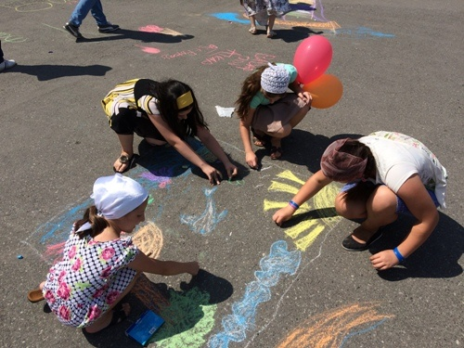
- Конкурс рисунка на асфальте «Солнышко в ладошках». Благодаря фантазии участников конкурса на асфальте, площадка перед библиотекой была превращена в красочный уголок. Победители конкурса были награждены призами.
Веселый смех и шутки сопровождали весь праздник.
На празднике закрытия летних чтений, всем активистам программы летнего чтения «Лето в книжном королевстве» были вручены грамоты и ценные подарки.
Завершилось мероприятие сладким фуршетом и фотографией на память
Проект «Времена года»
7 октября 2016 года в отделе обслуживания (0-5 кл.), стартовал проект «Времена года».
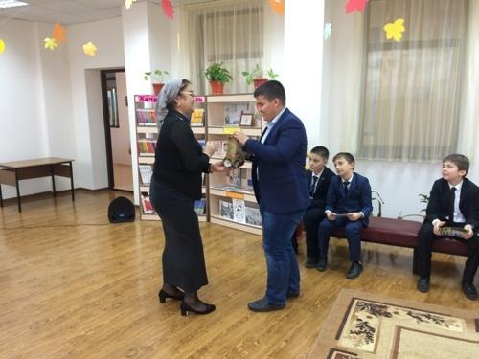
В канун Дня работника сельского хозяйства в рамках реализации проекта «Времена года», сотрудники библиотеки провели читательский карнавал «Королева Осень».
Карнавалу предшествовала большая подготовительная работа, среди читателей библиотеки был объявлен конкурс на лучшее сочинение «Осень – пора любви моей». Главный персонаж карнавала «Королева Осень» подготовила литературно-музыкальную композицию «Осень в поэзии и в прозе».
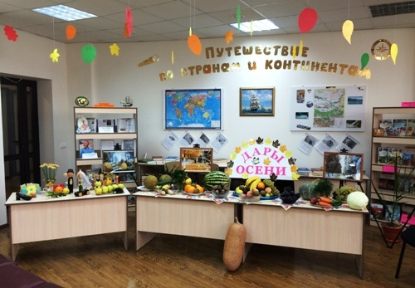
С целью приобщения детей к чтению книг о временах года отделы обслуживания разработали и подготовили «Говорящую книжную выставку», где ученики представили: И.А. Бунин – «Антоновские яблоки», М. Пришвин – «Курымушка», «Времена года. Стихи русских поэтов о природе», «Времена года. Стихи и рассказы о родной природе», журнал «Стела1ад», журнал «Отчего и почему».
Специально к читательскому карнавалу была оформлена экспозиция «Дары осени», где были представлены овощи и фрукты, которые появляются на наших столах осенью.
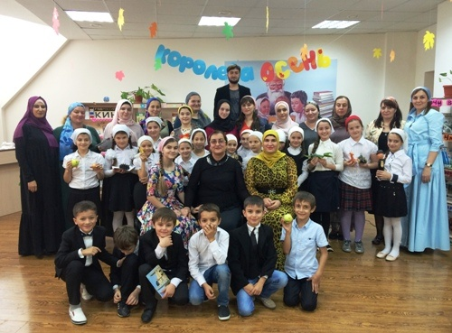
Для участников карнавала была подготовлена викторина «Угадай», где библиотекарь загадывал загадки об осени, а отгадавшие получали приз.
На карнавале звучала прекрасная музыка, песни, и стихи об осени.
В заключение карнавала коллектив библиотеки преподнёс всем участникам сладкое угощение осени – Арбуз.
Клуб по интересам «Юный художник»
В отделе обслуживания (0-5 кл.) с февраля 2016 года начал свою работу клуб по интересам «Юный художник».
Цель: объединить читателей библиотеки тяготеющих к рисованию
Задачи:
- Развить интерес к истории мирового искусства;
- Повысить общую эрудированность участников;
- Познакомить с самыми известными картинами мировой живописи;
- Научить различать жанры, стили и течения в мире изобразительного искусства;
- Освоение основных навыков, необходимых юному художнику.
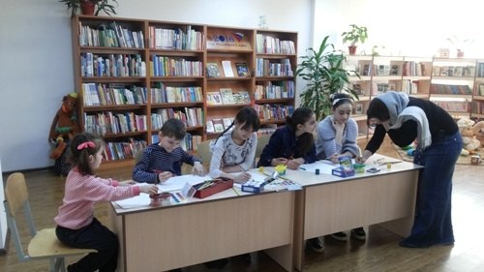
В рамках работы клуба проходили занятие, на которых знакомство с изобразительным искусством началось с искусства Древнего мира. В основном рассматривались реалистичные изображения Древней Греции и Древнего Рима и своеобразные, легкоузнаваемые рельефы и рисунки Древнего Египта.
В ходе занятий разбирались особенности их стилей, сходства и различия, обсуждали содержание и смысл дошедших до нас изображений, которые, как известно, чаще отображали мифологические сюжеты и их героев. Также на занятии изучалась работа с красками на практике, различие таких красок как акварель, гуашь и акрил, принципы смешивания для создания необходимого цвета, способы покраски.
Занятие в клубе «Юный художник» проводились регулярно в течение года, два раза в месяц. Клуб посещали постоянные участницы, ученицы 5-х кл. гимназии №1.
Каждое занятие было посвящено определенной теме:
- Знакомство с материалами для рисования. Самые знаменитые картины мира. Пейзаж, натюрморт и портрет. Рисунок простым карандашом.
- Графика. Мастера графики. Понятия объема, игры света и тени. Монохромный рисунок (карандаш, уголь).
- Искусство Древнего мира. Бытовые и мифологические сюжеты. Смешивание цвета. Сюжетные картины.
- Средневековая живопись. Пропорции и перспектива. Рисунок гуашью.
- Художники Эпохи Возрождения. Композиция и пропорции тела человека. Рисунок гуашью.
- Картины 16-18 веков. Батальные сцены. Рисунок гуашью.
- Русские живописцы 16-18 веков. Сюжетные картины с животными. Рисунок гуашью и акварелью.
- Художники 19-го века. Импрессионизм и экспрессионизм. Натюрморт и портрет. Рисунок гуашью и акварелью.
- Русские художники 19-го века. Лесные пейзажи. Рисунок гуашью и акварелью.
- Художники 20-го века.Кубизм. Рисунок гуашью и акварелью.
- Русские художники 20-го века. Сельский пейзаж. Рисунок гуашью и акварелью.
- Современные художники. Городской пейзаж. Рисунок гуашью и акварелью.
- Чеченские художники. Горный пейзаж. Рисунок гуашью и акварелью.
- Скульптура и рельеф. Объем и пропорции. Лепка из пластилина.
- Гиперреализм. Мастера современной тенденции. Натюрморт. Рисунок гуашью и акварелью.
- Цифровая живопись – новейшая форма живописи. Художники, инструменты и программы.
- Иллюстрация. Знаменитые иллюстрации и их авторы. Рисунок акварелью.
- Фэнтези. Реализм и сказки – как они сочетаются? Художники, рисующие в стиле реалистичного фэнтези. Рисунок гуашью и акварелью.
- Аппликация. Техники и материалы. Аппликация на свободную тему.
- Мультфильм. Как рисовали мультфильм раньше и рисуют сейчас. Передача движения в рисунке. Три последовательных рисунка цветными карандашами.
- Нетрадиционные материалы для рисования (песок, кофе, шоколад, пластилин и т. д.). Натюрморт, выполненный любым из материалов.
- Цветные карандаши и реализм. Примеры работ. Натюрморт. Рисунок цветными карандашами.
- Художники-портретисты. Знаменитейшие портреты. Рисунок гуашью и акварелью.
- Автопортреты. Автопортреты известных художников. Рисунок гуашью и акварелью.
По итогам полугодия проводились выставки работ.
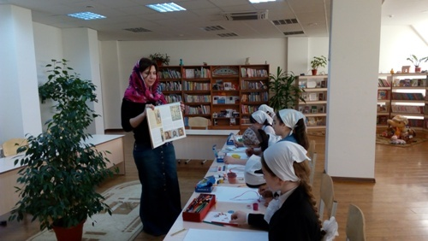
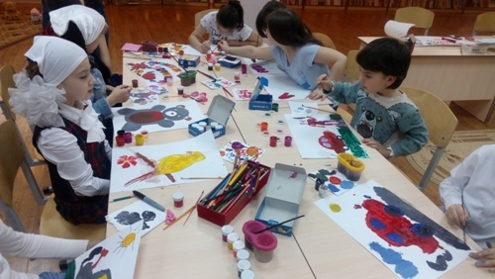

Патриотическое и правовое воспитание.
Важным направлением в работе детской библиотеки является патриотическое и правовое воспитание подрастающего поколения. Информационные технологии не могут и не должны вытеснить книгу из жизни подрастающего поколения, книга играет основополагающую роль в формировании личности ребенка. Отдел обслуживания (0-5 кл.) в содружестве с воспитателями дошкольного и дополнительного образования и учителями, проводил работу по привлечению детей и подростков к чтению лучших образцов художественной и историко-патриотической литературы.
Стимулированию чтения детей и подростков способствует организация творческих конкурсов. В 2016 году отдел обслуживания (0-5 кл.) провела следующие мероприятия по патриотическому и правовому воспитанию:
- 5 мая, в читальном зале (0-5 кл.) с юными читателями, учениками 2 «в» класса гимназии №1 было проведено праздничное мероприятие «Мы о войне стихами говорили»
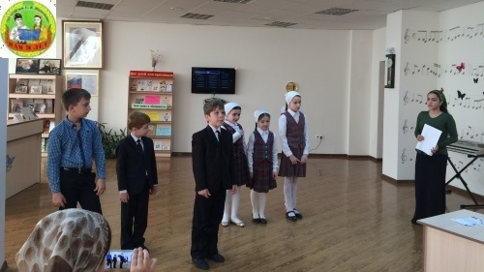
Все меньше и меньше становится живых участников и свидетелей той Великой войны и Великой Победы. Очень важно с раннего возраста закладывать в души подрастающего поколения память о тех, кто спас мир от «коричневой чумы». Юные читатели декламировали стихи Еленой Яхницкой – «Улыбнитесь ветераны», Надежды Радченко – «Салют», Владимира Нестеренко – «Наш солдат», «День победы», Юрия Чичева – «Отцовская звезда» и другие.
А ученица 4 «а» класса Джаубатырова Хава рассказала присутствующим о своем героическом прадедушке Тимхаеве Халиде Алаудиновиче – участнике ВОВ, который начал свой боевой путь 1941 г. в 14-й артиллерийской бригаде 24-й дивизии, воевал на Украинских и Белорусских фронтах. В 1943 г. был ранен, а затем в составе 101-й дивизии дошел до Германии.
В завершении мероприятия участники были ознакомлены с выставкой «Герои войны! В памяти навечно (1941-1945)». Библиотекарь сделала обзор выставленных на ней книг.
- С прошлого года в детской библиотеке стало традицией отмечать День России флешмоб-акциями. В этом году она прошла под девизом «Одна страна – одна судьба».
В мероприятии приняли участие читатели – участники программы летнего чтения «Лето в книжном королевстве» 2016 года (7-13 лет), а также родители и сотрудники детской библиотеки.
Флешмоб-акция проходила на площадке около библиотеки. Юные послы мира держали в руках российские и чеченские флажки, плакаты с лозунгами «12 июня – День России», «Россия – наш общий дом», «Чечня – территория дружбы и мира», «В единстве наша сила».
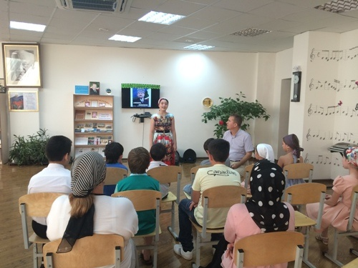
- 22 августа в читальном зале (0-5кл.) прошел час памяти «Кумир на все времена» и конкурс чтецов «Судьба ставшая историей», посвященный 65-летию со дня рождения Первого Президента Чеченской Республики, Героя России А-Х. Кадырова.
Ведущий, писатель – поэт Докаев Ваха рассказал участникам летней программы и гостям о жизни и подвигах Первого Президента ЧР А-Х. Кадырова, который положил свою жизнь на алтарь благополучия и безопасности своего народа.
Дети узнали о том, что А-Х. Кадыров родился 23 августа 1951 году в г. Караганде Казахской ССР, в тяжелые годы выселения.
И когда судьба сделала его президентом республики, он до конца исполнял свой долг.
Ведущий Докаев Ваха объявил о начале конкурса чтецов. Чтецы читали авторские стихи и стихи других поэтов, посвященные первому президенту ЧР А-Х. Кадырову.
- К Всемирному дню ребенка в читальном зале 0-5 классов 17 ноября прошел аукцион правовых знаний «Азбука прав ребенка». Это познавательно-игровое занятие, которое знакомит юных читателей с их правами и обязанностями.
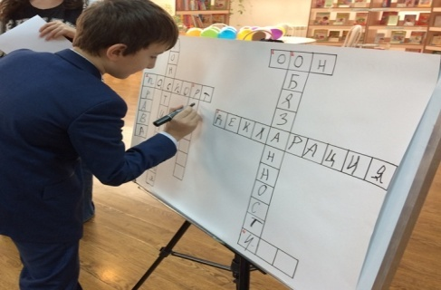
Библиотекари отдела обслуживания 0-5кл. познакомили читателей с Декларацией прав ребенка, которая принята резолюцией 1386 (XIX) Генеральной Ассамблеи Организации Объединенных Наций (ООН) от 20 ноября 1959 года.
Затем участники разделились на две команды – «Государство» и «ООН». Приняли участие в нескольких конкурсных заданиях:
В первом задании команды рисовали плакаты, команда «ООН» получила задание нарисовать плакат «Запрещающий» (то есть изобразить то, на что не имеют права дети или к чему их нельзя принуждать); вторая – команда «ГОСУДАРСТВО», «Разрешающий» (то есть изобразить то, на что дети имеют право). После этого задания дети обсудили смысл и правильность своих плакатов.
Во втором задании прошли коллективное тестирование на тему прав и обязанностей ребенка. Дети прекрасно справились с заданием, допустив в ответах по одной ошибке в каждой команде.
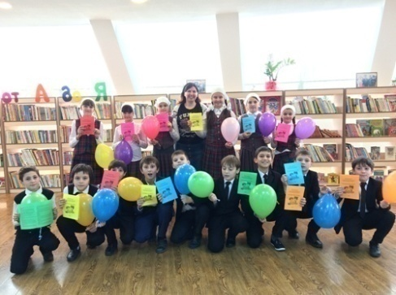
В конце ребятам предстояло проявить свой талант и эрудицию и ответить на вопросы кроссворда, в который надо было вписать такие ответы, как «конституция», «декларация», «ООН», «паспорт» и т. д. В этом конкурсе команды также прекрасно себя проявили и правильно ответили на все вопросы. Конкурсная часть аукциона правовых знаний завершилась ничьей, обе команды оказались равными по знаниям и эрудиции.
В завершение мероприятия детям были вручены декларации прав ребенка и призы, финалом аукциона правовых знаний стала общая фотография.
Духовно-нравственное воспитание
Деятельность библиотеки по духовно – нравственному воспитанию ориентирована на сохранение духовных ценностей, на поддержку интереса к национальным традициям, ко всему, что связано с этикой и культурным наследием.
- 11 мая к Международному Дню семьи в читальном зале (0-5 кл.) была оформлена книжная выставка «Мир семейных увлечений». Международный день семей отмечается ежегодно 15 мая, провозглашенный резолюцией Генеральной Ассамблеи ООН в 1993 году. Этот день отражает особое внимание мирового сообщества к проблемам семьи.
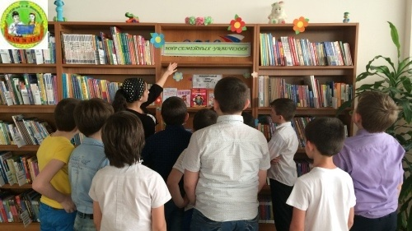
На книжной выставке была представлена художественная литература, а также газетно-журнальный материал о семье, о взаимоотношении в семье, о семейных увлечениях. 12 мая у книжной выставки библиотекарь Мусаитова Зулихан провела обзор-беседу, сделала обзор книг, представленных на выставке. Всего у книжной выставки обслужено 22 ученика и выдано 7 книг.
- 9 сентября К Всемирному Дню красоты, в читальном зале 0-5 классов прошел конкурс красоты «Семь принцесс». Ведущая мероприятия библиотекарь Зармаева З. А. рассказала об истории праздника. Отмечается этот день с 1995 года, именно в этом году Международный комитет по эстетике и косметологии предложил ввести официальный праздник. Этот праздник отмечают все работники индустрии красоты. Самый первый конкурс красоты был проведен в Бельгии, в сентябре 1888 года, а первый Международный конкурс в Лондоне 1951 года. Победительниц конкурса красоты выявляют не только по внешности, но также по моральным качествам, уму, умению себя вести.
В конкурсе приняли участие семь «юных принцесс», 7 -12 лет.
Конкурс состоял из 6 заданий:
1.«Украшение короны». Участницы украшали заготовки корон подручными средствами;
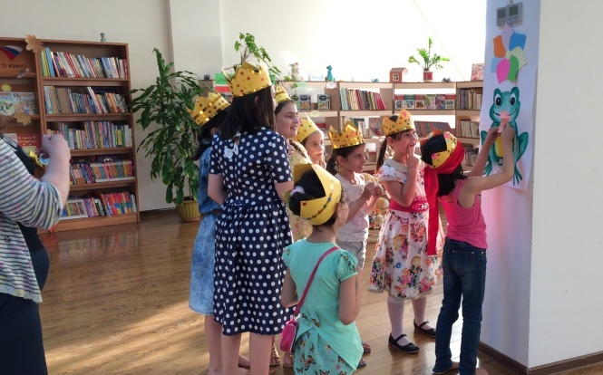
2.«Холодные танцы»: девочки танцуют под музыку, замирая, когда она замолкает. Выбывает тот, кто шевельнется в тишине;
3.«Поцелуй лягушку»: девочки с завязанными глазами клеят «губки» на плакат с лягушкой;
4.«Найди горошину»: участницы должны отыскать воздушный шарик, в котором есть горошина, трогая как можно меньше шариков;
5.«Попади в ведро»: конкурсантки бросают мяч в ведро с двух попыток;
6.«Музыкальные стулья»: завершающим этапом провели любимый конкурс участниц, в котором конкурсанты после выключения музыки должны занять стулья, которых всегда на один меньше, чем участников, раньше остальных.
Все участницы достойно выступили на конкурсе. Юные принцессы блестяще справлялись с каждым заданием. По решению жюри конкурса все участницы были объявлены победительницами и награждены сладкими призами.

- 21 сентября в читальном зале (0-5 кл.) прошла демонстрация слайд-презентации, приуроченная к Международному Дню мира. В 1981 году Генеральная Ассамблея ООН постановила, что Международный день мира будет ежегодно отмечаться, как день всеобщего прекращения огня и отказа от насилия. В этот день все страны и народы призываются прекращать военные действия и освещать в этот день проблемы мира в различных мероприятиях.
Презентация прошла в читальном зале 0-5 классов и рассматривала многие проблемы современного мира, самыми страшными из которых остаются войны и стихийные бедствия. Библиотекарь ознакомила юных читателей с примерами самоотверженной работы как волонтеров, так и послов доброй воли ООН, среди которых числятся многие знаменитости. После презентации библиотекарь обсудила с читателями раскрытые в презентации темы и ситуацию в современном мире. Несмотря на все миротворческие действия ООН и других организаций, добиться мира все еще не удалось. Только общими усилиями человечество может укрепить идеалы мира во всех странах, ведь мир – это основа стабильной жизни.

Загляните в мамины глаза
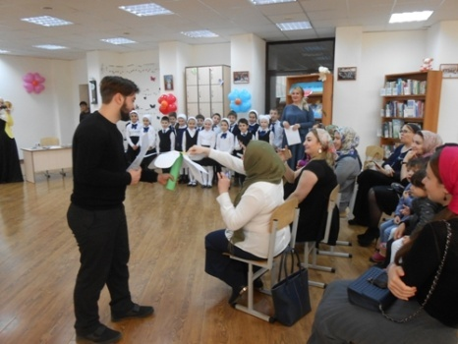
В празднично украшенном читальном зале 0-5 классов 25 ноября прошел праздник «Загляните в мамины глаза», приуроченный ко Дню матери. Этот праздник отмечается в России с 1998 года в последнее воскресенье ноября. Гостями и участниками праздника стали ученики 2 «а» класса частной школы «Гимназист» и их мамы.
Ведущий праздника библиотекарь Паршоев М. рассказал детям и взрослым об этом празднике и предложил подарить мамам необычный букет из песен, танцев и слов поздравлений.
Экологическое просвещение
В рамках экологического просвещения юных читателей отделом обслуживания (0-5 кл.) проводилась следующая работа:
- 11 марта в 2 «б» классе частной школы «Империя детства» был проведен экологический урок «Океаны и моря по земле текут не зря»;
- 31 марта в читальном зале (0-5 кл.) к Международному дню птиц, библиотекарь отдела обслуживания (0-5 кл.) провела мероприятие «Трели звонкие поют».
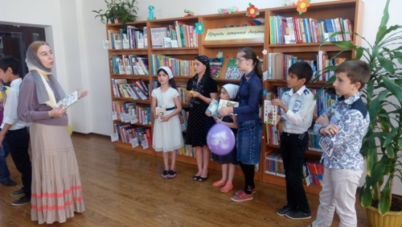
- 3 июня в канун Всемирного дня окружающей среды в читальном зале (0-5 кл.) с юными читателями библиотеки прошла экологическая беседа.
Беседа состоялась у книжной выставки «Природы затаённое дыхание». Библиотекарь отдела обслуживания (0-5 кл.) сделала обзор представленных на ней книг:
- М. Пришвин – «Рассказы о природе», «Кладовая солнца»;
- В. Бианки – «Рассказы о животных», «Рассказы и сказки о природе»;
- Энциклопедия «Весь мир»;
- Великолепная энциклопедия о животных.

Также библиотекарь рассказала о том, что Всемирный день окружающей среды Провозглашен на 27-й сессии Генеральной Ассамблеи ООН от
15 декабря 1972 года. Датой проведения выбрано 5 июня.
Дети с большим интересом слушали и задавали вопросы по теме. Много интересного они узнали о флоре и фауне, о загадках природы, об экологии, а также что природа начинается в нас самих и мировая экология есть личный вклад каждого человека.
Из беседы ребята сделали вывод, что по-хозяйски нужно относиться не только к своему двору и дому, но и к природе своей планеты.
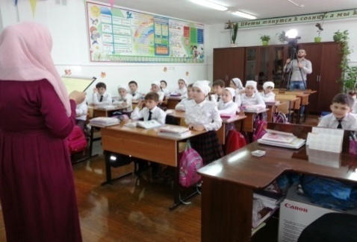
- 6 сентября в гимназии №1 с 3 «в» кл. была проведена викторина «Люблю России шум лесной».
Целью викторины являлось: расширить знания детей о лесе и его обитателях, воспитывать бережное отношение и любовь к ним, развивать речь, внимание, фантазии.
Также был сделан обзор познавательной и художественной литературы:
Работа по противодействию терроризму и экстремизму
«Мой лучший друг»
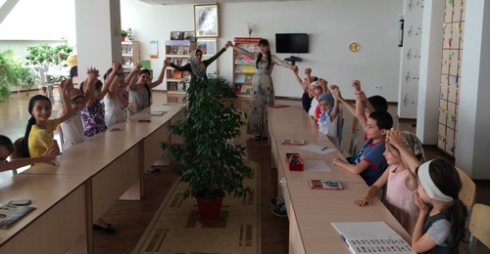
В рамках противодействия терроризму и экстремизму, 29 июля, в читальном зале 0-5 классов была проведена беседа-тренинг «Мой лучший друг». Мероприятие было приурочено к Международному дню дружбы. Этот праздник ежегодно отмечают 30 июля во всех странах.
В мероприятии приняли участие читатели программы летнего чтения (6-11 лет). Ребята вместе с библиотекарем Хасановой Эсет размышляли о дружбе, верности, порядочности, толерантности, называли известные пословицы, поговорки на тему дружбы. Далее ребята приступили к психологическому тренингу, который состоял из нескольких заданий и упражнений: «Познай себя», «Активное слушание», «Поддержка», выполнение которых помогло участникам лучше узнать себя и своего друга, а также познать себя как личность.
Работа по противодействию коррупции

Коррупция в сказках
В рамках реализации плана работы по противодействию коррупции, 24 августа, в отделе обслуживания (0-5 кл.) с участниками программы летнего чтения «Лето в книжном королевстве», прошло мероприятие в форме занятий «Коррупция в сказках», целью которого была: воспитание честности, порядочности у детей с раннего возраста на литературных примерах.
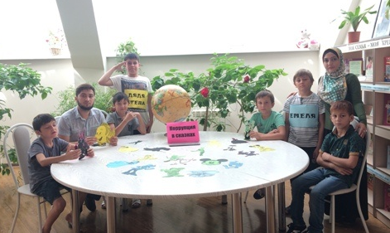
В ходе занятий библиотекарь рассказала ребятам, что обозначает слово «коррупция». Почему это карается законом, то есть противозаконно?
Чтобы ответить на эти вопросы дети слушали сцены на новый лад из русской народной сказки «Теремок» и сказки «Доктор Айболит». Также мальчики показали мини-сценку «Емеля и Дядя Степа», где Дядя Степа просит взятку у Емели за не пристегнутый ремень безопасности. В конце мероприятия детям были заданы вопросы по зачитанным сценкам.
Вот некоторые из них:
- Правильно ли поступал доктор Айболит?
- Что попросил доктор Айболит ему собрать?
- Что попросила мышка-норушка у Лягушки-Квакушки?
- Должен ли был Дядя Степа просить деньги за «ремень безопасности»? и т.д.
Подводя итоги занятия, библиотекарь призвала детей быть честными, отзывчивыми и не терпящим несправедливость. В этом случае ребята став взрослыми будут делать правильные шаги во благо общества.
Работа по профилактике правонарушений

Подросток в мире вредных привычек
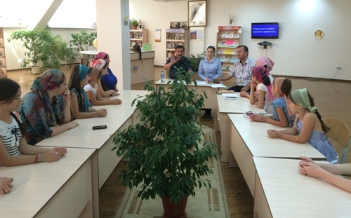
В рамках профилактики правонарушений в читальном зале 0-5 классов была организована встреча читателей библиотеки с Начальником ПДН Управления МВД России по г. Грозный, полковником полиции Цацаевым Асланбеком А. и с инспектором ОУУП и ПДН Управления МВД России по г. Грозный, капитаном полиции Зармаевой Фатимой Х. на тему «Подросток в мире вредных привычек».
В начале мероприятия библиотекарь Докаев Ваха провел краткую беседу о влиянии вредных привычек на здоровье и на качество жизни. После слово взял полковник полиции Цацаев А.
Он рассказал ребятам о наказании подростков за антиобщественные и противоправные поступки: употребление алкоголя, курение, нецензурные высказывания, пропуски занятий без уважительной причины, нарушения общественного порядка.
В ходе данного мероприятия ребята узнали об уголовной ответственности несовершеннолетних. Детям было разъяснено, с какого возраста наступает уголовная и административная ответственность, в чем заключается разница между этими видами ответственности и какие последствия наступают в том или ином виде.
В заключении Цацаев А. выразил надежду, что участники встречи всегда смогут правильно сделать выбор в пользу полезных привычек и скажут «Нет» курению и алкоголизму.
К мероприятию была оформлена книжная выставка. Зав. отдела Балатбиева М. провела обзор представленных на книжной выставке книг и газетно-журнальных материалов.
Работа с календарем знаменательных и юбилейных дат
В течение года в отделе обслуживания (0-5 кл.) разработаны и оформлены книжно – иллюстрированные выставки к календарным и знаменательным датам:
Книжные выставки
- Год Кино 2016.
- «Книги – юбиляры 2016»:
- «Не выпасть из детства», приуроченная Президенту Международной Ассоциации Детских Фондов. Председателю Российского Детского Фонда Альберту Анатольевичу Лиханову;
- «Писатели – детям». К Всемирному дню писателя;
- В.В. Путин – Гарант конституционных прав;
- «Он ушел непобежденным»;
- «Р.А. Кадыров – глава ЧР»;
- «Конституция - основной закон жизни» ко Дню конституции ЧР;
- «Триединство российской государственности». Ко Дню государственного флага;
- «Выставка - юбилей»;
- «Человек, вселенная, космос». Ко Дню космонавтики;
- «Праздник весны и труда»
- «Моя семья – мое богатство»;
- «Ангел по имени Мама». Ко дню матери;
- «Путешествие в страну не прочитанных книг»;
- «Хочу все знать»;
- «Зеленый мир – наш общий дом»;
- «По морям по волнам»;
- «Путешествие по странам и континетам»;
- «Мы читаем С.В. Михалкова»;
- «Страна жульнальная»;
- «Учителю. Родителю. Воспитателю.»

Массовые мероприятия
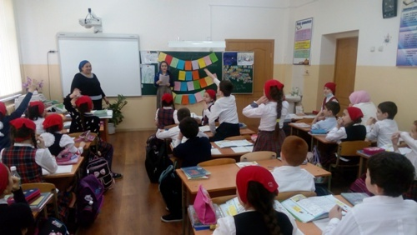
18 января ведущим библиотекарям читального зала провела мастер-класс по изготовлению поделки в частной школе «Эрудит». Мастер-класс был приурочен ко Дню детских изобретений, который также называют Днем детей-изобретателей.

«Добрая волшебница Агния Барто» (к 110-летию со дня рождения детской поэтессы А.Барто)
Знакомство с добрыми, задорными, весёлыми стихами Агнии Барто происходит ещё в юном возрасте. Малыши не зная автора стихов, наверняка владеют «секретом», почему «громко плачет Таня», о чём «вздыхает на ходу бычок» и почему «под дождём остался зайка».
Подрастая, дети знакомятся с «Любочкой», «Жадным Егором», медвежонком-невеждой и т.д.
Стихи Агнии Барто без назидательных ноток, уже не одно поколение детей, учит доброте, справедливости, состраданию.
К 110-летию со дня рождения этой замечательной детской поэтессы, отделом обслуживания (0-5 кл.) совместно с учениками 3 «б» класса «Гимназии им. Гумхановой К.Б.» было организовано и проведено праздничное, театрализованное мероприятие. Праздник состоялся в читальном зале (0-5 кл.)
Зрители (уч-ки НОЧУ «НОШ «Арбильяс» с. Комсомольское) и участники были ознакомлены с тематической выставкой «Игрушки», посвящённой творчеству А.Барто.
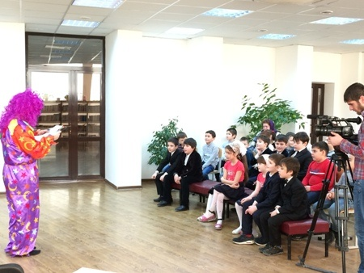
Начался праздник с клоунады, сочинённой самой А.Барто, в исполнении юных читателей .
Затем с весёлым шумом и смехом на праздник прибыл клоун Путалка (сотрудник библиотеки Паршоев Муслим). Путалка перепутал все игрушки в стихах А.Барто и попытался сбить с толку детей. Но юные читатели не позволили остаться стихам в неправильном виде и исправили ошибки клоуна.
Продолжая праздничное мероприятие, библиотекарь Мусаитова Зулихан рассказала об интересных фактах из жизни и творчества поэтессы.
Затаив дыхание смотрели юные читатели короткий фильм, в котором Агния Барто читала свои стихи.
Интересным испытанием для детей стала игра «Подскажи словечко», в которой ведущая читала стихи, но пропускала имена, а дети вспоминали, какое же имя не названо. А в игре на знание названий любимых стихов библиотекарь начинала стихи, а дети заканчивали.
Продолжили праздник девочки из 3-го «б» класса, исполняя забавный танец «Мы звёзды» и красивый вальс «С цветами».
В завершение праздника дети прочли свои любимые стихи и спели песню «Любитель-рыболов» на слова Агнии Барто.
За активное участие в праздничном мероприятии, ученики 3-го «б» класса «Гимназии им. Гумхановой К.Б.» класса были награждены Почётными грамотами и поощрительными призами.
- 24 февраля в 3-м «а» классе шк. № 20 была проведена литературная игра «Волшебный мир Вильгельма Гримма», приуроченная 230-летию со дня рождения младшего из братьев Гримм.
- В читальном зале 0-5 классов в рамках Всемирного дня писателя, (который был учрежден 12 января 1986г. решением участников 48-го конгресса ПЕН-клуба) с читателями частной школы «Гимназист» прошла беседа-диалог «Писатели-детям». В начале библиотекарь рассказала читателям об истории возникновения Всемирного дня писателя, познакомила с иллюстрированной книжной выставкой «Все лучшее детям», который включает в себя произведения современных и давно любимых авторов, таких как С.В.Михалков, Э.Н. Успенский, С.Я. Маршак, П.П.Ершов, Г.Х. Андерсен, Дж.К. Роулинг, Э. Хантер, Д. Дефо, Дж. Родари и др.
Библиотекарь отдела абонемента 0-5 классов прочитала вслух отрывки из произведений писателей-юбиляров марта:
П.П. Ершова « Конек-Горбунок» (200 лет со дня рождения), Г.М. Цыферова «Сказки старинного города» (85 лет со дня рождения). Здесь и чтецами и слушателями становились все. Читали вслух библиотекарь – читателям, читатели – библиотекарям, читали друг-другу. Было очень интересно и занимательно.
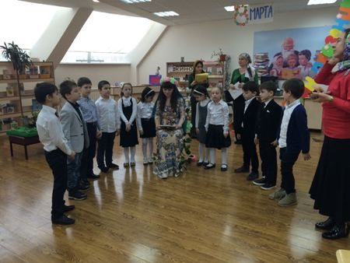
- На абонементе 0-5 классов 4 марта 2016 прошло праздничное мероприятие «Сегодня мамин праздник», посвященное Международному женскому дню 8 марта. В мероприятии приняли участие юные читатели – ученики 1 «б» класса частной школы «Гимназист». Начиная мероприятие, ведущая, библиотекарь читального зала 0-5 классов рассказала ребятам об истории возникновения этого замечательного праздника, об участии знаменитой Клары Цеткин в его учреждении и о борьбе женщин за свои права.
На празднике звучали стихи и песни, посвященные мамам и бабушкам, отгадывались загадки хитрой Бабы-Яги, соревновались в играх красавицы Весны, Также был проведен конкурс среди мальчиков на лучший комплимент девочкам, где мальчики проявили красноречие, фантазию и уважение к своим одноклассницам. Праздник завершился вручением девочкам сладких призов.
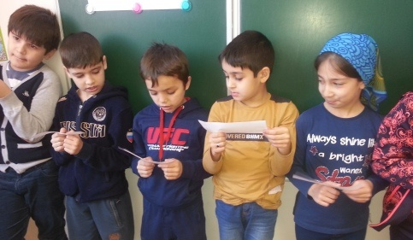
- К Всемирному дню поэзии 21 марта в частной школе «Империя детства» во 2 «б» классе был проведен конкурс чтецов «Прекрасный мир поэзии». Библиотекарь, рассказала историю возникновения праздника. Праздник был учрежден организацией ЮНЕСКО в 1999 г. Юные читатели декламировали свои любимые стихи С. Михалкова («Андрюшка», «Мой щенок», «Фома», «Сашина каша»); А. Барто («Мишка», «Лошадка», «Козленок», «Сто одежек», «Мой пес», «Воробей»); С. Маршака («Мышка в мешке», «Мяч», «Два дрозда»).

«Здравствуй, книжная неделя»
Много интересного и познавательного открыли для себя учащиеся 4-х классов Наурской СОШ №1, посетившие, 22 марта, РДБ им. С.В. Михалкова.
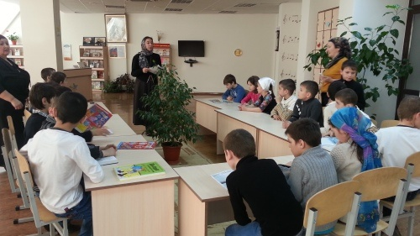
Знакомство с библиотекой началось с экскурсии по отделам библиотеки. Библиотекарь отдела 0-5 классов ознакомила детей с выставками, посвященными Году кино и Дню Конституции Чеченской Республики. В читальном зале (0-5 кл.) учащиеся приняли участие в викторине «Ах, эти умные книжки!». Ребята отправились в захватывающее путешествие по страницам известных сказок, где их ожидали разные задания. Первая страница путешествия называлась «Разминка» - загадки и путешествие в сказку. Вторая страница «Портретная», где ребята по описанию отгадывали персонажей и название сказок. Далее их ждало «Зазеркалье», на этой странице названия произведений были заменены противоположным им по смыслу, ребятам предстояло угадать их.
Встреча с юными читателями проходила в рамках Недели детской и юношеской книги.

- Литературная игра «Радуга веселых книг».
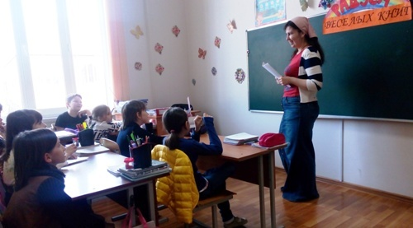
«Радуга веселых книг» - под таким названием 1-го апреля прошла литературная игра, приуроченная Международному дню детской книги. Мероприятие проходило в самый веселый день года – в День смеха, поэтому речь шла о веселых книгах, где с героями происходит много забавных историй. Библиотекари ГБУ «РДБ им. С. В. Михалкова» провели игру с учениками 2 «б» класса частной школы «Империя детства». В качестве вступления, библиотекари рассказали детям о возникновении этого праздника, который отмечается с 1967 года 2-го апреля в честь дня рождения сказочника Ганса Христиана Андерсена, а также историю Дня смеха, который, возможно, имеет уже 500-летнюю историю. Игра включала в себя несколько разделов:
- «Разминка». Библиотекари загадывали шуточные загадки.
- «Путешествие в сказку». Детям задавали вопросы и предлагали четыре варианта ответов.
- «Колобок». Библиотекарь зачитывала знаменитые сказочные фразы, в которых одно слово заменялось словом «колобок», а дети должны были вспомнить «зашифрованное слово».
- «Вспоминай-ка». Участники вспоминали знаменитые сказочные фразы, с помощью которых творилось волшебство.
- «Сказочные животные». В этом этапе дети вспоминали многих знаменитых братьев наших меньших, полноправных участников сказочных сюжетов.
- «Перевёртыши». Дети расшифровывали названия сказок, написанные обратными по значению словами.
Все дети продемонстрировали начитанность и эрудированность в игре, отвечали правильно и с энтузиазмом. Также библиотекари познакомили детей с книжной выставкой «Радуга веселых игр», на которой были представлены следующие книги: «Золотой ключик или приключения Буратино» А. Толстого, «Дядя Степа» С. Михалкова», «Приключения Незнайки» Н. Носова, «Сказки» Г. Х. Андерсена, «У лукоморья дуб зеленый...» А. С. Пушкина, «Винни-Пух» А. Милн, «Дениска и его друзья» В. Драгунского, «Веселые истории» М. Зощенко.

«Кто придумал алфавит?»
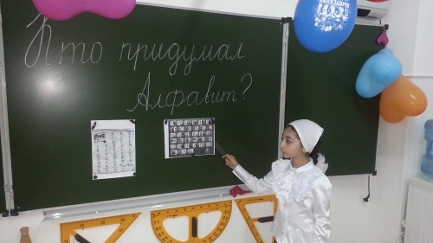
Ко Дню Славянской письменности и культуры, 24 мая, с учащимися 3-го класса гим. №1 прошла литературно-тематическая композиция «Кто придумал алфавит?».
Библиотекарь отдела обслуживания (0-5 кл.) Муртазалиева А. ознакомила детей с историей возникновения этой необычной даты, рассказала о первооткрывателях кириллицы и глаголицы (Мефодии и Кирилле), о первом славянском алфавите, который был изменен при Петре I и упрощен 1918 году, который в таком виде дошёл до наших дней.
Затем детям была проведена познавательная игра «По страницам славянской азбуки». В конце мероприятия с учащимися была проведена викторина, которая состояла из 11 вопросов, где дети проявляли свою внимательность и знания, вспоминая факты истории возникновения кириллицы из беседы, проведенной библиотекарем.

«Необычное превращение читателя в библиотекаря»
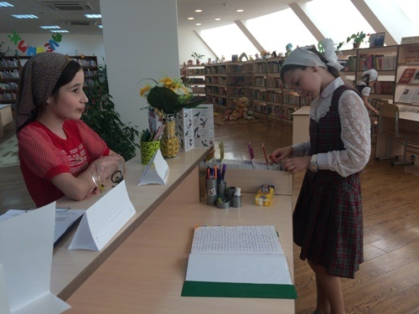
25 мая в отделе обслуживания (0-5 кл.) прошел День дублера «Необычное превращение читателя в библиотекаря», приуроченный к Общероссийскому дню библиотек.
Ребят, пришедших 25 мая в библиотеку, встречали читатели – активисты. Они с большим удовольствием и энтузиазмом предлагали литературу для прочтения, помогали в выборе книг, рекомендованных школьной программой, новичков знакомили с правилами пользования библиотекой и книжным фондом. Приняв роль библиотекарей читатели – активисты расставляли книги по полкам, знакомили сверстников с новыми произведениями известных авторов, индивидуально помогали в выборе интересующей их литературы, заводили на них читательские формуляры.
Завершая свою трудоемкую работу, юные библиотекари собрались за круглым столом, чтобы обсудить события дня и поделиться своими впечатлениями.

Любимому журналу «Стела1ад» - 30 лет
27 октября в читальном зале (0-5 кл) было проведено праздничное мероприятие, приуроченное к 30-летию со дня основания детского журнала «Стела1ад».
На встречу с юными читателями, учащимися 3-4 кл. ч/ш «Империя детства», пришли:
- Дадаев У.Ш. – зам. главного редактора журнала «Стела1ад»;
- Мугаева З.Ш.– ответственный секретарь журнала «Стела1ад»;
- Сейлмуханов М. – писатель, поэт, общественный деятель;
- Юсупов Апти – общественный деятель, друг и почитатель журнала «Стела1ад».
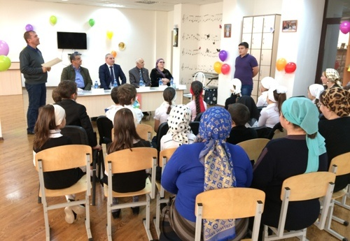
Праздник открыл волонтёр библиотеки Медиев С. Он, в поэтической строке собственного сочинения, выразил любовь всех юных читателей к любимому журналу.
Далее ведущий мероприятия, библиотекарь, писатель Докаев Ваха представил гостей этой встречи. Но прежде чем передать им слово, библиотекарь отметил, что журнал «Стела1ад» является большим подспорьем в работе библиотеки. Журнал знакомит детей с красотой и многогранностью родного языка, популяризует фольклор и творчество чеченских авторов. А прекрасные иллюстрации воспитывают у подрастающего поколения эстетическое восприятие произведений. Также в журнале печатаются стихи, рассказы «юных сочинителей».
В своём выступлении зам. главного редактора Дадаев У.Ш. рассказал о том, что со дня основания журнала с ним сотрудничали самые известные чеченские и ингушские писатели и поэты. И о том, какие усилия прилагает нынешняя редакция журнала во главе с главным редактором М.Бексултановым, чтобы журнал был привлекательным и интересным для юных читателей.
Юсупов Апти отметил, что для него очень ценным является, что журнал знакомит читателей с лучшими традициями и обычаями нашего народа. Так как именно по ним судят о нравственных ценностях народа. И он привёл такой пример: несколько лет тому назад, он был на общественном форуме в Германии. В форуме принимала участие женщина-немка преклонного возраста. И каждый раз, когда эта женщина выходила и заходила в зал, он приподнимался согласно чеченским обычаям. В конце концов, женщина обратилась к Юсупову с вопросом: почему он это делает? На что он ответил, что у чеченцев есть такой обычай – выражать уважение к старшим.
Пожилая немка была очень тронута этим и сказала следующее: всё, что она знала о Чечне, что там происходили какие-то трагические события. А теперь она знает что чеченцы – люди с прекрасными обычаями.
Заканчивая свою речь, он сказал, что он и его дети с нетерпением ждут каждого нового номера журнала.
Перед выступлением писателя М.Сейлмуханова, читательница библиотеки Мутусханова К. (5 кл.) прочла сказку писателя «Черчийн доьзал» («Медвежья семья»), напеч. в 3-4 выпуске журнала «Стела1ад».
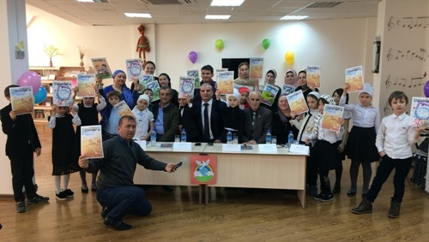
Это добрая сказка о дружной медвежьей семье. И том, как злой волк обидел маленьких медвежат…
После прочтения сказки, с юными читателями состоялся диалог о том, какие герои сказки им понравились, а какие нет, и почему.
Писатель Сейлмуханов Муса, поблагодарил юную читательницу за прекрасное прочтение сказки, обратился к ребятам со словами:
«Ребята, любите и читайте на своём родном языке. И конечно читайте журнал «Стела1ад», из которого вы узнаете много интересного и полезного для себя».
В завершение мероприятия дети от гостей получили в дар новые номера журнала «Стела1ад».
А для библиотекарей самым приятным были слова благодарности гостей, педагогов и родителей (присутствовавших на этой встрече), за организацию этого праздничного мероприятия

«Первый раз в первый класс»
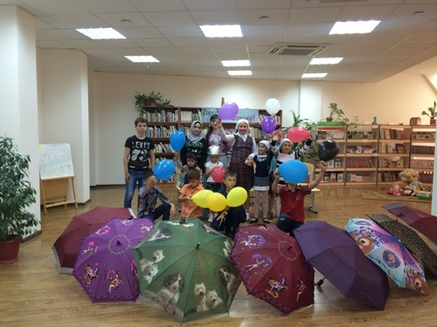
Ко Дню знаний, 1 сентября в читальном зале 0-5 классов прошло чествование читателей-первоклассников «Первый раз в первый класс».
В начале мероприятия библиотекарь Хасанова Эсет поздравила всех первоклассников с праздником и пожелала, чтобы он понравился и запомнился им. Этот день открывает учебный год. Он очень увлекательный, интересный, приносит новые знания и новых друзей.
Далее библиотекарь Мусаитова Зулихан в роли сказочного героя «Ириски» провела с детьми увлекательные игры:
- Игра «Найди число» - по залу расставлены несколько зонтов с цифрами. Дети под музыку танцуют. По окончании музыки ведущая говорит число, дети находят зонт с этой цифрой и встают вокруг него.
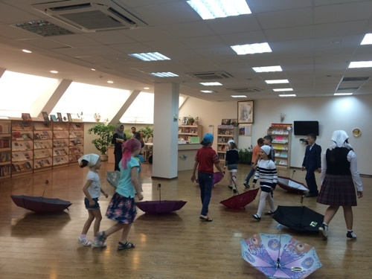
- Игра «Догони мяч» - дети встают в круг, в противоположных сторонах круга даются мячи. Под музыку дети передают мячи друг другу, стараясь догнать другой мяч.
- Игра на внимание «Разноцветные цветы» - в этой игре три цветка (розовый, синий, желтый), при показе розового цветка дети должны молчать, при синивого – затопать, при желтого – захлопать.
- Игра «Музыкальные стулья» - в этой игре участникам необходимо занять стулья, которых на один меньше, чем игроков.
Завершилось мероприятие призывом «Ириски»: Сегодня праздник наш – День знаний! Да здравствует учение, учеба и чтение!
К мероприятию в читальном зале 0-5 классов и на абонементе 6-11 классов были оформлены книжно - иллюстрированные выставки: «Город – первокласснику», «Прощай лето! Здравствуй школа!»

Герои книг – герои кино
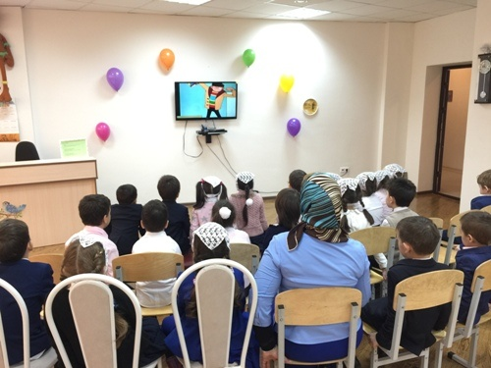
В рамках участия в акции «Ночь искусств» тематического направления «Год кино» в читальном зале 0-5 классов, 3 ноября, был организован показ мультфильма «Дядя Степа-милиционер» 1964 г. На просмотр мультфильма были приглашены ученики 1 «в» класса Президентского Лицея.
Автором стихов, по которым нарисовали этот мультфильм, является известный детский писатель Сергей Михалков, имя которого носит Республиканская детская библиотека - ГБУ «Республиканская Детская Библиотека Имени Героя Социалистического Труда Сергея Владимировича Михалкова».
Любимый герой детей Дядя Степа учит помогать слабым, осуждает хулиганство и спасает попавших в беду граждан. Мультфильм позиционирует Дядю Степу как пример для подражания - доброго, сильного, всегда готового поговорить и поиграть с детьми, даже в работе избравшего служение Родине.

Приветствие на разных языках
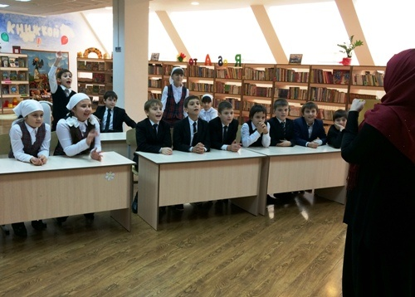
В читальном зале 0-5 класов, 21 ноября, прошел познавательный урок, приуроченный к Всемирному дню приветствий. Библиотекарь рассказала детям о двух братьях – Майкле и Брайане Маккомаках, которые придумали этот праздник в 1973 году, когда на фоне напряженной холодной войны разгорелся конфликт между Израилем и Египтом. Братья просто отправили письма с приветствиями во все концы мира и попросили в своих письмах сделать то же самое адресатов. Этот простой и ненавязчивый способ напомнить о важности мира во всем мире поддержали в 180 странах мира и с тех пор он отмечается каждый год 21 ноября.
На познавательном уроке дети сначала знакомились с приветствиями на разных языках и отгадывали язык и страну, в которой так здороваются. А затем учились правильно произносить приветствия на 10 языках мира. Известно, что приветствие на русском языке, как и на других языках, всегда несет положительные эмоции, люди при встрече желают друг другу добра, здоровья, успехов и благополучия. Дети продемонстрировали хорошую память и эрудированность и с удовольствием приветствовали друг друга на французском, немецком, гавайском, португальском и других языках мира. Познавательный урок завершился коллективной фотографией.

Отдел обслуживания (6-11 кл.)
Республиканская детская библиотека для привлечения читателей и продвижения книги и чтения среди детей и подростков, строит свою работу по тематическим проектам и программам.
1.Проект «Литературный портрет»

В 2016 году продолжилась работа в рамках проекта «Литературный портрет», который знакомит читателя с творческим наследием лучших писателей Чеченской Республики .
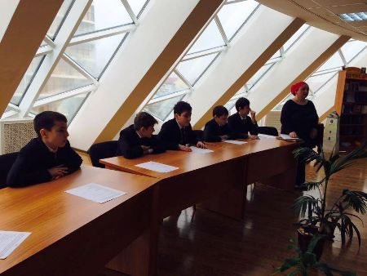
Презентацией творчества известного чеченского писателя, поэта, драматурга и публициста Мусы Ахмадова Республиканской детской библиотекой им. С.В. Михалкова, в 2016 году, продолжена работа в рамках проекта «Литературный портрет».
Презентация прошла, 28 января, в читальном зале (6-11 кл.). В мероприятии приняли участие учащиеся 6-7 кл. гимназии №1. Главный библиотекарь А. Бекаева рассказала о жизни и творчестве писателя. Она отметила многогранность творческого таланта самого плодовитого писателя современной чеченской литературы. Его перу принадлежат: поэтические произведения, романы, пьесы, критические и публицистические заметки.
Пьесы Мусы Ахмадова ставятся в театрах нашей республики и за её пределами. А на его стихи пишутся песни и их исполняют самые известные чеченские исполнители. Произведения Ахмадова выходят на чеченском и русском языках. Он пишет для детей и для взрослых. По книгам Ахмадова учат детей в школе.
А участники мероприятия продемонстрировали свои знания произведений Мусы Ахмадова:
Магомадовым Зурабом был подготовлен доклад «Муса Ахмадов – главный редактор журнала «Вайнах»»; Элезбиев Тамерлан, Дидиева Карина, Умар Успанов разыграли сценку по произведению писателя «Доттаг1ий».
Участники мероприятия были ознакомлены с книжной выставкой «Яздархочун Ахмадов Мусан – 60 шо» (книжно-иллюстрированная выставка была оформлена к юбилею писателя, в читальном зале 6-11 кл. 20 января). Библиотекарь сделала обзор книг, представленных на этой выставке.
В завершение мероприятия, читатели написали маленькое эссе «Чем мне дороги произведения Мусы Ахмадова».

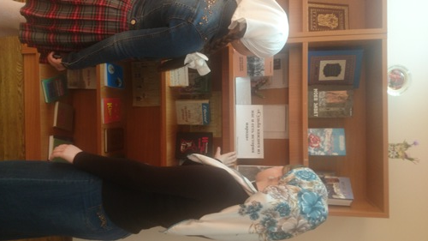
С 10 по 14 марта - в рамках проекта «Литературный портрет» в читальном зале (6-11 кл.) ГБУ «РДБ им. С.В. Михалкова была оформлена книжная выставка, приуроченная к 80-летию со дня рождения Заслуженного журналиста ЧР, члена Союза писателей РФ и ЧР Магомаева Салавди Даутовича.
На выставке был представлен материал о жизни и творчестве Салавди Магомаева и его произведения. У книжной выставки проводились обзор-беседы.

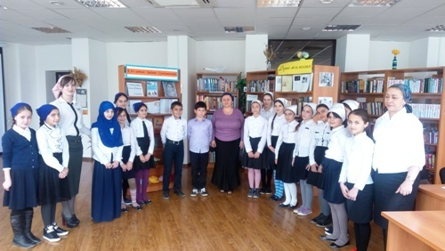
20 марта в рамках проекта «Литературный портрет» в читальном зале 6-11 классов ГБУ «РДБ им. С.В. Михалкова» состоялся конкурс чтецов «Даима лаьтта сийлахь Даймохк», приуроченный к 65-летию чеченской поэтессы, писательницы Зайнап Сулеймановой. В конкурсе принимали участие ученики 6-8 классов гимназии №1, и 5 классы Белготоевской СОШ №2.
К юбилею Зайнап Сулеймановой в читальном зале (6-11 кл.) с 10 марта была оформлена книжная выставка, где были представлены произведения, а также материал о жизни и творчестве писательницы. У книжной выставки проводились обзор - беседы.
По итогам конкурса лучшими были признаны двое участников конкурса: Магомадов Зураб, уч-ся 6 «а» кл. гимн. №1 – стихотворение З.Сулеймановой «Сан ду хьо Нохчи чоь» – первое место, Бердукаев Магомед, уч-ся 6 «а» кл. – стихотворение «Г1арг1улеш» – второе место.Победителям вручены Дипломы победителей, памятные призы и подарки.
5 апреля в читальном зале Республиканской Детской библиотеки имени С.Михалкова состоялась встреча учащихся 6-11 классов Грозненских школ №48, 18, 7, гимназии №1 и Курчалоевской СОШ с ученым-этнографом, писателем Хож-Ахмедом Берсановым, приуроченная к 90-летию со дня его рождения
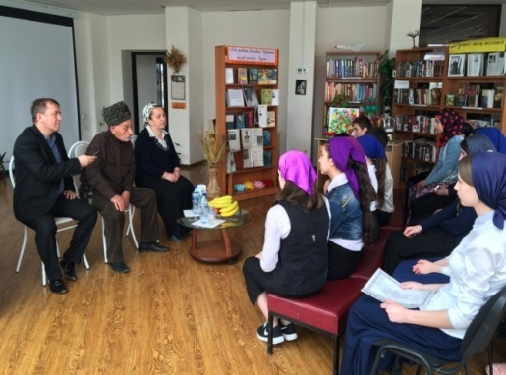
В начале мероприятия главный библиотекарь А.Р. Бекаева рассказала о жизни и творчестве писателя, о его плодотворной общественной деятельности.
На его книгах выросло не одно поколение юных читателей. Его произведения учат быть честным, трудолюбивым, любить свой край, свой родной язык, обычаи и традиции своего народа.
Беседуя с детьми, писатель Х.-А. Берсанов как будто вернулся в годы своей юности. Несмотря на свой преклонный возраст, он живо помнил эпизоды из своего детства и юности.
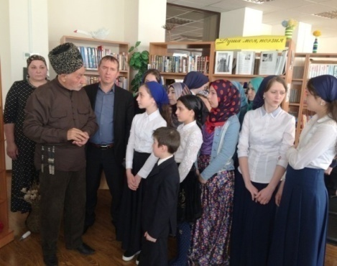
Он рассказал о том, что в пять лет остался без отца, и как тяжело было матери поднимать четырех детей. Ведь это было трудное время - время «раскулачивания», когда у матери отняли дом. Хотя семью нельзя было назвать богатой, но их лишили своего крова, отняли домашнюю скотину и птицу. Оставшееся имущество облагалось непосильным налогом.
Он видит, как мать страдает из-за своей безграмотности, и молодой Берсанов дает себе слово, что будет всегда бороться за справедливость и искать истину. Для этого ему нужно любой ценой стать образованным.
Босой, он проходил через лес, провожаемый волками до Шаами-Юрта, 18 километров к месту учебы, чтобы получить достойное образование, говорил он детям.
Обращаясь к учащимся, он сказал: «Мои юные друзья! Вы счастливые, Вам не нужно преодолевать большие трудности, чтобы стать грамотными, образованными людьми. Нужно только ваше желание, все остальное у вас уже есть».
Писатель рассказал о тяготах периода депортации. Также дети узнали о гражданском подвиге Берсанова.
В 1944-ом году, когда он был с семьей выслан в Кокчетавскую область, тяжело заболел. Ему казалось, что жить осталось недолго. И он вспомнил данную себе клятву - всегда бороться за справедливость. Видя жестокое обращение местных чиновников к переселенцам, он решается написать «посмертное» письмо Сталину.
Отрывок из письма: «… Вы видите, как я, находясь при смерти, пытаюсь помочь своему народу. Вы, товарищ Сталин, - вождь народов. И вы должны заботиться о народах еще больше…».
О, чудо! Письмо нашло своего адресата. Была прислана комиссия, которая облегчила участь переселенцев.
Берсанов рассказал, как он стал писателем, о том, что знаковыми книгами в его творчестве стали «По следам отца», «Звери и птицы нашего края» и «Г1иллакхан хазна - ирсе некъаш».
Писатель особо рекомендовал школьникам прочитать эти книги.
Все участники мероприятия - дети, педагоги, работники библиотеки - увлеченные рассказами этого удивительного человека, писателя и просто гражданина долго не расходились.
Они были восхищены человеком, который, несмотря на свой преклонный возраст, обладает крепкой памятью, жизнелюбием, и активно участвует в общественной жизни своего народа.
Юбиляру и сопровождавшей его дочери Заре Альтемировой, которая проработала в Национальной библиотеке почти 40 лет, а также гостям были вручены подарки и памятные сувениры. Закончилось мероприятие памятными фотографиями.
К юбилею писателя в читальном зале (6-11 классов) с 30 марта была оформлена книжная выставка «Он живет, воспевая вершины человеческого духа». На ней были представлены следующие произведения Х.-А. Берсанова: «Нохчий, Г1алг1ай Даймехкан т1амехь» («Чеченцы, ингуши в Великой Отечественной войне», «Дохковалар», «Дашо мухар», «Доттаг1ий», «Хьажимурда лелийнарш», «Ден лорах», «Ц1ийца ч1аг1делла доттаг1алла», «Г1иллакхийн хазна - ирсан некъаш», «Болатан суй» и др. , а также книги и газетно-журнальный материал о жизни и творчестве старейшего писателя нашей республики. У книжной выставки проводились обзор-беседы. Участники мероприятия также были ознакомлены с книжной выставкой и сделан обзор представленных на ней книг.

22 июня в рамках проекта «Литературный портрет» в ГБУ «РДБ им С.В Михалкова» в отделе обслуживания 6-11 кл. была организована встреча читателей библиотеки, педагогов и родителей с известным поэтом Умаром Яричевым, приуроченная к 75-летию со дня его рождения.
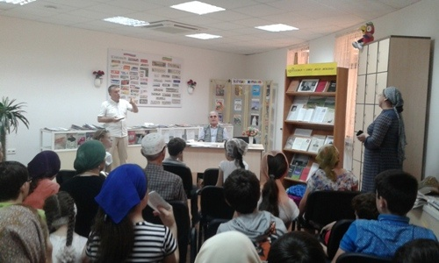
О творчестве поэта очень емко и точно написал Владимир Ольхов – главный редактор литературно-публицистической и художественного альманаха «Голос Кавказа» - «Поэт не ищет ни правых, ни виновных, но делает своим творчеством самое, пожалуй, главное: спокойно, без тени пафоса и надрыва, прокладывает сквозь самую жуткую правду свою дорогу в жизнь. Как и дорогу всему Кавказу. Не случайно его слушают, словно пророка, затаив дыхание. Слушают снова и снова. И слышат.»
Открывая встречу, ведущий библиотекарь отдела обслуживания 6 – 11 кл. Ваха Докаев рассказал об интересных фактах из жизни и творчества Умара Яричева. Затем передали слово гостю встречи.
У. Ярычев не только великий поэт, но и замечательный рассказчик.
Поэт рассказал, что он в поэзии 65 лет (Умар начал писать с 10 лет) и 55 лет как он печатается. Сложным и тернистым был путь в поэзию молодого талантливого чеченца. Но его желание воспевать свою родину, свой народ, добро, и порицать в стихах нечестивые стороны нашей жизни сломили все преграды.
Без назидательных и поучительных ноток он очень находчиво и доброжелательно советовал ребятам хорошо учиться, уважать учителей, почитать своих родителей.
Для участников мероприятия стало большим откровением, что Яричев был солистом танцевального ансамбля «Вайнах» и три года участвовал в конкурсах с великим танцором М. Эсамбаевым.
Дети прочли стихи из сборника поэта «В обойме времени» и «Полвека в лирике».
К мероприятию была оформлена книжная выставка «Поэзия - это моя жизнь», на которой было представлено творчество поэта и газетно-журнальный материал об Умаре Яричеве.
Зав. отдела обслуживания 6-11 кл. Балатбиева М. сделала обзор книг, представленных на выставке.
С 8 по 13 июля в ГБУ «РДБ им. С.В.Михалкова», в отделе краеведения прошла неделя чтения произведений «Жизнь и творчество писателя С-Х. Кацаева», приуроченная к 50-летию со дня рождения чеченского писателя Сайд-Хасана Кацаева.
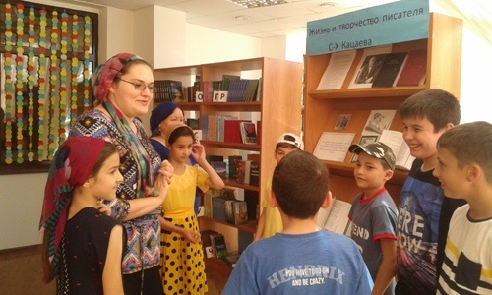
В рамках недели была оформлена книжная выставка «Жизнь и творчество писателя С-Х. Кацаева». С участниками программы летнего чтения «Лето в книжном королевстве» у книжной выставки была проведена рекомендательная беседа.
За время функционирования выставки были выданы следующие книги: «Во тьме», «История одной любви», «Дороги», «Рассказы о Мулле Насреддине», «Автопортрет» и т.д.
Со старшеклассниками проведен информационный час по публикациям прессы о творчестве С-Х. Кацаева : «Кацаев Сайд-Хасан гулдина йозанаш» – газета «Даймохк» №121 3.11.12г, «Во тьме» - как выбраться из нее… – газета «Машар», №57-58, 2006г., «Дневникаш.1992» – газета «Машар», №76-77, 2008г. и т. д.
В конце мероприятия библиотекарь процитировала слова журналиста Безуркаева С-Э.: «Писатель должен быть человеком мужественным, сдержанным, гуманным и, самое главное, человечным. Гуманность есть, главная черта писателя. Все эти качества присущи Сайд-Хасану Кацаеву».
«В его произведениях много поучительного, к которому надо бы прислушаться. Я хочу, чтобы Сайд-Хасан долго жил и много написал для чеченского народа».
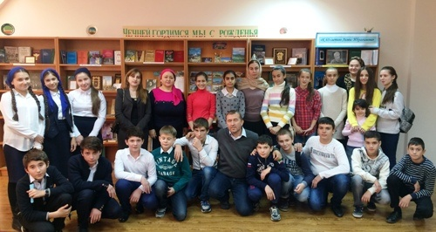
28 октября в рамках проекта «Литературный портрет», в краеведческом отделе ГБУ «РДБ им С.В. Михалкова, с учащимися 7-8-х классов СОШ №20 прошла презентация творчества Лемы Ибрагимова, приуроченная к 65- летию со дня рождения писателя.
Ведущая мероприятия – библиотекарь Муртазалиева А., рассказала о жизни и творчестве писателя, внесшего значительный вклад в развитие и становлении чеченской литературы.
Его первые стихи увидели свет в 1990 году на страницах Веденской районной газеты, после этого регулярно стали появляться в журналах «Нана», «Орга», «Вайнах». С первого дня прихода в литературу, он постоянно занимается научным исследованием чеченской литературы. Именно им написано первое в истории нашей литературы на чеченском языке либретто к опере «ГIаттаман либретто» («Либретто восстания»).
После беседы состоялся конкурс на лучшего чтеца. Победителем стала ученица 7 «в» класса Шаптукаева Малика.
К мероприятию была оформлена книжная выставка «К 65- летию Лемы Ибрагимова». Библиотекарь провела обзор представленных на выставке книг и газетно-журнальных материалов.
2.Студия художественного чтения «Поэтические нотки»
В рамках очередного заседание студии художественного чтения «Поэтические нотки», 25 апреля, в читальном зале 6-11 классов ГБУ «РДБ им. С.В. Михалкава» состоялся конкурс чтецов «Мой язык – мой гений», приуроченное ко Дню чеченского языка.
Звание лучшего чтеца оспаривали учащиеся 10-х классов
гим. №7 «Гимназия Марем» и учащиеся 10-х классов Курчалоевской СОШ №1.
По сложившейся традиции, участники студии сами выбирали лучших чтецов - ученики Курчалоевской школы называли лучшего чтеца гим. №7 «Гимназии Марем» и наоборот. Победителями были названы Атаева Разет - гимназия №7 «Марем» и Билалова Лиана – Курчалоевская СОШ №1.
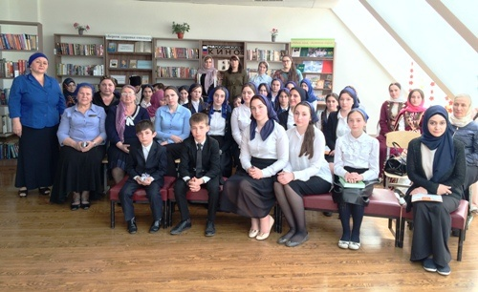
Участниками были прочитаны стихи о чеченском языке следующих авторов: Ш. Арсанукаева, А. Айдамирова, Э. Мамакаева, Х. Талхадова, М. Ахмадова, Д. Махмаева и др.
Участники были ознакомлены с книжной выставкой «Родной язык – достояние нации», действующей на абонементе (6-11 кл) с 20 апреля. Библиотекарь Бекаева А. сделала обзор представленных на выставке книг.

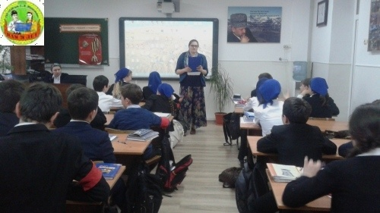
6 мая - в ГБУ «РДБ им. С.В. Михалкова» ко Дню Великой победы запланирован цикл мероприятий «Память велит – помнить!». с учащимися 6-х классов в гимназии №1 был проведен тематический вечер «Прикасаясь сердцем к подвигу».
Начиная мероприятие, ведущая Балатбиева М. отметила, что День Победы был и остается священным днем для всех людей нашей страны. И что сегодня мы собрались вместе, чтобы еще раз вспомнить о тех событиях военных и о тех людях, которые завоевали для нас мир на земле.
Достойный вклад в разгром фашистской Германии внесли представители нашей республики. Более 1000 человек были награждены высшими правительскими наградами. Ученики 6 «а» класса подготовили доклад о героях войны из числа чеченцев: Дачиев Хансолт, Ханпаша Нурадилов, Идрисов Абухаджи, Узуев Магомед и т.д.
Затем состоялась поэтическая страница, посвященная героям войны. Постоянные участники студии «Поэтические нотки» декламировали стихи: «Память нетленна», «Путь к победе», «День победы», «Спасибо всем, кто жизнь отдал…» и др.
Также была проведена обзор беседа книг с книжно- иллюстрированной выставки «Память велит – помнить!», которая с 5 мая действует в читальном зале 6-11 классов ГБУ «РДБ им. С.В. Михалкова».
3. Программа летнего чтения 2016
«Лето в книжном королевстве» (6-11 кл.)
Массовые мероприятия в рамках программы летнего чтения
В рамках программы летнего чтения с июня по август с учащимися 6-11 кл. проводилась следующая работа:
К Пушкинскому дню в России в Республиканской детской библиотеке на абонементе 6-11кл оформлена тематическая полка «Пушкин - на все времена».
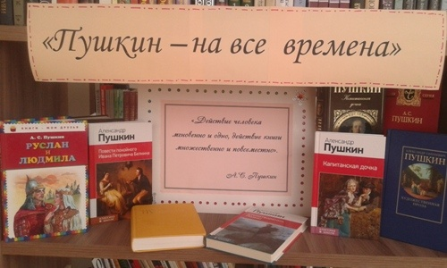
А.С. Пушкин (1799 -1837) – великий русский поэт, родоначальник новой русской литературы. Литературное творчество А.Пушкина сопровождает нас на протяжении всей жизни. Его произведения объединяют людей всех возрастов, переведены на десятки языков мира. Стиль его произведений признают эталонным.
Цитатой к книжной полке стали слова великого поэта «Действие человека мгновенно и одно, действие книги множественно и повсеместно».
На полке были представлены знаменитые произведения автора: «Капитанская дочка», «Руслан и Людмила», «Евгений Онегин», «Повести Белкина» и др.

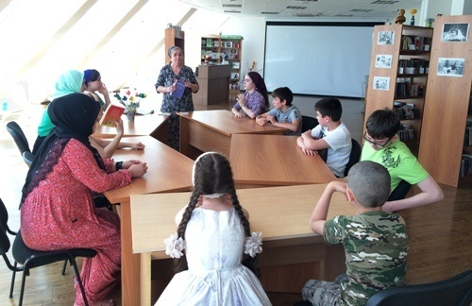
23 июня - в читальном зале (6-11 кл.), в рамках плана мероприятии по реализации в Чеченской Республике 2015-2016 годах Стратегии развития государственной политике Российской Федерации в отношении российского казачество до 2020 года, была проведена беседа-обзор «Образ казаков в произведениях русского классика Л.Н. Толстого». Ведущий мероприятия рассказал о пребывании великого русского писателя на Кавказе, о его большом уважении к традициям и обычаям нашего народа. Участники мероприятия были ознакомлены с историей создания повестей Л.Н. Толстого: «Кавказкий пленник» и «Казаки», с сюжетом и с главными героями произведений. Ребята высказывали свое отношения к героям обоих произведений. Зачитывались отрывки из повести «Кавказский пленник».
Цель мероприятия: знакомства читателей с укладом жизни казаков в прошлом. Воспитание в подрастающем поколении патриотизма, толерантности и уважительного отношения к культурным ценностям народов, проживающих в нашей республике.
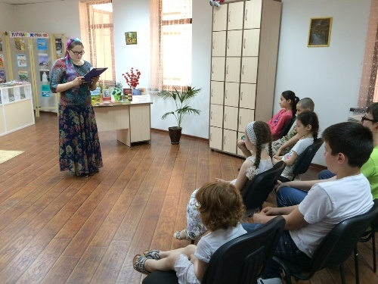
24 июня - в рамках программы по профилактике наркомании в ГБУ «РДБ им. С. В. Михалкова», в зале периодики с участниками программы летнего чтения «Лето в книжном королевстве» проведен тренинг «Чтение и творчество – альтернатива наркомании».
В начале мероприятия библиотекарь Докаев Ваха провел с детьми беседу об опасности равнодушного отношения к проблемам наркомании. «Наркотики выбирают свою жертву и формируют их еще с детства: шаг за шагом, подобно тому, как ребенок учится ходить. Как добру, так и злу учатся постепенно».
Он спрашивал школьников о путях, которые выводят людей к свету прочь от наркомании. И они находили эти пути: спорт, семья, чтение.
Он назвал главный спасительный круг – веру. Вот что заставляет человека быть ответственным и закалять свой дух и тело.
Писатель привел детям в пример Исламскую притчу. Он поведал им о лучшем ученике Джуниде, который во всяком деле помнил Бога.
Притча рассказывает, как учитель решил показать другим, в чем обогнал их всех Джунид. Он попросил детей убить птиц так, «чтобы никто этого не видел». И только Джунид пришел с поющей птицей. Он не нашел места, где мог бы скрытно убить ее – везде его видел бог.
Дети поняли – главное ответственность, где бы ты ни был, с самого детства спасает ребенка от пустых развлечений и необдуманных шагов.
Затем начался сам тренинг, он состоял из 3-х упражнений:
Упражнение «Ассоциация»: Каждый участник должен был назвать 2-3 слова, которые ассоциируются со словами «наркотики», «наркомания».
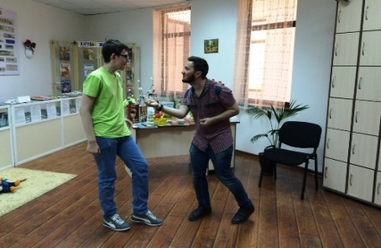
Упражнение «Спорный вопрос»: Ведущий зачитывает спорные утверждения, после чего участники должны принять решение к какому утверждению они придерживаются. После принятия решения каждый из участников должен его обосновать: почему считает именно так.
Упражнение «Отказ»: дети соревнуются в том, кто убедительнее придумывает фразу отказ от употребления наркотических средств.
К мероприятию была оформлена красочно- иллюстрированная выставка «Наркотики – территория мрака». Зав. отдела обслуживания 6-11 кл. Балатбиева М. провела обзор представленных на выставке книг.

В ГБУ «Республиканской детской библиотеке им. С.В. Михалкова прошли турниры по шахматам и шашкам, посвященные всемирному Дню шахмат.
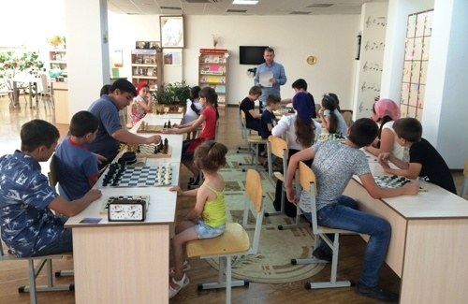
Перед началом турниров библиотекарь Ваха Докаев, который является заместителем исполнительного директора Федерации Шахмат СКФО, сеанс одновременной игры по шахматам с читателями библиотеки.
Затем он рассказал детям историю становления шахмат и о современных шахматах. Объяснив детям о правилах древней игры, он ознакомил их с книгами о шахматах из фонда Детской библиотеки: «Шахматный дебют» А. Колиниченко, «100 великих шахматистов» Н. Эстрин, «В какую силу я играю в шахматы» Н. Гуфельд и др.
Специально на турнир приехал и чемпион Ингушетии по шахматам мастер Дебзиев Джабраил, который и определил победителя среди юных шахматистов. Им стал Медиев Саид, являющийся волонтером Интернациональной бригады Российского детского фонда.
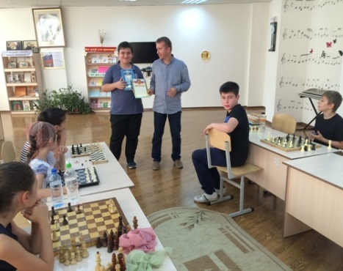
В турнире участвовали и гости из Москвы, один из которых – Илья Дударев - занял первое место в турнире по шашкам. Второе место по шашкам заняла Джаубатырова Хава, известная и тем, что в прошлом году она заняла второе место среди самых читающих детей в России – 488 книг в год.
Третье место занял постоянный читатель библиотеки Сайдумов Ансар.
Победителям были вручены ценные подарки и дипломы Детской Библиотеки.
Центральное телевидение, которое снимало мероприятие, взяло интервью у ведущего мероприятия Докаева Вахи и одного из победителей турнира – Медиева Саида.
27 июля - в ГБУ «РДБ им. С.В. Михалкова» , состоялся конкурс чтецов «Читая Мцыри», приуроченный ко дню памяти великого русского поэта Михаила Юрьевича Лермонтова.
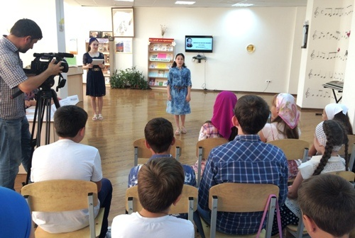
Самые активные участники программы летнего чтения «Лето в книжном королевстве» оспаривали звание лучшего чтеца поэмы Лермонтова «Мцыри». В конкурсе приняли участие 17 читателей от 10 по 15 лет.
Открылось мероприятие слайд-презентацией о творчество Михаила Юрьевича Лермонтова, подготовленной читательницей библиотеки Закаевой Дианой (9 класс).
Через всё творчество поэта красной нитью проходит кавказская тема. Поэт с детских лет любил Кавказ. Самые известные произведения Лермонтова – «Мцыри», «Демон», «Измаил-Бей» посвящены Кавказу .
К мероприятию была оформлена книжная выставка «Очарованный Кавказом», на которой были представлены произведения Лермонтова, посвящённые Кавказской тематике, книги и газетно-журнальный материал о пребывании самого Лермонтова на Кавказе.
Члены жюри, в которое вошли сотрудники библиотеки: зав. отделом обслуживания (0-5 кл.) Сельмурзаева Элина, зав. отделом по работе с детьми с особенностями развития Домбаева А., библиотекрь отдела комплектования и обработки литературы Джабаева П.П. оценивали выразительность, индивидуальность и артистизм конкурсантов.
Членами жюри были определены трое призёров:
1-ое место – Бердукаева Амина (гим. № 1, 5 кл.);
2-ое место – Хакимова Малика (ч/ш «Стар», 4 кл.);
3-е место – Мутусханова Камила (гим. №1, 5 кл.)
А приз зрительских симпатий достался самой юной участнице Дурдышевой Камиле (2 кл.).
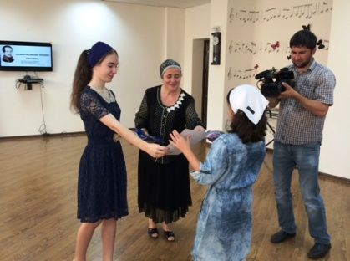
Победителям и призёрам конкурса вручены и памятные призы и подарки.
Цель конкурса – популяризация великого русского поэта М.Ю. Лермонтова, содействие раскрытию творческого потенциала участников привлечение интереса к истории нашего края и русской литературе, воспитание чувства патриотизма, повышение духовной культуры подрастающего поколения.
На мероприятии работала съёмочные группы телеканала ЧГТРК «Грозный» передачи «Утро в Грозном» и «Передача для детей».
Были взяты интервью у организаторов конкурса и детей-участников.

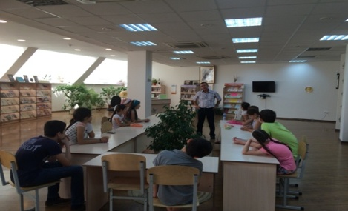
10 августа - в рамках пропаганды здорового образа жизни, в ГБУ «РДБ им С.В. Михалкова» проведены спортивные соревнования между участниками летней программы чтения «Лето в книжном королевстве», приуроченные к Всероссийскому Дню физкультурника.
Мероприятие состояло из двух частей. В первой части мероприятия библиотекарь Докаев Ваха выступил с беседой о здоровом образе жизни.
Он рассказал детям об истории празднования Всероссийского Дня физкультурника и о роли спорта и физкультуры в жизни детей и взрослых.
Вторая часть мероприятия состояла из спортивных игр. Детей разделили на две команды: «Гладиатор» и «Беркут». И повели состязания между ними.
Ребята соревновались в серьезных и шуточных спортивных играх: «Спортивная ходьба», «Гусеница», «Борьба большими пальцами», «Бег на одной ноге», «Приседания», «Перетягивание каната» и др.
Победители (команда «Беркут») получили грамоты и призы.
Мероприятие завершилось, обшей фотографией.

Ко дню Государственного флага Российской Федерации в ГБУ «РДБ им. С.В. Михалкова с участниками программы летнего чтения «Лето в книжном королевстве» прошел час
информации «Триединство российской государственности».
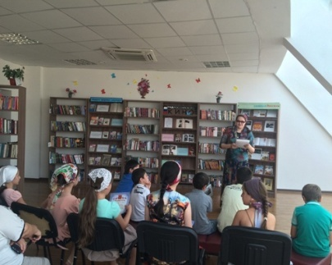
Зав. отдела обслуживания 6-11 классов Балатбиева М. рассказала читателям об истории возникновения праздника, о том, что первое упоминание о Российском флаге появилось в 1668 году во время царствования Алексея Михайловича, отца Петра 1. Но именно Петр 1 стал отцом триколора: издав указ, согласно которому «на торговых судах» должны поднимать бело-сине-красный флаг.
А нынешний Государственный флаг РФ был поднят 22 августа 1991 года над Белым домом в Москве.
К информационному часу была оформлена книжно-иллюстрированная выставка «Главный символ России», на которой были представлены книги и газетно-журнальный материал об истории российского государственного флага: Г.Э. Цветков «Русская История», В.А. Гиляровский «Москва и Москвичи», Современная школьная энциклопедия «Российская история», журнал Детская энциклопедия «Государственные символы России» и т.д
Библиотекарь Муртазалиева А. сделала обзор представленных на выставке книг и провела викторину «Символы России».
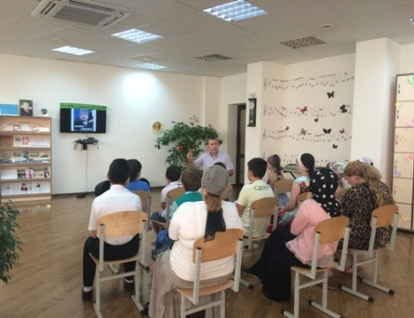
22 августа - в читальном зале (0-5кл.) ГБУ «РДБ им. С.В. Михалкова», с участниками программы летнего чтения «Лето в книжном королевстве» прошел час памяти «Кумир на все времена» и конкурс чтецов «Судьба ставшая историей», посвященный 65-летию со дня рождения Первого Президента Чеченской Республики, Героя России А-Х. Кадырова.
Ведущий, писатель – поэт Докаев Ваха рассказал участникам летней программы и гостям о жизни и подвигах Первого Президента ЧР А-Х. Кадырова, который положил свою жизнь на алтарь благополучия и безопасности своего народа.
Дети узнали о том, что А-Х. Кадыров родился 23 августа 1951 году в г. Караганде Казахской ССР, в тяжелые годы выселения.
И когда судьба сделала его президентом республики, он до конца исполнял свой долг.
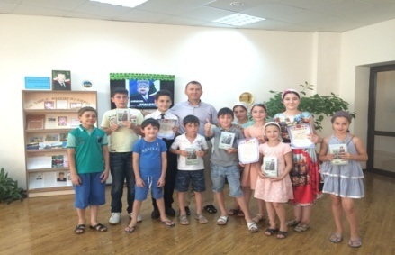
Ведущий Докаев Ваха объявил о начале конкурса чтецов. Чтецы читали авторские стихи и стихи других поэтов, посвященные первому президенту ЧР А-Х. Кадырову.

Стихи читали:
- Габаров Магомед- Расул
- Эсуева Хава
- Гацаева Дагмара
- Сайдумов Ансар
- Асхабова Раяна
- Эскиев Джабраил
- Алабаевы Раяна и Диана
Победителями конкурса стали:
Гацаева Дагмара – 1 место
Габаров Магомед – Расул – 2 место
Алабаевы Раяна и Диана – 3 место
Победителям конкурса были вручены почетные грамоты и книги «В памяти людской». Поэзия устами детей.
Завершилось мероприятие общей фотографией на память.
25 августа - в читальном зале (0-5 кл.) состоялось торжественное закрытие программы летнего чтения, старт которому был дан в Международный день Защиты детей (1 июня).
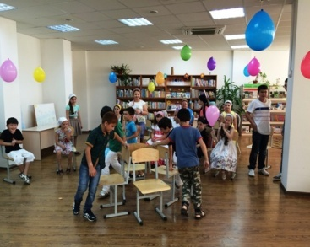
В этот торжественный день в библиотеку пришли не только участники программы, но их родители.
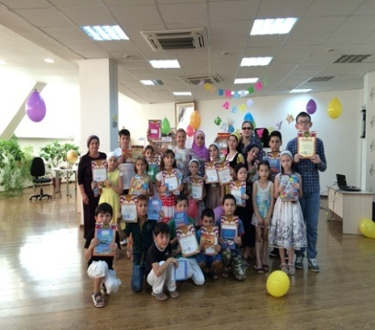
Мероприятие открыла зав. отдела обслуживания (6-11кл.) Балатбиева Мадина со слов «Здравствуйте, ребята! Сегодня мы прощаемся с нашим коротким летом. А чтобы наше Лето не ушло от нас грустным, мы решили подарить ему на прощание хорошее настроение. Вы готовы? Тогда, встречайте Лето!»
Затем библиотекарь отдела обслуживания (0-5 кл.) Мусаитова З. в роли «Лета» провела с детьми не большую викторину «Горячая пора» и разные познавательные игры:
- Речевая игра «Это я!». На вопросы библиотекаря дети дружно отвечали: «Это я, это я, это все мои друзья!»
- Игра «Передай медузу». Наполнить 2 резиновые перчатки водой, нарисовать рожицы, передавать из рук в руки. Последний игрок в колонне перебегает вперёд и снова пускает «медузу» по рукам.
- Игра «Готовим зимние заготовки». (Правильно рассортировать по корзинкам фрукты и овощи).
- Игра «Кто больше назовет». Дети разделились на две команды, команда «Фрукты» и команда «Овощи», далее называли, какие фрукты, овощи, ягоды они знают.
- Игра «Снайперы». (Метание мячей в корзину на меткость. Победителем объявляется команда, набравшая наибольшее количество мячей в корзине).
- Игра «Музыкальные стулья». В этой игре участникам необходимо занять стулья, которых на один меньше чем игроков.
- Конкурс рисунка на асфальте «Солнышко в ладошках». Благодаря фантазии участников конкурса на асфальте, площадка перед библиотекой была превращена в красочный уголок. Победители конкурса были награждены призами.
Веселый смех и шутки сопровождали весь праздник.
На празднике закрытия летних чтений, всем активистам программы летнего чтения «Лето в книжном королевстве» были вручены грамоты и ценные подарки.
Завершилось мероприятие сладким фуршетом и фотографией на память.
4. Краеведческая деятельность
В 2016 году были проведены следующие мероприятия:
« Мы помним, мы знаем, мы чтим»
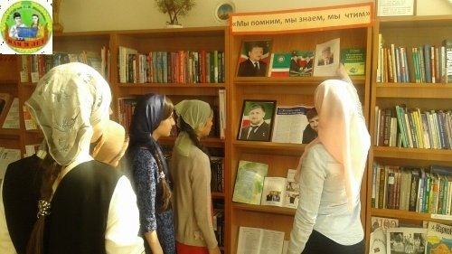
Ко дню памяти и скорби народов Чеченской Республики, с 5 мая, в чит. зале (6-11 кл.) ГБУ «РДБ им. С.В. Михалкова» была оформлена книжная выставка «Мы помним, мы знаем, мы чтим», приуроченная к 12-й годовщине со дня трагической гибели Первого Президента Чеченской Республики, Героя России Ахмат Хаджи Кадырова.
Цитатой к выставке стали слова Президента России В.В. Путина: «У него не было другой цели, кроме одной - служения своему народу. Он шел к этому сложным путем, но всегда был честен».
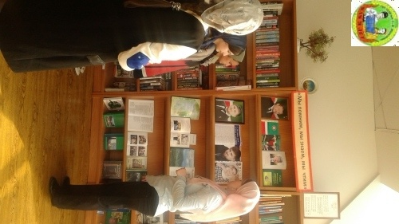
В самое тяжелое и трагическое время Ахмат-Хаджи Кадыров взял на себя ответственность за свой народ и за свою Родину. Главным для него было в то время завершить войну и установить мир на родной земле, что он и сделал ценой своей жизни.
На книжной выставке были представлены книги, газетно-журнальный материал о жизни и деятельности славного сына чеченского народа Ахмат-Хаджи Кадырова.
У книжной выставки проводились обзор-беседы. С 5 мая с книжной выставкой были ознакомлены ученики 6-7 классов СОШ №36, 6 мая обзор-беседа у книжной выставки проведена с учениками 8 класса СОШ №18.
«Месяц Рамадан – святой для мусульман месяц»
По сложившейся традиции в канун святого для мусульман месяца Рамадан, 3 июня, в РДБ им. С.В. Михалкова была организована встреча коллектива и читателей библиотеки с богословом, знатоком Корана Эхаевым Ризваном.
Поздравив всех присутствующих с наступающим Святым месяцем, приведя Аяты из Корана, он рассказал о значении и величии этого месяца для мусульман.
Эхаев Ризван отметил, что в этом месяце люди должны быть особенно чуткими и уважительными друг к другу, молиться, и если позволяет здоровье – каждый мусульманин обязан держать уразу. А юным читателям рассказал, с какого возраста мусульманин должен соблюдать пост и призвал детей быть внимательными к своим родителям, слушаться их.
В конце встречи богослов ответил на вопросы участников.
« Благословенный месяц Рамадан»
В рамках духовно-нравственного воспитания подрастающего поколения в ГБУ «РДБ им С.В. Михалкова» в отделе краеведенья к священному месяцу Рамадан оформлена книжно-иллюстрированная выставка «Благословенный месяц Рамадан».
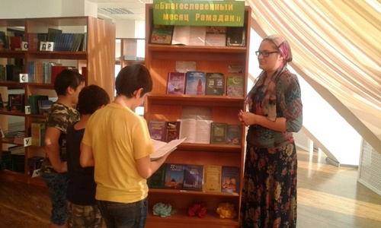
На выставке представлены книжные и газетные материалы, рассказывающие, об истории священного месяца Рамадан о его значении, правильном соблюдении и о достойном его завершении (обряд ифтар) об исламе, о пяти столпах и многое другое.
Все эти дни у книжной выставки проводились обзор – беседы
Особое внимание детей привлекла книга «Духовное воспитание в мусульманской семье» Бахадори Н. В этой книге очень доходчиво рассказывается о воспитании в мусульманской семье, о священном месяце Рамадан, о намазе и т.д.
4 июля зав. отделом обслуживания 6-11 кл. Балатбиева М. сделала рекомендательную обзор беседу и провела викторину «Самый знающий мусульманин».
Викторина состояла из 30 вопросов вот некоторые из них:
1.Как звали первого пророка Ислама?
2.Какой праздник завершает пост в месяц Рамадан?
Сколько сур в Священном Коране?
Имя первой жены Пророка?
5.Как называется первый прием пищи в месяц Рамадан?
6.Название первой суры в Коране? и т.д.
Ребята показали хорошие знания, справившись со всеми заданиями викторины.

«Учение Кунта- Хаджи Кишиева»
Очередная встреча коллектива и читателей ГБУ «РДБ им. С.В. Михалкова» с богословом Эхаевым Ризваном, которая состоялась 11 июля, была приурочена ко Дню рождения эвлия Кунта-Хаджи Кишиева.
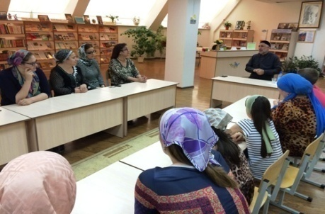
Кунта-Хаджи Кишиев – основатель духовного учения «Тарикат-зикриз». Шейх Кунта-Хаджи был выходцем из бедной семьи. Он старался создать духовное братство и добивался этого высоконравственными поступками, силой духа и слова. Именно об этом говорил в своей лекции, об учении Кунта-Хаджи Эхаев Ризван. Он рассказал, что для этого народного лидера были характерны глубокая набожность, искреннее желание облегчить страдания людей. Его учение призывало к отказу от военных действий. Идеи его получили поддержку у значительной части народа, доведённого войной до физического исчезновения (годы Кавказской войны).
Затем богослов рассказал о практической части учения – исполнении зикра. О его значении и духовной силе.
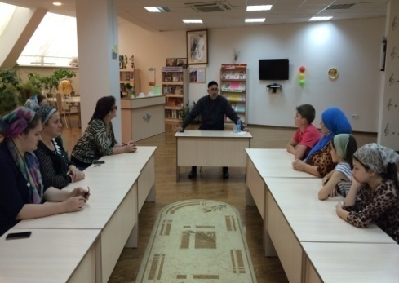
Беседа продолжилась у книжной выставки «Шейх Кунта-Хаджи, его духовная жизнь и деятельность», которая была оформлена и действовала с 4 июля в «Отделе краеведения». На выставке были представлены книги об исламе и газетно-журнальный материал о деятельности и учении Кунта-Хаджи Кишиева.
Завершая эту встречу, богослов сказал следующие слова: «Чтобы быть истинным мусульманином недостаточно делать намаз и соблюдать пост, но в человеке должна быть духовность (иман). А также уважительное отношение к людям любой национальности и вероисповедания и бережное отношение к своим родным и близким.
«Страницы нашей истории»
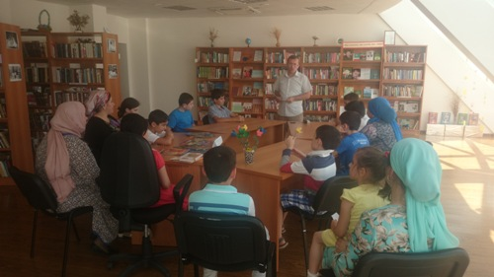
В Республиканской детской библиотеке, 14 июня, в читальном зале (6-11 кл.) с участниками программы летнего чтения «Лето в книжном королевстве» проведен урок памяти «Страницы нашей истории» приуроченный к 185-летию со дня гибели Бейбулата Таймиева.
Ведущий мероприятия библиотекарь Докаев В. рассказал о народном герое Бейбулате Таймиеве завоевавший всей своей жизнью, поступками авторитет и уважение не только чеченцев, но и многих других народов Кавказа.С уважением к нему относились и представители передовой России; декабристы, Пушкин, Лермонтов, Толстой.
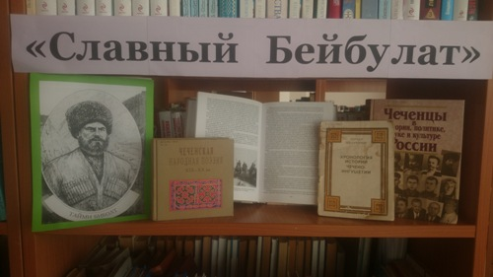
Байбулат Таймиев родился в 1779 году в селе Бильтой. Становление его личности пришлось на период, когда чеченцы все упорнее противостояли российской агрессии. За долгие ( с 1802-го по 1831-й) годы своей политической активности он был лично знаком с последовательно сменявшимися главнокомандующими Кавказской армии. Взаимодействуя или, напротив, сопротивляясь им, он мучительно искал выход из сложившейся для Чечни ситуации. Вынужденный неоднократно переходить на службу русской армии, он пытался найти наиболее приемлемый вариант существования Чечни и России.
В событиях 1824 – 1826 гг. в Чечне Б.Таймиев был одним из самых авторитетных военных руководителей чеченцев, его стремительные атаки оборачивались для царских войск тяжелым поражением.
Жизнь этого замечательного в истории Чечни человека кончилась трагически: 14 июля 1831 года он погиб от руки одного из своих кровников.
Заканчивая свою беседу, о славном сыне чеченского народа Тайми Биболте библиотекарь отметил, что они, юное поколение должны изучать историю своего края, своего народа и конечно знать своих героев.
К мероприятию была оформлена тематическая полка «Славный Бейбулат»
Библиотекарь Докаев В. провел обзор представленных на ней книг и газетно-журнальных статей.

«День Ашура»
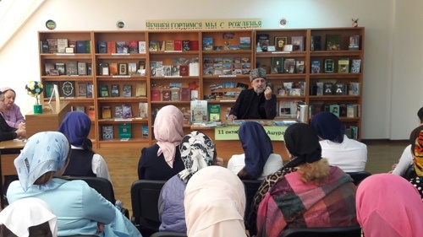
В рамках Единой Концепции духовно-нравственного воспитания подрастающего поколения в Краеведческом отделе ГБУ «РДБ им. С.В. Михалкова», 11 октября, была организована очередная встреча коллектива и читателей библиотеки с богословом, знатоком Корана Р.Эхаевым, приуроченная ко Дню Ашура.
Приведя аяты из Священного Корана, богослов рассказал о том, какое значение для всех мусульман имеет День Ашура.
На этот день, согласно Корану, приходятся сотворение Небес, Земли, ангелов, первого человека — Адама. Конец света также наступит в день Ашура.
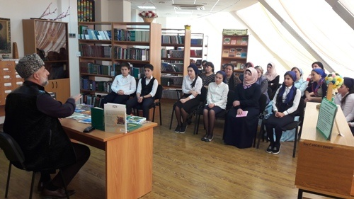
Также Эхаев Р. рассказал о значимости поста в десятый день месяца мухаррам и предыдущий день. Пост в день Ашура – это сунна пророка Мухаммада, да благословит его Аллах и приветствует. Когда он прибыл в Медину и увидел, что иудеи постятся, то спросил их, почему. На что ему ответили, что это – день, когда Всевышний спас Мусу (мир ему) и его народ от гибели. «Клянусь Аллахом, мы имеем к Мусе больше отношения, чем вы», – сказал пророк и передал своим сподвижникам, чтобы они постились в этот день. А со следующего года – и в предыдущий день тоже, – отметил богослов.
Также он подчеркнул, что за пост день Ашура Аллах1 прощает все малые грехи за весь предыдущий год.
«Иман – это главное для истинного мусульманина. Во имя Аллах1а мы держим пост Ураза, Курбан-байран (т.е. жертвоприновения), молимся». – отметил богослов.
Он призвал всех присутствующих делать благие дела: быть внимательным к своим близким и родным, оказывать по возможности материальную и иную помощь тем, кто в ней нуждается.
5. Массовая работа отдела обслуживания (6-11)
В 2016 году были проведены следующие мероприятия:
«Великий художник из Дади – Юрта»
С 13 по 21 января Республиканской детской библиотекой был проведен цикл мероприятий под названием «Великий художник из Дади - Юрта» посвященный 200 – летию великого художника Петра Захаровича Захарова.
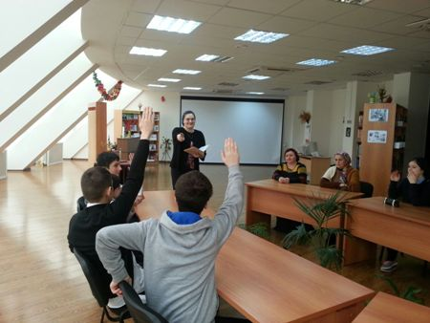
Художник Петр Захарович Захаров – Дадаюртский (1816 -1846) – один из выдающихся представителей чеченского народа, единственный в 19 веке профессиональный художник – чеченец по национальности. Плененный в младенческом возрасте царскими солдатами, оторванный от Родины, он посредством искусства отстоял свою свободу и обессмертил свое имя. Знаменательно, что сам Карл Брюллов назвал его вторым после себя портретистом. Развернуться во всю мощь и ширь таланту Захарова помешала ранняя смерть – он прожил всего 30 лет. Но при этом уже в 27 стал академиком живописи. Сегодня работы мастера экспонируются в крупнейших музеях России.
В читальном зале 6-11 классов была оформлена книжно-иллюстрированная выставка «Петр Захаров – незабываемый след в истории», у которой проводились обзоры беседы.
В школах были проведены беседы обзоры « Об эпохе, о жизни и творчестве великого художника» . 14 января в школе №20 с учениками 7-х классов; 15 января в школе №7 с учениками 8-х классов. Для подготовки учащихся к викторине им была рекомендована романизированная биография «Академик Петр Захаров» под авторством Канта Ибрагимова, в котором он использовал неопубликованные ранее архивные материалы.
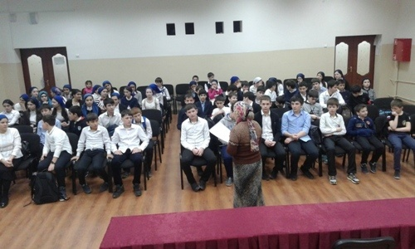
21 января учащиеся перечисленных школ приняли участие в викторине «Петр Захаров. Человек и художник». Ребятам ответили на 20 вопросов о жизни и творчестве П. Захарова.
Цель мероприятия - воспитать у подрастающего поколения знания и гордость за выдающихся сынов чеченского народа, коим и является Петр Захаров.
Художник Захаров занимал достойное место в истории русского искусства первой половины 19 века. А патриот - Захаров, еще в младенчестве разлученный со своей родиной пронес через всю свою жизнь любовь к своему народу. Все свои картины он подписывал «Захаров – Чеченец», хотя всегда был благодарен тем людям, которые воспитали и взрастили в нем художника.
«Журнальный карнавал»
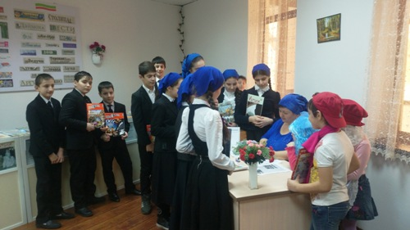
11 февраля - в ГБУ «РДБ им. С.В. Михалкова», в зале периодики состоялся «Журнальный карнавал», подготовленный отделом обслуживания 6-11 классов. На мероприятие были приглашены лучшие читатели из школ №7, №48 и гимназии №1.
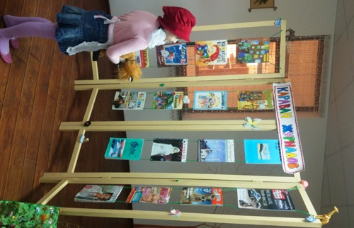
Страну «Журналия» посетили такие сказочные персонажи, как известная всем Красная Шапочка, которая спела свою знаменитую песню, прекрасная Мальвина, которая советовала читать журналы и как пример прочла отрывок из журнала «Журнал сказок». Ещё на мероприятии присутствовал задушевный друг детей «Мурзилка», который развлекает детей вот уже 92 года. Он прочитал стихотворение «Мурзилка – лучший друг детей». Прямо со школьной скамьи пришла и «Маьлх-Аьзни», юная героиня чеченских сказок. Она познакомила участников мероприятия с трогательным рассказом «Дала декъал йойла, нохчийн нана» из журнала «Нана».
Также со своими любимыми журналами знакомили и приглашённые ученики. Увлекательное путешествие «Вокруг света» совершил Чимиков А., рассматривая одну из рубрик «Марсианские хроники». Дидиева К. рассказала о журнале «Вайнах», который выходит ежемесячно и издаётся на русском и чеченском языке. Ребята рассказали и о других любимых журналах, таких как: «Истоки», «Орга», «Стела1ад» и т.д.
В отделе была оформлена красочно иллюстрированная выставка периодических изданий «Караван журналов». Завершилось мероприятие коллективной фотографией.
«О религии Ислам»
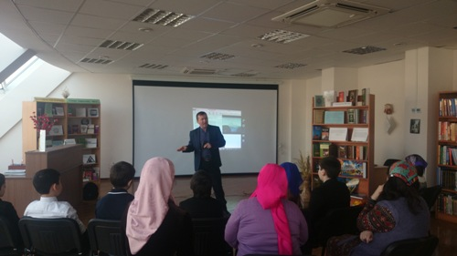
В рамках работы по профилактике терроризма и экстремизма, в читальном зале (6-11 кл.) ГБУ «РДБ им. С.В. Михалкова», 29-го февраля, был организован просмотр фильма «Послание» и слайдов, мультфильмов о религии Ислам. Фильм «Послание» повествует об общечеловеческих ценностях миссии пророка Мухаммада (с.а.в.).
Перед началом фильма сотрудник библиотеки, писатель Докаев Ваха провёл беседу об общих принципах Ислама и о том, какими нравственными и духовными качествами должен обладать человек, который считает себя мусульманином.
Фильм произвёл на ребят сильное впечатление. После просмотра с ними завязалась беседа-диспут. Они высказывали своё мнение, задавали вопросы.
В мероприятии приняли участие ученики 5-8 классов школы №48 и 1-ой гимназии.
К мероприятию была оформлена книжная выставка «Религия добра и мира». Библиотекарь отдела Бекаева Айзан сделала обзор представленных на выставке книг, акцентируя внимание на серии книг «Пророческие истории» (12 книг) и «Духовное воспитание в мусульманской семье».
«Показ кинохроники к 198 – летию г. Грозного»
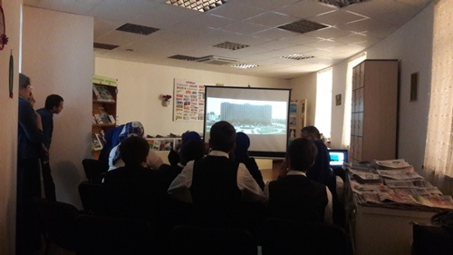
К 198-летию со дня основания г. Грозного, в зале периодического отдела (6-11 классов) ГБУ «РДБ им. С. В. Михалкова», 4 октября, сотрудниками Госуправления по кинематографии была показана кинохроника «История возникновения г. Грозного». Гостями библиотеки были учащиеся Гимназии №1 и СОШ №18.
К исторической дате 198-летию со дня основания г. Грозного гл. библиотекарем, заведующей залом периодических изданий Бекаевой А. был организован показ кинохроники об истории г. Грозного. Сотрудниками Госуправления по кинематографии из своих фондов были предоставлены исторические фильмы о г. Грозном. Показ фильма включил три периода:
- «Возрожденный город»;
- «Грозный с 1994 по 2000г.»;
- «Грозный, который был».
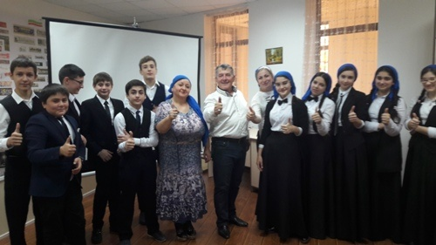
В декабре 1936 г. город стал столицей вновь созданной ЧИАСССР, в 1944 г. после депортации чеченцев город стал столицей Грозненского округа в составе Ставропольского края. И, тем не менее, до самого распада СССР Грозный развивался как многонациональный город один из самых красивых на Северном Кавказе. Начавшая в 1994 г. полномасштабная война, продлившая целое десятилетие, привела к тому, что г. Грозный был стерт с лица земли.
Первый Президент Чеченской Республики А.А. Кадыров фактически остановил войну. В одном из своих выступлений он сказал: «Необходимо было предотвратить массовое уничтожение народа, и я был полон решимости даже ценой своей жизни прекратить войну». По его инициативе 23 марта 2003 г. в Чечне прошел всенародный референдум, и была принята Конституция Чеченской Республики. 5 октября 2003 г. состоялись выборы Президента ЧР, на которых за А.А. Кадырова проголосовала 403 490 чел. (80 %). С этого момента началась новая жизнь.
В результате взрыва на стадионе «Динамо» в Грозном, во время торжеств, посвященных Дню Победы 9 мая 2004 г. жизнь Первого Президента ЧР трагически оборвалась (Дала геч дойла цун). Президент России В.В. Путин сказал: «Он ушел из жизни в День Победы и ушел не побежденным».
10 мая 2004 года, указом президента Российской Федерации Владимира Путина А.А. Кадырову присвоено звание Героя России (посмертно).
Современный Грозный, кроме названия имеет мало общего с городом, основанным XIX веке. Рамзан Кадыров стал достойным продолжением великих дел своего отца. История навсегда сохранит основавшую крепость Грозную, выросшую в большой город, объединившихся в одну большую семью русских, чеченцев, ингушей и многих др. народов. Все мы знаем, что есть Указ Президента РФ о присвоении г. Грозному почетное звание РФ «Город воинской славы», за мужество, стойкость и массовый героизм, проявленные защитниками города в борьбе за свободу и независимость Отечества 6 апреля 2015 г.
Далее библиотекарь провела беседу у стенда «Наша столица» с подразделами.
- «Возрожденный город»,
- «Грозный - с 1994 по 2000 г.»
- «Грозный, который был»
А также провела обзор-беседу e выставкb «Алмаз Кавказа» с подразделами:
- «Город воинской славы»
- Крепость Грозная.
Использованная литература:
- А.А-Х. Кадыров, М. Заурбеков - «Исламан сирлачу новкъахь»
- И.А. Нухажалиев «Чечня: между прошлым и будущем»
- Воспоминание о г. Грозном
- У. Масаев «Возродим республику вместе».
Также использован газетно-журнальный материал.
Завершилось мероприятие коллективными фотографиями на память.

«Обычаи и традиции в борьбе с религиозным экстремизмом»
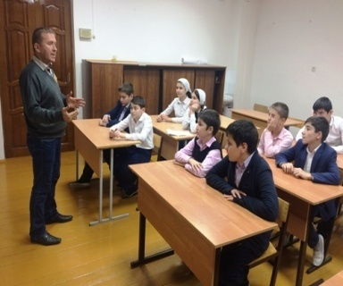
Работники ГБУ «РДБ им. С.В. Михалкова», 24 октября, провели встречу с учащимися старших классов Президентского лицея. В рамках встречи состоялась беседа на тему «Традиции и обычаи в борьбе с религиозным экстремизмом и нетерпимостью».
Библиотекарь, писатель Ваха Докаев провел опрос школьников на знание традиций, адатов и обычаев чеченского народа. Затем он рассказал им о культурах разных народов России и мира.
«Чем больше мы знаем собственную культуру, свои традиции и обычаи, их истоки и динамику трансформации культурного наследия, тем больше мы понимаем причины разницы культур народов мира. Только знание приводит к терпимости и толерантности», – сказал Ваха Докаев.
Библиотекарь Элита Кадырова рассказала детям по книгам известных авторов о причинах религиозных разногласий, о мерах профилактики борьбы с религиозным экстремизмом.
Работники библиотеки посоветовали детям более внимательно относиться к вероисповеданиям разных конфессий, ведь поверхностное отношение и приводит к трагедии противостояния народов и социальных групп.
В завершении мероприятия подростки назвали книги и фильмы, где заострялось внимание об этих важных проблемах.
«Главный закон Республики»
Час информации ко Дню конституции Чеченской Республики прошёл 21 марта в гимназии №1 с учащимися 9 «а» класса.
Сотрудник отдела обслуживания (6-11 кл.) Республиканской детской библиотеки им. С.В. Михалкова Докаев Ваха рассказал о том, что 23 марта 2003 года состоялся референдум, на котором большинство избирателей проголосовало за новую Конституцию Чеченской Республики.
Идейным вдохновителем и инициатором проведения референдума стал первый Президент Чеченской Республики, Герой России Ахмат-Хаджи Кадыров, благодаря которому народ получил возможность сделать судьбоносный выбор – покончить с войной и разрухой, взять курс на возрождение республики.
Он рассказал о том, каких больших успехов достигла наша республика в деле развития культуры, спорта, духовно-нравственного воспитания подрастающего поколения. Чеченская Республика открыта для мира. Конституция ЧР стала основой наших сегодняшних достижений.
Также ко Дню конституции ЧР в краеведческом отделе РДБ им. С.В. Михалкова (6-11 кл.) была оформлена книжная выставка «Главный закон Республики», у которой библиотекарь Бекаева Айзан провела обзор-беседу с учащимся 48-й школы о принятии Конституции ЧР.

Страна «Журнальная»
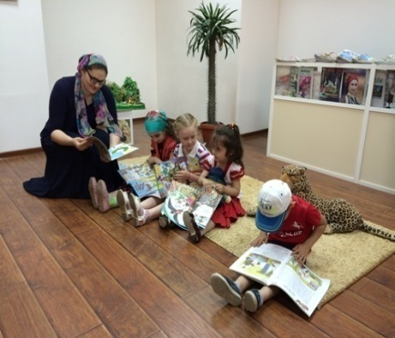
Одним из любимых мест читателей в детской библиотеке является отдел периодики. Самые юные и читатели постарше находят журналы по интересам. Малыши с удовольствием листают детские журналы: «Весёлые картинки», «Дисней», «Мурзилка», «Читайка», «АБВГД» «Стела1ад», «Миша», «Журнал сказок». Ведь в этих журналах любимые стихи, интересные рассказы, увлекательные кроссворды, сканворды, ребусы и конечно, яркие, красивые иллюстрации. А ученики средних и старших классов находят много интересного для себя в журналах «Вокруг света», «Здоровье», «Лиза», «Крестьянка», «В мире животных», «Чудеса приключения», «Здоровья рецепты», «Вестник ЗОЖ».
«Терроризм – угроза человечеству»
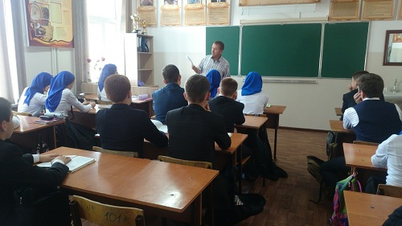
В рамках работы по профилактике терроризма, 2 сентября, отделом обслуживания (6-11 классов) в гимназии №1 (6-8 классы, 60 уч.) проведена тематическая беседа ко Дню солидарности борьбе с терроризмом.
Беседу провел библиотекарь, писатель Докаев Ваха.
Он рассказал учащимся о проблемах современного общества, где потеряны семейные ценности, и поток недостоверной информации в мировых СМИ (Интернет и др.), бросает неокрепшие умы молодых людей в пучину терроризма.
- «Линия защиты» от терроризма должна проходить через наши семьи, через школы, и другие воспитательные центры. Человек должен осознать свое единство с человечеством, с народом, страной. И только потом люди должны делиться на религиозные конфессии и национальности, - отметил он.
- Молодые люди уходят в Ирак и Сирию, не обладая достоверной информацией о геополитике, о ситуации в самой Сирии и Ираке. Они идут убивать неизвестных им людей, выполняя приказы неизвестных им людей. Это бегство от ответственности перед своей семьей, родиной и перед самим собой.
- А что должны делать школьники? Брать на себя ответственность на определенном участке в семье, школе, обществе на долгосрочной основе. Это освободит их от избирательного подхода, потребительства.
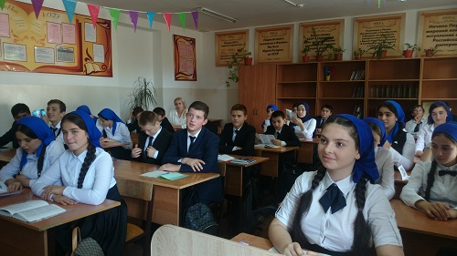
Затем Докаев Ваха рассказал о роли России в разрешении сирийского конфликта. Именно благодаря России был спасен от полного уничтожения древнейший город Сирии Пальмира.
Также им был сделан обзор статьи газеты РИА Новости «Когда герои спасли Пальмиру…».
В завершении мероприятия библиотекарь Якубова А. сделала презентацию буклета «Действия при угрозе террористического акта», разработанным справочно-библиографическом отделом ГБУ «РДБ им. С.В. Михалкова».
Буклет знакомит детей с мерами безопасности при террористической угрозе.

6. Работа по направлениям
Патриотическое воспитание
«Прикасаясь сердцем к подвигу»
В ГБУ «РДБ им. С.В. Михалкова» ко Дню Великой победы запланирован цикл мероприятий «Память велит – помнить!». 6 мая с учащимися 6-х классов в гимназии №1 был проведен тематический вечер «Прикасаясь сердцем к подвигу».
Начиная мероприятие, ведущая Балатбиева М. отметила, что День Победы был и остается священным днем для всех людей нашей страны. И что сегодня мы собрались вместе, чтобы еще раз вспомнить о тех событиях военных и о тех людях, которые завоевали для нас мир на земле.
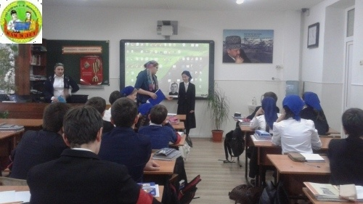
Достойный вклад в разгром фашистской Германии внесли представители нашей республики. Более 1000 человек были награждены высшими правительскими наградами. Ученики 6 «а» класса подготовили доклад о героях войны из числа чеченцев: Дачиев Хансолт, Ханпаша Нурадилов, Идрисов Абухаджи, Узуев Магомед и т.д.
Затем состоялась поэтическая страница, посвященная героям войны. Постоянные участники студии «Поэтические нотки» декламировали стихи: «Память нетленна», «Путь к победе», «День победы», «Спасибо всем, кто жизнь отдал…» и др.
Также была проведена обзор беседа книг с книжно- иллюстрированной выставки «Память велит – помнить!», которая с 5 мая действует в читальном зале 6-11 классов ГБУ «РДБ им. С.В. Михалкова».
« Государственные символы Российской Федерации»
Ко Дню России в «Республиканской детской библиотеке им.С. В. Михалкова» на абонементе 6-11 классов была оформлена книжно – иллюстрированная выставка «Государственные символы Российской Федерации».
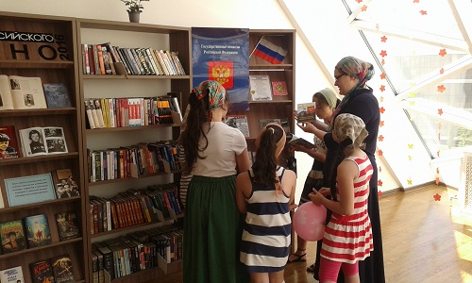
На выставке были представлены символы РФ (флаг, герб, гимн), а также книжно – журнальный материал: В.А Гиляровский «Москва и москвичи», С.Э. Цветков «Русская История», журнал «Детская энциклопедия» с материалом «Государственные символы», «Московское государство».
В преддверии праздника у книжной выставки проводились обзор - беседы.
Зав. отделом обслуживания (6-11 кл.) Балатбиева М. рассказывала читателям библиотеки об истории возникновения праздника и рекомендовала книги с выставки, в которых подробно повествуется о символах нашей Родины.
Всего у книжной выставки обслужено 23 читателя и выдано 9 книг и журналов.
Пропаганда здорового образа жизни
«Мы выбираем здоровый образ жизни»
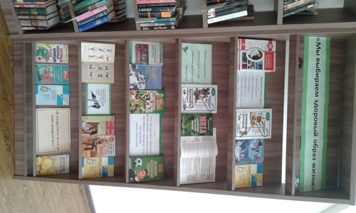
В рамках пропаганды здорового образа жизни и профилактики употребления наркотиков в ГБУ «РДБ им. С.В. Михалкова» на абонементе 6-11 кл. с 13 по 19 мая оформлена книжно-иллюстрированная выставка «Мы выбираем здоровый образ жизни».
На выставке были представлены следующие книги: «Домашний доктор», «Домашняя аптека», « Настольная книга здоровья», «Целительные ароматы природы», «135 уроков здоровья» и др.
В книгах рассказывается о том, как укреплять здоровье и рекомендации по профилактике вредных привычек.
Здоровый образ жизни подразумевает правильное питание, физическую зарядку, регулярный отдых, искоренение вредных привычек. Именно об этом шел разговор у книжной выставки 13 мая с учащимися 6 кл. гим. №1, а 18 мая обзор-беседа была проведена для учащихся 6 кл. гим №55.

Правовое воспитание
«Ответственность за уголовные и административные правонарушения»
В январе 2016 года Республиканской детской библиотекой была продолжена работа в рамках профилактики правонарушения среди несовершеннолетних.
21 января в школе № 7 с учащимися 8-х классов проведен час права на тему «Ответственность за уголовные и административные правонарушения».
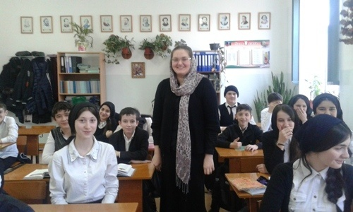
Мероприятие прошло под девизом «Незнание закона не освобождает от ответственности.
Сотрудник библиотеки освятила несколько вопросов на эту тему:
1. Что такое «Правонарушение»?
2. Какие правонарушения относятся к административным правонарушениям?
3. Какие виды наказаний бывают за административные и уголовные правонарушения?
4. С какого возраста наступает административная и уголовная ответственность?
Затем с учениками были разыграны ситуационные моменты, в которых ребята должны были определить, являются ли они административным правонарушением, и какое наказание за это последует.
В завершении мероприятия библиотекарь обратилась со словами «Будьте достойными гражданами своей страны, соблюдайте законы!»
Час права с учащимися 8-х классов в школе № 7 проводит сотрудник библиотеки Балатбиева Мадина
«Что такое закон и справедливость»
Час права
26 января -в рамках профилактической работы по противодействию коррупции, , в гимназии №1 с учащимися 6-х классов был проведён час права «Что такое закон и справедливость».
Цель мероприятия:
1.Расширить кругозор учащихся.
2.Сформировать собственное мировоззрение на проблемы современного общества.
3.Способствовать становлению устойчивой позиции по предупреждению коррупционных проявлений в стране.
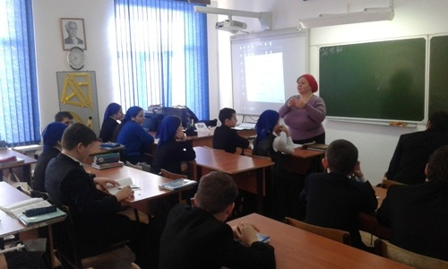
Сотрудник библиотеки Бекаева Айзан познакомила ребят с понятием коррупции, с формами проявления коррупции и её последствиями. Она затронула проблему коррупции в нашей республике. В своей беседе библиотекарь отметила, что позитивные изменения в этом направлении берут начало с того момента, когда был принят Указ Главы ЧР Рамзана Кадырова «О мерах по противодействию коррупции в государственных органах ЧР» и создания Совета по противодействию коррупции, который возглавил сам Кадыров.
Мероприятие проходило в форме беседы-диалог. Учащиеся высказывали своё мнение о проблеме коррупции и о том, как бороться с этим явлением.
К мероприятию была оформлена книжная выставка «Скажи коррупции – НЕТ!». Заканчивая мероприятие, библиотекарь сделала обзор представленных на ней книг и газетно- журнального материала:
«Коррупция: природа, проявления, противодействие.» Т. Е. Хабриева;
«Противодействие коррупции» под редакцией Е.В. Охотского;
«Уголовный кодекс РФ» и др.
« Моральный выбор - это ответственность»
В читальном зале (6-11 кл.) был проведён дискуссионный час «Моральный выбор – это ответственность». В мероприятии приняли участие уч-ся 6-7 кл. гимназии №1, школы №20 (19 чел.). С ребятами шёл разговор о том, как важно честно выполнять свои обязанности, кем бы ты ни был: педагогом, чиновником, юристом. Учащиеся были ознакомлены с книжной выставкой «Коррупции – Нет!», у которой был сделан обзор представленной на ней литературы.

« Взятка – средство легкого решения»
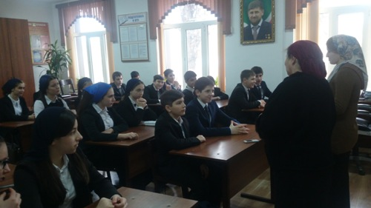
Очередное мероприятие в рамках противодействия коррупции было проведёно ГБУ «РДБ им. С.В. Михалкова» в 8-м «а» классе гимназии №1.
С учащимися состоялся откровенный разговор на тему «Взятка – средство лёгкого решения?», который прошёл в форме беседы-диспута.
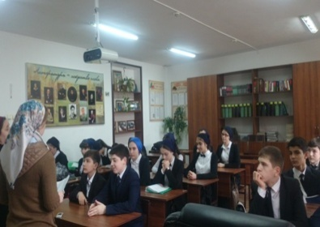
Библиотекарь отдела обслуживания (6-11 кл.) Якубова А. рассказала о том, что такое коррупция, каковы её формы и причины, каким может быть ущерб, который наносит коррупция стране и каждому человеку в отдельности, какие способы борьбы с коррупцией существуют в мире, в России и в нашей республике.
Затем библиотекарь предложила ребятам обсудить, почему коррупция нашла отражение даже в фольклоре, в пословице «Не подмажешь – не поедешь» и почему это так актуально в наше время. Учащиеся высказывали своё мнение и приводили примеры из жизни. Библиотекарь постарался подвести ребят к мысли, что для того, чтобы борьба с коррупцией приносила результаты, нужно желание всех людей. Ведь взяточничество существует не только благодаря тем, кто берёт, но и тем, кто даёт.

«Что я знаю о коррупции»
Беседа-обзор у книжной выставки.
В рамках противодействия коррупции, 26 мая, в читальном зале (6-11 кл.) у книжной выставки «Коррупции – нет» была проведена беседа-викторина «Что я знаю о коррупции».
Зав. отделом обслуживания (6-11 кл.) Балатбиева М. сделала обзор представленных на выставке книг и газетно-журнального материала.
Ребята, в свою очередь, высказали своё мнение о том, что такое коррупция и о том, какие меры должно предпринять государство и простые граждане в борьбе с эти злом.
У книжной выставки было обслужено 12 читателей, учеников 6-9 кл. гимназии №1. Выдано 3 книги.

«Подросток в мире вредных привычек»
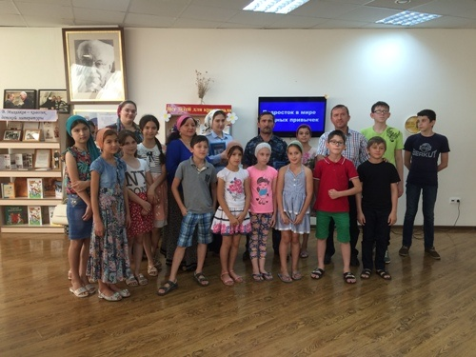
В рамках профилактики правонарушений, в ГБУ «РДБ им. С.В. Михалкова», в читальном зале 0-5 классов была организована встреча читателей библиотеки с Начальником ПДН Управления МВД России по г. Грозный, полковником полиции Цацаевым Асланбеком А. и с инспектором ОУУП и ПДН Управления МВД России по г. Грозный, капитаном полиции Зармаевой Фатимой Х. на тему «Подросток в мире вредных привычек».
В начале мероприятия библиотекарь Докаев Ваха провел краткую беседу о влиянии вредных привычек на здоровье и на качество жизни. После слово взял полковник полиции Цацаев А.
Он рассказал ребятам о наказании подростков за антиобщественные и противоправные поступки: употребление алкоголя, курение, нецензурные высказывания, пропуски занятий без уважительной причины, нарушения общественного порядка.
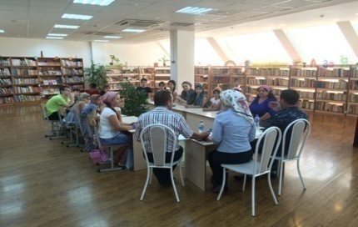
В ходе данного мероприятия ребята узнали об уголовной ответственности несовершеннолетних. Детям было разъяснено, с какого возраста наступает уголовная и административная ответственность, в чем заключается разница между этими видами ответственности и какие последствия наступают в том или ином виде.
В заключении Цацаев А. выразил надежду, что участники встречи всегда смогут правильно сделать выбор в пользу полезных привычек и скажут «Нет» курению и алкоголизму.
К мероприятию была оформлена книжная выставка. Зав. отдела Балатбиева М. провела обзор представленных на книжной выставке книг и газетно-журнальных материалов.

7. Работа с календарем знаменательных и памятных дат.
«Нет светлее милее доброй души человеческой»
К 190 –летию со дня рождения Салтыкова - Щедрина
К 190-летию со дня рождения великого классика русской литературы Салтыкова-Щедрина, Республиканской детской библиотекой был проведён цикл мероприятий «Нет на свете милее доброй души человеческой»:
1) В читальном зале (0-5 кл.) и в читальном зале (6-11 кл.) были оформлены книжно-иллюстрированные выставки:
- «Мир сказок Салтыкова-Щедрина»;
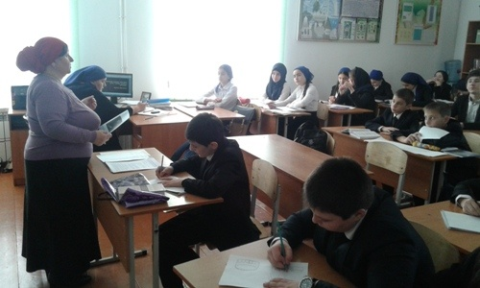
- «Мастер сатиры Салтыков-Щедрин».
На выставке были представлены материалы о жизни и творчестве писателя и его произведениях.
2) 27 января в 7 «д» классе гимназии №1 был проведён интерактивный урок «Салтыков-Щедрин и его творчество». Главный библиотекарь отдела обслуживания (6-11 кл.) провела беседу о жизни и творчестве Салтыкова-Щедрина, рассказала об интересных и малоизвестных фактах из биографии писателя.
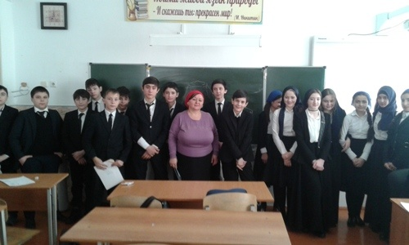
Учащиеся прочли вслух отрывки из произведений писателя «Как мужик двух генералов прокормил» и «Дикий помещик». Затем состоялось обсуждение этих произведений, особенностей сказок, где переплетаются образы человеческие и звериные.
Заканчивая мероприятие, библиотекарь сделал обзор представленных на книжной выставке произведений. Участникам мероприятия было подарено библиографическое пособие «Мир сказок Салтыкова-Щедрина», разработанное и изданное справочно-библиографическим отделом библиотеки.
«Защитник Родины – высокое звание»
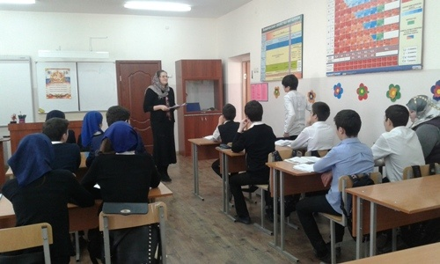
В канун Дня защитника отечества, 20 февраля, в школе №20 в 7 «б» классе проведён литературно-тематический урок «Защитник Родины – высокое звание».
Цель мероприятия: воспитание в подрастающем поколении чувства гордости за героическое прошлое своей страны, воспитание уважения к тем, кто в мирное время несёт нелёгкую и ответственную военную службу.
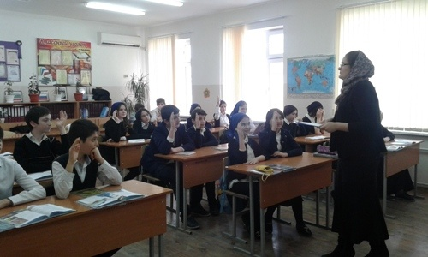
Библиотекарь Балатбиева Мадина рассказала об истории праздника, отметив при этом, что сегодня мы отмечаем этот праздник не как день рождения Красной Армии, а как день настоящих мужчин, ведь мужчина, даже если он никогда не держал в руках оружие, по натуре своей – защитник. Защитник своей семьи, близких, друзей, своей малой родины, и в конце-концов – в какой-то мере – и большого отечества.
Затем библиотекарь провела викторину на знание военной атрибутики и военной службы. Викторина состояла из 20-ти вопросов. Хотя викторина большей частью предназначалась для мальчиков, девочки наряду с будущими защитниками отечества с готовностью отвечали на вопросы викторины.
«Семейные ценности»
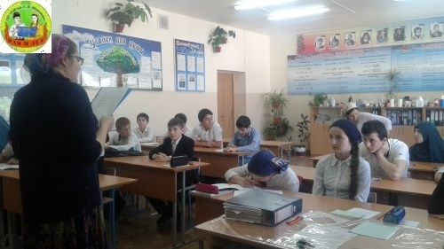
Ежегодно, 15 мая, отмечается «Международный день семьи», провозглашенный Генеральной Ассамблеей ООН в резолюции № 47/237 от 20 сентября 1993 года. В преддверии этого праздника, 13 мая, ГБУ «РДБ им С.В. Михалкова» провела беседу-викторину «Семейные ценности» с учащимися 6-х классов СОШ №7.
Ведущая мероприятие Балатбиева М. рассказала ребятам об истории возникновения праздника, и о том, что семья была и остается хранительницей человеческих ценностей, культуры и исторической преемственности поколений, гарантом стабильности и развития. Во все времена о развитии страны судили по положению семьи в обществе и по отношению к ней государства.
В ходе мероприятия ученики рассказали о существующих в своих семьях традициях, вспоминали пословицы и поговорки про семью, дом, родителей.
Закончилось мероприятие викториной «Моя семья – мое богатство», состоявшей из 20 вопросов.

«Мастер и Маргарита и др. произведения М.А. Булгакова»
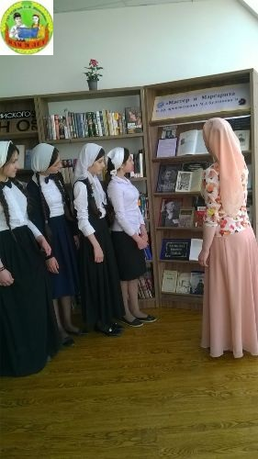
К 125-летию со дня рождения писателя, драматурга М.А Булгакова с 10 мая в ГБУ «РДБ им. С.В.Михалкова» на абонементе (6-11 кл.) оформлена книжно-иллюстрированная выставка «Мастер и Маргарита и др. произведения М.А. Булгакова». На выставке представлены следующие произведения писателя: «Мастер и Маргарита», «Собачье сердце», «Записки юного врача», «Белая гвардия» и др.
10 мая библиотекарь Якубова Айсет ознакомила с книжной выставкой учащихся 6 «а» класса СОШ №7. Она коротко рассказала о жизни и творчестве писателя и сделала обзор книг, представленных на выставке, а 13 мая беседа обзор у книжной выставки был проведен для 7 «а» классаСОШ №60.
С 10 по 13 мая у книжной выставки было обслужено 19 читателей. С книжной выставки выдано 5 книг.
«Днем мудрости зовется этот день»
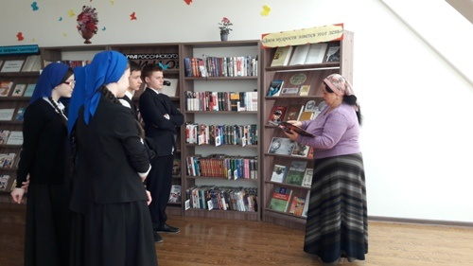
В ГБУ «РДБ им. С.В. Михалкова» на абонементе 6-11 кл. оформлена книжно-иллюстрированная выставка «Днем мудрости зовется этот день», которая посвящена Дню пожилого человека. Ведь пожилой значит «мудрый», знающий жизнь и много умеющий. Инициатором установления Международного дня пожилых людей в 1990 году стала Генеральная Ассамблея ООН. Это добрый и светлый праздник, когда мы окружаем особым вниманием родителей, бабушек и дедушек.
Главный библиотекарь Бекаева Айзан рассказала читателям библиотеки об истории возникновения этого праздника и порекомендовала книги с выставки.
На выставке была представлена следующая литература: А.О. Давтян – «Книга мудрости», В. Балязин – «Мудрость тысячелетия», А.Е. Мачехин – «В поисках смысла», В. Андреа – «Гороскоп мудрецов», а также газетно-журнальный материал.

«Триединство российской государственности»
Час информации
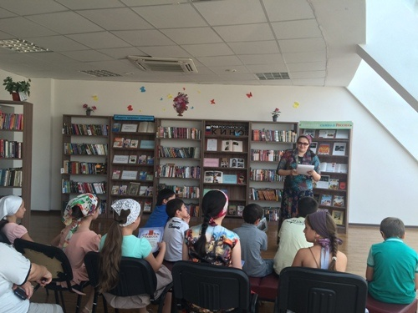
Ко дню Государственного флага Российской Федерации в ГБУ «РДБ им. С.В. Михалкова с участниками программы летнего чтения «Лето в книжном королевстве» прошел час информации «Триединство российской государственности».
Зав. отдела обслуживания 6-11 классов Балатбиева М. рассказала читателям об истории возникновения праздника, о том, что первое упоминание о Российском флаге появилось в 1668 году во время царствования Алексея Михайловича, отца Петра 1. Но именно Петр 1 стал отцом триколора: издав указ, согласно которому «на торговых судах» должны поднимать бело-сине-красный флаг.
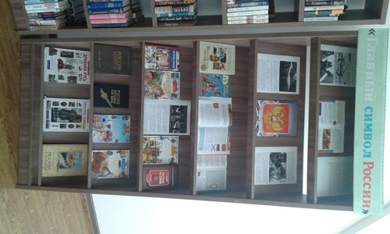
А нынешний Государственный флаг РФ был поднят 22 августа 1991 года над Белым домом в Москве.
К информационному часу была оформлена книжно-иллюстрированная выставка «Главный символ России», на которой были представлены книги и газетно-журнальный материал об истории российского государственного флага: Г.Э. Цветков «Русская История», В.А. Гиляровский «Москва и Москвичи», Современная школьная энциклопедия «Российская история», журнал Детская энциклопедия «Государственные символы России» и т.д
Библиотекарь Муртазалиева А. сделала обзор представленных на выставке книг и провела викторину «Символы России».
8. Книжные выставки
«Поэзии, чарующие звуки»
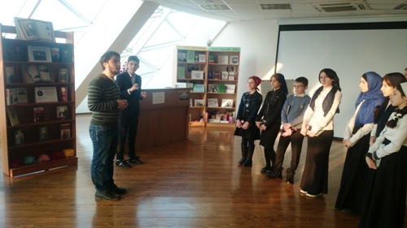
В ГБУ «РДБ им. С.В. Михалкова», 10 февраля, в читальном зале 6-11 кл. с учащимися 7-8 классов СОШ №48 у книжно-иллюстрированной выставки была проведена беседа-обзор «Поэзии, чарующие звуки», приуроченная к 179-летию со дня смерти А.С. Пушкина.
Главный библиотекарь Бекаева А. коротко рассказала о жизни и творчестве великого русского поэта.
В завершении беседы сотрудник библиотеки Паршоев Муслим провёл интеллектуальную игру на знание Пушкинских произведений.
«Душа моя, поэзия…»
16 марта - в рамках Всемирного дня поэзии, в читальном зале 6-11 классов ГБУ «РДБ им. С.В. Михалкова» оформлена книжная выставка «Душа моя, поэзия…». На ней представлены стихи русских, чеченских и зарубежных поэтов.
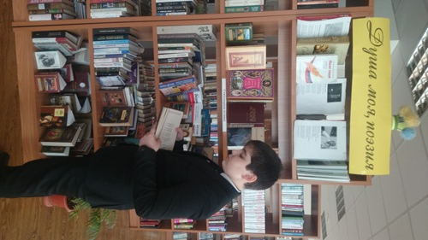
16 марта у книжной выставки библиотекарь Якубова Айсет провела обзор беседу с учениками 4-6 классов школы №9. Библиотекарь рассказала об истории праздника: Всемирный день поэзии отмечается с 21 марта 1999 года по решению ЮНЕСКО.
Затем среди учеников был проведен мини-конкурс чтецов. Дети читали стихи своих любимых авторов: Пушкина, Лермонтова, Михалкова, Маршака, Махмаева.
Мероприятия: обзор беседы, конкурсы будут проводиться у книжной выставки до 22 марта.
«День славянской письменности и культуры»
Ко дню славянской письменности и культуры в ГБУ «РДБ им. С. В. Михалкова» на абонементе 6-11 кл. с 20 по 25 мая была оформлена книжная выставка «День славянской письменности и культуры».
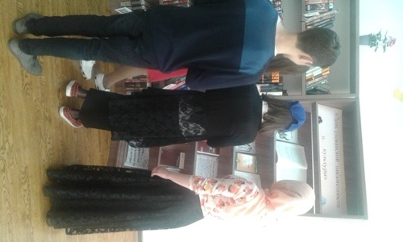
Ежегодно, 24 мая, в России отмечается День славянской письменности и культуры. В этот день вспоминают равноапостольных святых Кирилла и Мефодия, ученых-просветителей, создавших славянскую азбуку и способствовавших просвещению славян.
На выставке были представлены книги: «Русский-язык и культура речи», «Толковый словарь», «Фразеологический словарь» и др., а также газетно-журнальный материал об истории славянской письменности.
23 мая библиотекарь Якубова Айсет у книжной выставки провела обзор-беседу, рассказала об ученых-просветителях – святых Кирилле и Мефодии и сделала обзор представленных на ней книг для учащихся 9 кл. СОШ№ 18.
25 мая библиотекарь провела обзор-беседу для учащихся 8 кл. СОШ№ 18.
«Грозно грянула война»
Ко Дню памяти и скорби, с 20 по 24 июня, в ГБУ «РДБ им.С.В. Михалкова» в читальном зале 6-11 кл. действует выставка вопрос-ответ «Грозно грянула война».
Ежегодно, 22 июня в России отмечается День памяти и скорби, одна из самых печальных дат в истории нашей страны – начало Великой Отечественной Войны. В этот день мы вспоминаем тех, кто храбро сражался, кто отдал свою жизнь за наше будущее. Мы скорбим по всем погибшим в боях, замученных в фашистской неволе, умерших в тылу от голода и лишений.
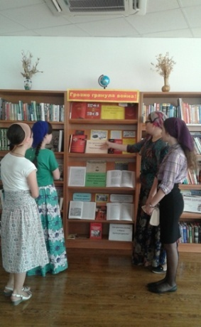
На выставке представлена документальная и художественная литература об участниках Великой Отечественной Войны.
Зав. отдела обслуживания 6-11 кл. Балатбиева М., делая обзор выставки, задавала читателям следующие вопросы:
Когда началась ВОВ?
Кто участвовал в ВОВ?
Назовите имена чеченцев, героев ВОВ?
Что вы знаете о Брестской крепости?
Под каким городом произошло самое крупное поражение фашистов? Кто был взят в плен?
Где и когда было объявлено об окончании ВОВ?
Ребята показали хорошие знания об истории Великой Отечественной Войны.
С книжной выставки было выдано 7 книг.

«Слово об учителе»
Ко дню учителя на абонементе 6-11 классов Республиканской детской библиотеки оформлена книжно-иллюстрированная выставка «Слово об учителе»
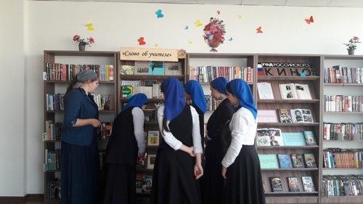
Выставка состоит из 3-х разделов.
В первом разделе «Гордое имя учитель» представлены статьи из газет и журналов: «Непростая профессия учитель», «Учитель – веятель души», «Учитель года России».
Во втором разделе «Не смейте забывать учителей» - произведения писателей классиков об учителях: «Первый Учитель» Чингиза Айтманова, «Уроки французского» Валентина Распутина, «Последний поклон» Виктора Астафьева и др.
В третьем разделе «В помощь педагогам» представлены такие журналы как: «Читаем, учимся играем», «Воспитание школьников», «Начальная школа», «Дошкольное воспитание» и т. д.
3 октября зав. отдела обслуживания 6-11 классов Балатбиева М. ознакомила с книжной выставкой учащихся 8 «В» класса гимназии №1. Она коротко рассказала об истории праздника и провела обзор книг, представленных на выставке.
Всего у книжной выставки обслужено 22 читателя и выдано 7 книг и журналов.

Отдел для детей с особенностями развития

В течение 2014-2015 годов шла работа по формированию фонда отдела, создания банка данных о детях-инвалидах с целью их привлечения в библиотеку.
В отчётном 2016 году отдел приступил к реализации программы «Доступная среда», которая решает задачу вхождения детей с ограниченными возможностями здоровья в социум.
В 2016 году в банк данных внесено 140 детей с ограниченными возможностями здоровья. Они обслуживаются в библиотеке и надомно. Это дети-инвалиды с диагнозами:
- Аутизм;
- ДЦП (детский церебральный паралич);
- Синдром Дауна;
- СДВГ (синдром дефицита внимания и гиперактивности);
- Слабослышащие и глухие;
- Слепые.
Для детей, не имеющих возможности посещать библиотеку самостоятельно из-за тяжёлых физических ограничений, организуется надомное обслуживание.
Работниками отдела для детей с особенностями развития на дому обслуживаются 25 детей. Раз в месяц библиотекари посещали этих детей надомно. Им предоставлялась на дом специальная литература. Также проводилась индивидуальная работа: развивающие игры, чтение вслух, мини-викторины по прочитанным книгам.

Основные мероприятия, направленные на всестороннее развитие детей с ограниченными возможностями здоровья:

«О доброте к окружающим»
В рамках работы с детьми с особенностями развития, в Отделе для детей с особенностями развития было проведено познавательно-игровое занятие «О доброте к окружающим».
Цель мероприятия – привить детям умение общаться друг с другом, фантазировать, умение высказать своё мнение, воспитать уважительное отношение к своим родным, близким, бережное отношения к природе.
Мероприятие началось приветствием друг друга и кратким рассказом детей о себе. Заведующая отделом Домбаева А.Х. прочла детям стихотворение Агнии Барто «Вовка – добрая душа» и попросила детей рассказать о своих добрых поступках.
Дети с удовольствием поведали о своих добрых делах: как помогают маме, как ухаживают за младшими и т.д. Затем библиотекарь предложила ребятам поиграть в познавательную игру «Добрые и вежливые слова», в которой дети должны передавать друг другу мяч, называя при этом добрые, вежливые слова. Малыши отлично справились с заданием этой игры, продемонстрировав знание добрых и вежливых слов.
Затем состоялось чтение вслух и обсуждение сказки Шарля Перро «Золушка».
Заканчивая мероприятие, библиотекарь обратилась к детям со словами: «Ребята, помните, что без добрых дел нет доброго имени. Только добро отзовётся добром».
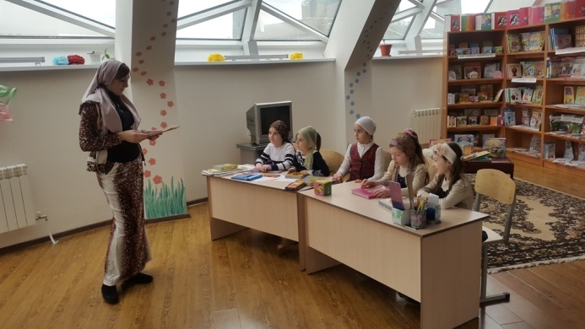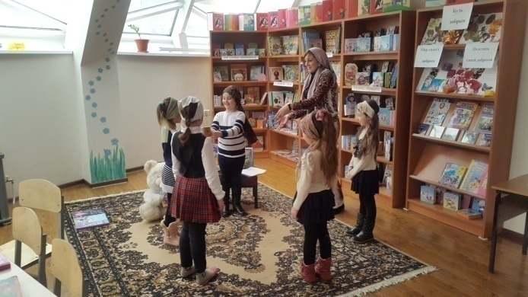

«Все звуки мира в добре»
В отделе для детей с особенностями развития, 10 февраля, стартовал проект «Все звуки мира в добре» в рамках участия в организованной Российским детским фондом интернациональной бригаде волонтёров «Пойдём вместе».
В проекте участвуют волонтёры, читатели библиотеки Саид Медиев, Гузаев Амерхан, Макаева Рашана. В рамках проекта состоялась встреча участников интернациональной бригады Российского детского фонда из Чеченской Республики с учащимися из интерната для глухих и слабослышащих детей г. Грозного.
Зав. отделом для детей с особенностями развития детской библиотеки, Домбаева А.Х., познакомила участников проекта друг с другом и вручила им эмблемы проекта «Все звуки мира в добре», а также рассказала о работе отдела для детей с особенностями развития и познакомила со специальной литературой: «Умная книга для умного ребёнка» (Книга логических игр и головоломок).
Волонтёры интернациональной бригады Российского детского фонда рассказали глухим и слабослышащим детям о проекте «Все звуки мира в добре». Далее было решено 22 февраля провести конкурс на лучшее чтение стихов среди глухих и слабослышащих детей. Стихи для детей были подобраны старшей вожатой интерната для глухих и слабослышащих детей Мусаевой А.У.
Было решено вновь собраться в ГБУ «РДБ им. С.В. Михалкова» 18 февраля с целью подготовить детей к конкурсу.
В завершение встречи библиотекарями отдела для детей с особенностями развития был накрыт сладкий стол. Встреча завершилась экскурсией по библиотеке, в ходе которой сотрудник библиотеки Паршоев Муслим рассказал о её истории и о предстоящем юбилее: 19 мая 2016 года Республиканской детской библиотеке исполняется 70 лет.
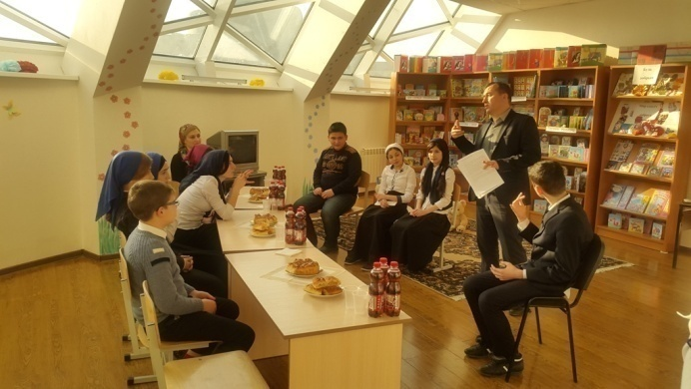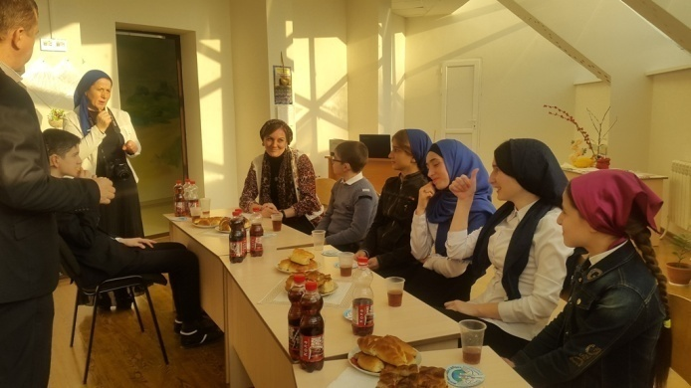

Конкурс на лучшее чтение стихов среди глухих и слабослышащих детей
По проекту «Все звуки мира в добре», 24 февраля, в отделе для детей с особенностями развития состоялся конкурс чтецов «Поэтические строки» среди глухих и слабослышащих детей. В мероприятии приняли участие воспитанники интерната для глухих и слабослышащих детей.
В финальной части конкурса приняли участие восемь лучших чтецов. Первый этап конкурса проходил в самом интернате. Все участники были прекрасно подготовлены. В этом большая заслуга преподавательского состава интерната во главе с её директором Хашумовой Айшат Висарбековной. Она же присутствовала на конкурсе и осуществляла сурдоперевод.
Жюри конкурса возглавляли сотрудники Республиканской детской библиотеки и директор Благотворительной организации «Хайра» Ахмадов Микаил Хож-Баудинович. Жюри присудило: первое место – юному чтецу (8 лет) Шахаеву Насыр-Хакиму, который очаровал жюри и всех присутствующих своей непосредственностью, выразительным чтением и артистизмом, а всех остальных участников поощрили как занявших второе место.
Благотворительная организация «Хайра» выделила подарки для всех участников этого конкурса.
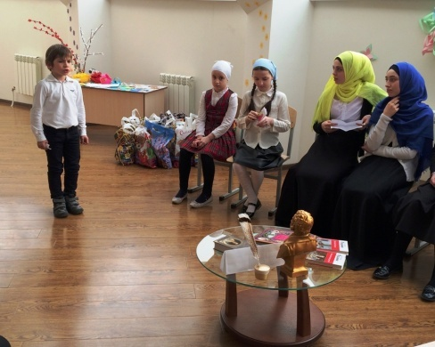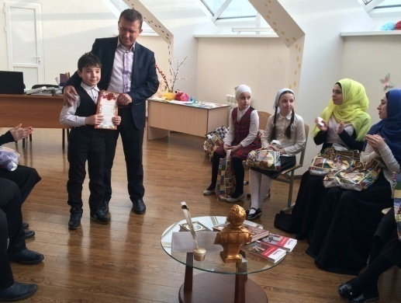

Выставка поделок воспитанников ГБОУ «Специальная коррекционная общеобразовательная школа-интернат для глухих и слабослышащих»
В Отделе для детей с особенностями развития с 9 по 15 марта была организована выставка художественных поделок воспитанников интерната для глухих и слабослышащих детей. На выставке были представлены поделки из дерева: выжигание, плетение, резьба по дереву и др.
Выставку посетили читатели библиотеки, учащиеся 1-й гимназии, 20-й, 60-й, 66-й школ, педагоги и родители детей.
Зав. отделом Домбаева А.Х. знакомила посетителей выставки с работами талантливых детей. В организации выставки также приняли участие волонтёры Интернациональной бригады Российского детского фонда «Пойдём вместе», которые поддерживают тесную дружбу с учащимися этого интерната. Их дружба началась в рамках проекта «Все звуки мира в добре».
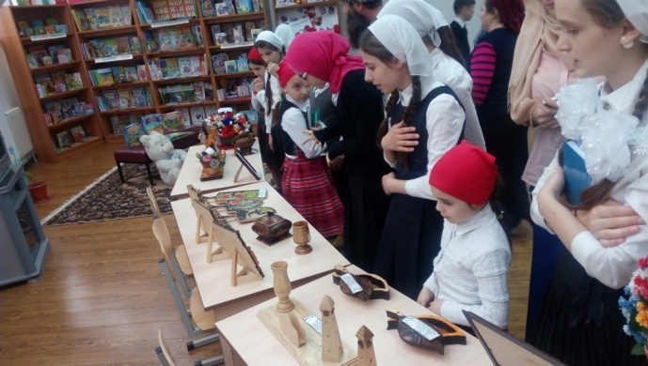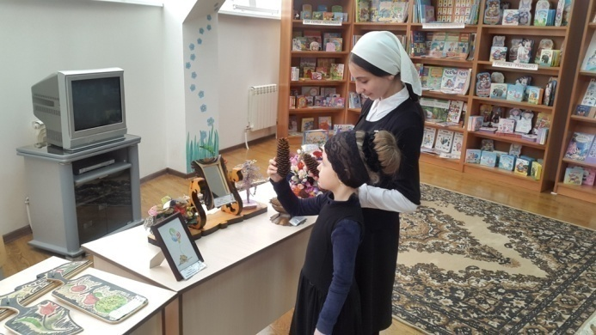

Всемирный день здоровья
В рамках Всемирного дня здоровья, 7 апреля, заведующая отделом для детей с особенностями развития Домбаева А.Х. посетила надомно Абубакарову Амину.
Амина является читательницей отдела для детей с особенностями развития. Она принимает активное участие в массовых мероприятиях библиотеки. Амина с рождения слепая, но не смотря на свой диагноз, она очень жизнерадостный позитивный и творческий человек. В беседе с Аминой незаметно пролетели два часа. – «Я люблю людей и хочу дарить им радость музыкой и пением», говорит Амина. Она нашла путь к сердцам людей через пением своим прекрасным голосом. На сегодняшний день девочка активно участвует в различных культурных мероприятиях, также Амина рассказала о своих выступлениях и поделилась планами на будущее.
В конце беседы Домбаева А.Х. отметила что Амина не вызывает чувства жалости, а на оборот заряжаешься ее оптимизмом и понимаешь что не смотря ни на какие невзгоды, неприятности жизнь прекрасна!
Встреча завершилась фотографиями на память.
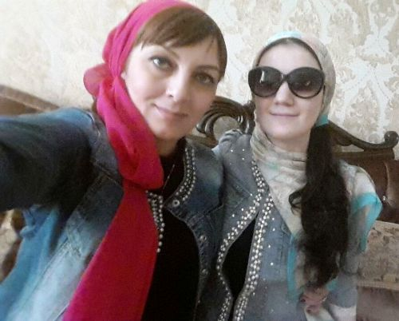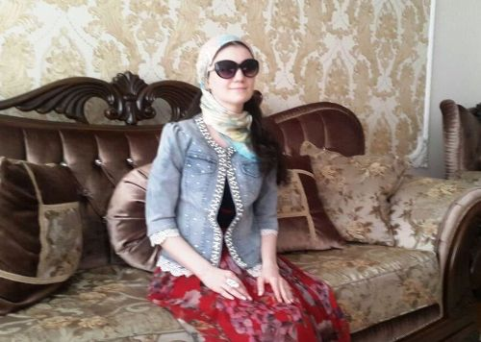

Мультфильм "Правила дорожного движения" с сурдопереводом
В рамках Года кино,14 апреля, в ГБУ «Республиканская детская библиотека им. С.В. Михалкова», совместно с кинематографией ЧР был организован показ мультфильмов для детей с ограниченными возможностями здоровья. На широком экране глухонемые и слабослышащие дети смогли увидеть мультфильмы в сопровождении сурдоперевода и строчных титров. Для детей с ограниченными возможностями здоровья специально был подобран мультфильм на тему «Запомни дорожные знаки».
Дети с большим интересом смотрели поучительный мультфильм в котором красочно показывалось как нужно себя вести на дорогах и в общественном транспорте. После просмотра сотрудник библиотеки Паршоев М. провел викторину по теме «Правила дорожного движения», дети были внимательны и правильно отвечали на вопросы викторины как они должны вести себя на дороге.
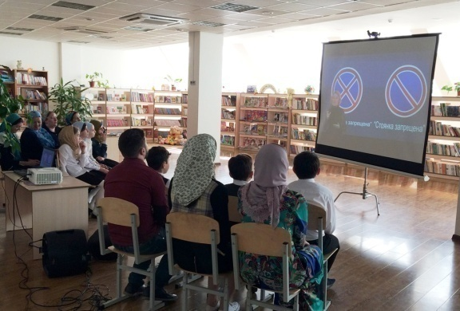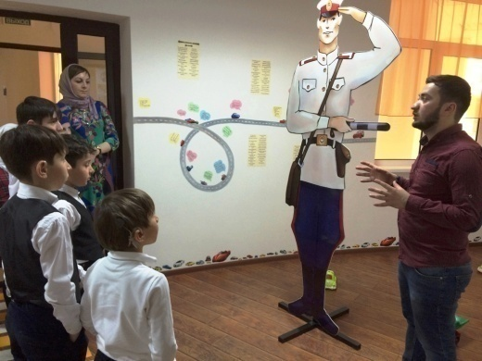

«Эти загадочные насекомые»
В рамках экологического просвещения, с читателями и волонтёрами отдела для детей с особенностями развития была проведена беседа-обзор «Эти загадочные насекомые». Беседу провела зав. отделом Домбаева А.
Цель беседы – развитие познавательного интереса и любознательности к удивительному миру природы, воспитание бережного отношения к природе и её обитателям. В беседе Домбаева А. сделала обзор книг «Насекомые» (Травина И.В.) и «Мир леса» (Генри Эйнар).
Участники мероприятия с интересом слушали рассказы о насекомых и узнали про них много интересного и удивительного: какие бывают насекомые, как они живут в природе, какие особенностями они обладают, какие защитные механизмы используют против природных врагов, какую пользу и вред они приносят природе и пр.
Подводя итог беседы, Домбаева А. отметила, что даже самые маленькие существа планеты являются обязательным связующим звеном в жизни природы.
Мероприятие завершилось викториной, где присутствующим были заданы вопросы по беседе.
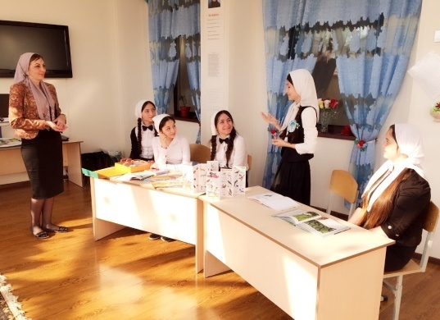
Надомное обслуживание детей с особенностями развития
В рамках проекта «Все звуки мира в добре», 17 июня была проведена акция «Доброе дело». Заведующая отделом Домбаева А.Х., зав. отделом Медиатеки Паршоев М., библиотекарь Докаев В., а также читатели детской библиотеки, волонтёры Интернациональной бригады Российского детского фонда «Пойдём вместе» побывали дома у Аллы Аветисовой, автора книги «Ключ к здоровью».
Алла в раннем детстве потеряла слух, вследствие чего лишилась и речи. Несмотря на это она сумела стать полезным членом общества: она пишет книги, опекает детей с ограниченными возможностями здоровья. И сегодня в гостях у неё были слабослышащие дети: Сайдаева Раяна, Дедишева Амина, Тарамов Али, Асхабов Халид.
Алла Аветисова рассказала о себе, о своей книге и познакомила волонтёров со своими гостями.
А в свою очередь библиотекари и волонтеры рассказали о библиотеке, о книгах, и пригласили Аллу Аветисову и её подопечных посетить библиотеку и стать её читателями.
Прощаясь с гостеприимной хозяйкой и её гостями, библиотекари вручили им памятные подарки, выделенные руководством библиотеки:
буклеты «Грозный – моя столица», альбомы, карандаши, раскраски, цветная бумага, книги «В памяти людской – устами детей».
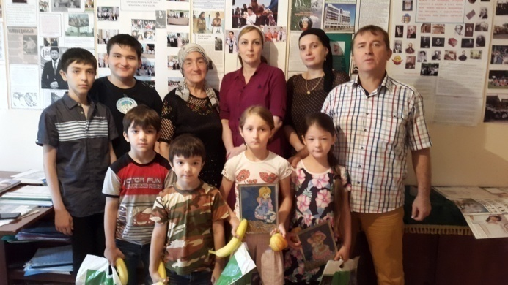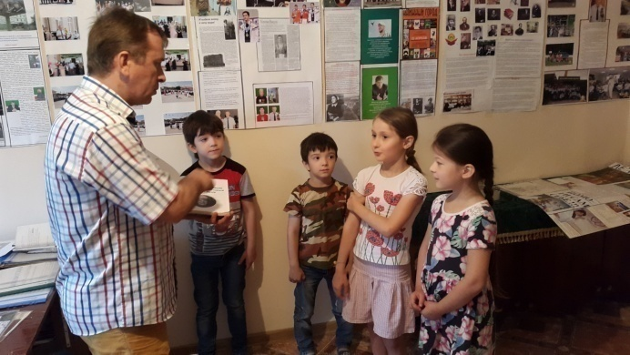

Красота твоими руками. Мастер-класс с детьми с особенностями развития.
В Республиканской детской библиотеке им. С.В.Михалкова , 4 июля, в отделе для детей с особенностями развития по программе «Умелые ручки» был проведен мастер класс с детьми с ограниченными возможностями здоровья.
Цель программы:
- Развитие воображения, фантазии, творческого мышления
- Развитие коммуникативных способностей
- Развитие мелкой моторики рук
Прежде чем приступить к работе ведущий библиотекарь Идрисова А. провела с детьми разминку и разогрев пальчиков детей, так как у многих детей плохо работают руки, наблюдается непроизвольное дрожание пальцев.
Под руководством библиотекаря ребята с ограниченными возможностями своими руками создавали поделки. Разноцветная бумага и картон в руках детей превращались в красивые цветы и аппликации. В этот раз в мастер-классе приняли участие 4 ребенка-инвалида с диагнозами аутизм, ДЦП в легкой форме – Махтомерзаев А., Занзариева Т., Дарбазова И., Батукаева С.
Дети приняли активное участие в мастер-классе, на котором каждый участник смог сделать понравившийся ему вид цветка. Ребята очень старались и в результате получились прекрасные поделки. Итогом занятия стало хорошее настроение и положительные эмоции.

«Нашими руками». Выставка поделок детей с ограниченными возможностями здоровья.
В ГБУ «РДБ им. С.В. Михалкова» стало традицией организовывать выставку творческих работ читателей библиотеки – детей с ограниченными возможностями здоровья.
21 июля, в Отделе для детей с особенностями развития, были представлены поделки детей-инвалидов. Посетители выставки увидели целый мир, изготовленный из гофрированной бумаги, квиллинг из бумаги, плетения, поделки из красочно-оформленных веток, ракушек. Читатели библиотеки, их родители, библиотекари восхищались умением, фантазии этих талантливых детей. Эти яркие работы заражали оптимизмом и верой в лучшее. В организации выставки активное участие принимали волонтёры интернациональной бригады Российского детского фонда «Пойдём вместе», которые поддерживают тесную дружбу с детьми с ограниченными возможностями.
Зав. отделом Домбаева А.Х. знакомя посетителей с поделками детей, отметила работы: «Золотое сердце», «Голубь мира», «Радуга цветов» и другие. Выставку посетили 46 пользователей библиотеки.
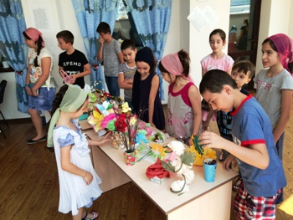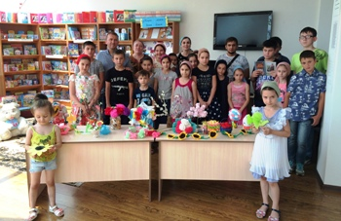

«Мое любимое мороженое»
В рамках проекта «Все звуки мира в добре», 16 августа состоялось праздничное мероприятие для детей с ограниченными возможностями здоровья «День мороженого». На праздник мороженого были приглашены слабослышащие дети и дети с диагнозом аутизм.
Мероприятие состояло из двух частей. Библиотекарь Паршоев М. рассказал об истории возникновения мороженого и привел интересные факты: Например, мороженое – изобретение не нашего времени, ему как минимум пять тысячелетий. Первым русским мороженным можно считать зимнее молоко, которое смешивали с медом и замораживали в блюдцах.
Дети с интересом слушали библиотекаря и узнали много нового об этом лакомстве. А затем состоялся конкурс рисунков на асфальте «Мое любимое мороженое», который с детьми провела зав. отделом для детей с ограниченными возможностями Домбаева А. Х. В этом конкурсе проигравших не было, все рисунки были неповторимыми и не оставили равнодушными присутствующих. Лучшим был признан рисунок Юнусова М. Э. (5 л) «Пломбир в стаканчике», а всем остальным участникам было присвоено почетное второе место. Участникам мероприятия были вручены дипломы и памятные призы. Все участники и присутствующие были угощены любимым мороженым.
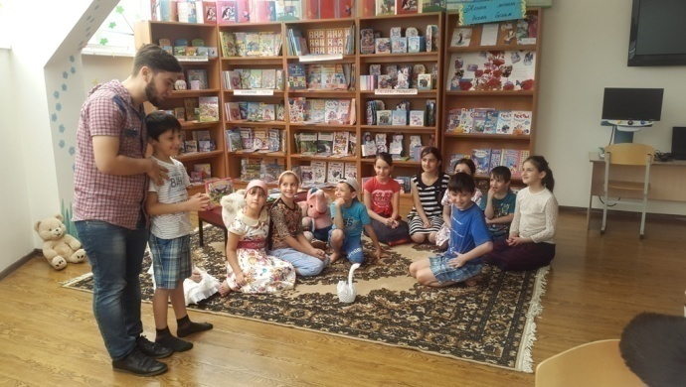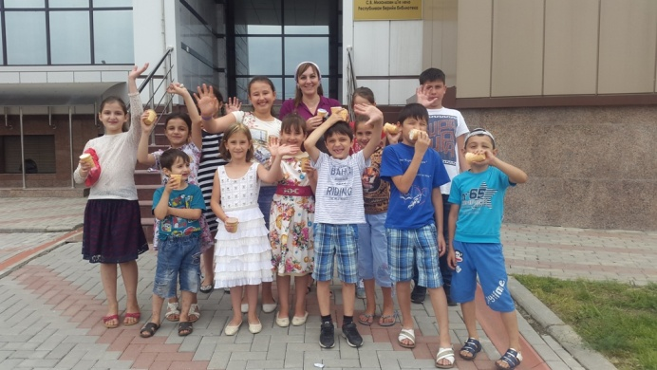

«Доброе дело»
В рамках проекта «Все звуки мира в добре», отделом для детей с особенностями развитиям, 5 сентября, в День благотворительности была проведена акция «Доброе дело». Заведующая отделом Домбаева А. и Докаев В. посетили надомно Смайнылову Иман 2004г.р., проживающую на 12-ом участке ул. Губаева, 23.
Иман страдает болезнью ДЦП. Ребенок живет в хороших условиях, окружен заботой и вниманием большой семьи.
Руководством Республиканской Детской библиотеки были выделены подарки для девочки: альбомы, карандаши, ручки, раскраски, цветная бумага, буклеты «Грозный – моя столица», и книга «В памяти людской – устами детей».
Также для Иман была подготовлена специальная программа:
- знакомство
- рассказ девочки о себе
- рассказ библиотекаря о детской библиотеке
Для индивидуальной работы с девочкой была подобрана следующая литература: книги - пазлы, «Колобок», «Собери цепочку на ферме». Книги были предназначены для развития фантазии, памяти и мелкой моторики рук. Девочка проявила большой интерес к заданию и справилась хорошо.
Затем Докаев Ваха провел с Иман познавательную беседу о книгах, о библиотеке. И прочитал сказки из книги «Волшебные сказки со всего мира».
Мать Смайныловой Иман выразила желание записать девочку в отдел обслуживания для детей с особенностями развития, и была заинтересована в том, чтобы принимать активное участие в мероприятиях, проходящих в данном отделе.
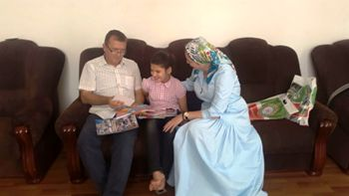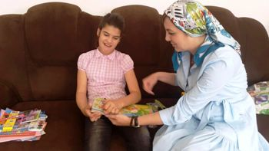

Отдел комплектования и обработки литературы.

Основной задачей отдела комплектования и обработки литературы является формирование книжного фонда библиотеки, обработка полученной литературы и распределения его по отделам.
В 2016 году в отдел обработки и комплектования литературы поступило 2960 экземпляров книг.
- В республиканскую детскую библиотеку в дар от Российского Фонда Культуры была получена литература в количестве 182 экз книг. Была проведена работа по обработке новой поступившей литературы:
- Сверка поступившей литературы по накладной.
- Запись литературы в инвентарную книгу
- Простановка инвентарных номеров.
- Простановка штемпеля.
- Наклеивания листка возврата.
- Определение авторского знака.
- В 2016 году была продолжена работа по созданию электронного каталога библиотеки, она пополнилась на 2960 электронных изданий.
Произведена работа с печатной карточкой(распечатка) карточек.
- Влито 1651 карточек:
- В систематический каталог – 629 к. карточек:
- В генеральный каталог –1651 к. карточек:
- В алфавитный каталог – 1651 к. карточек:
- В краеведческий каталог – 188 к. карточек:
- В топографический каталог – 2960 к. карточек:
- СD, DVD -79 шт.
Карточки расставлены в каталоги.
- В отдел книгохранения была передана литература в количестве 2960 экз. книг.
Была проведена работа по замене ветких генеральных карточек генерального каталога, земенено 216 карточек.
Оформлена подписка на периодические издания газет и журналов на 1-е, 2-е полугодие 2016 года.
На I полугодие 2016г. оформлена подписка на сумму 26.610. руб. 66 коп.
На II полугодие 2016г. оформлена подписка на сумму 40 827 руб. 78 коп.
Количество наименований газет и журналов – 50.
- Центральные газеты – 5. Экз.
- Центральные журналы – 25.экз.
- Республиканские газеты – 6.экз.
- Республиканские журналы – 4.экз.

Все периодические издания переданы в отдел периодических изданий библиотеки.
В течении года получено;
- Газет – 344 экз.
- Журналы – 217 экз.

С 2013 г. в РДБ им. С.В. Михалкова ведется работа по выявлению литературы включенной в «Федеральный список экстремистских материалов».
Была проведена проверка документного фонда библиотеки на предмет выявления и изъятия из библиотечного фонда изданий, включенных в Федеральный список экстремистской литературы. Сверка проводилась путем сличения изданий, включенных в «Федеральный список экстремистских материалов» с карточками алфавитного каталога. В результате проверки не выявлено ни одного издания включенного в «Федеральный список экстремистских материалов»

Отдел хранения, гигиены и реставрации фондов

В отчетном 2016 году Отделом хранения, гигиены и реставрации фондов выполнен следующий объем работы:
•С Отдела комплектования и обработки литературы было принято–2960 экземпляров книг.
•Книги распределены по структурным подразделениям библиотеки, согласно возрастным категориям читателей.
Абонемент (0-5) кл.- 562 экз.
Читальный зал (-5) кл.- 450 экз.
Абонемент (6-11) кл.- 670 экз.
Читальный зал (6-11) кл.- 490 экз.
Отдел краеведения – 292 экз.
Студия оч.умелых ручек – 10 экз.
Справочно-библиографический отдел – 15 экз.
Отдел для детей с особенностями развития -17 экз
Медиатека – 79 DVD, CD.
Отдел хранения, гигиены и реставрации фондов –375 экз.
•Велась работа по пополнению и редактированию топографического каталога:
- Обновлены ветхие карточки.
- В каталог влито 2960 карточек.
•В рамках работы по сохранности книжного фонда, проведена инвентаризация отдела обслуживания (6-11) кл.
Проверка книжного фонда Краеведческого отдела (6-11) кл. проводилась с 15 февраля по 30 марта – 2107 экз.
•Велась работа по мелкому ремонту книг - 16 экз.
•Для выполнения библиографических справок по запросам читателей, в читальные залы (0-5) и (6-11) кл. на временное пользование передавались справочные пособия и книги, в количестве – 47экз.
•В отделе проводилось обеспыливание фонда, проверка на правильность расстановки, обновлены разделители в количестве – 37 штук, передвижка фондов для их лучшего размещения.

Справочно-библиографический отдел

За отчетный период выполнено 356 библиографических справок. Основная категория пользователей обращалась за библиографическими справками тематического и фактографического характера. Источниками являлись книжные и периодические издания, картотеки справочно-библиографического отдела. Все выполненные библиографические справки занесены в тетрадь учета библиографических справок.
С начала 2016 года проведено:
- библиографические обзоры литературы:
(для всех категорий пользователей)
«Маленькие герои большой войны» (ко Дню Победы); «Прикоснись сердцем к подвигу» - (ко Дню Победы); «Путешествие в страну детства» (к Международному дню защиты детей); «Огненная дуга» (ко Дню памяти и скорби).
- библиотечные уроки:
( в целях формирования информационной культуры у детей)
«Что такое периодика» (детские периодические издания в РДБ им. С.В. Михалкова); «Словарь – это Вселенная в алфавитном порядке» (библиотечно-библиографическая игра); «В мир знаний – через библиотеку!» информ-ревю.
- уроки информационно - библиографической грамотности:
«Дети в сети Интернет» - урок безопасного поведения (для среднего школьного возраста); «Как найти нужную книгу»; «Как следить за новинками литературы»; «Приглашаем записаться в читатели».
- книжные выставки:
«Многоликий мир прессы»: выставка-просмотр периодических изданий (абонемент 6-11.кл.); «Все в журналах интересно!»: пресс-выставка на абонементе 0-5 кл. «Из книжного моря – на библиотечную полку» выставка-просмотр – новые поступления в библиотеку (абонементы 0-5, 6-11 кл.); «Зеленый мир – наш общий дом» (к Всемирному дню окружающей среды – абонемент 0-5 кл.); «Город, в котором хочется жить» (ко Дню города Грозный - отдел краеведческой литературы); «Дом книги и чтения» (к общероссийскому Дню библиотек); «Моя семья – моя крепость» (к всероссийскому Дню семьи любви и верности - чит. зал 0-5 кл.); «Сэр Вальтер Скотт и его мир» (к 245-летию писателя); «По морям, по волнам» (к Всемирному дню моря - абонемент 0-5 кл.); «Книга и чтение – лучшее учение»; «Достоевский и мир великих романов» (к 195-летию писателя).
- стенды:
«Издания ГБУ «РДБ им. С.В. Михалкова»; «Наши традиции и инновации на страницах СМИ»; «Родители наших читателей – волонтеры библиотеки»; «РДБ им. С.В. Михалкова – территория детства»; «Республиканская детская библиотека Чеченской Республики»; «История Республиканской детской библиотеки в лицах».
- занятия по экологии:
«Живительный источник» (к Всемирному дню водных ресурсов); «Здоровье – наше богатство» (к Всемирному дню здоровья); «Сохраним природу» (к Всемирному дню окружающей среды).
Приняли участие в республиканских семинарах. На семинаре в Национальной библиотеке ЧР им. А. Айдамирова для работников библиотек муниципальных районов республики на тему «Анализ годовых отчетов ЦБС ЧР за 2015 год. Планирование. Отчетность.»
В течение года были осуществлены выезды в ЦБС ЧР – ЦБС г. Аргун; ЦБС Веденского района; ЦБС Итум-Калинского района, с целью оказания методической и практической помощи в организации информационно-библиографической деятельности.
Издательская деятельность
СБО определил основные направления издательской деятельности, наиболее приемлемые и необходимые формы изданий, представляющие собой библиографические пособия, информационные буклеты, памятки, информационные закладки.
В 2016 году в СБО разработаны и изданы:
- информационно-библиографические пособия:
«Писатели - юбиляры 2016 г.»; «Книги - юбиляры 2016 г.»; «Терское казачество: прошлое и настоящее» (из истории Терского казачества); «Произведения С.В. Михалкова для детей» (К 70 - летию со дня основания Республиканской детской библиотеки им. С.В. Михалкова); «Терроризм – угроза обществу»; «Развитие российского кинематографа от истоков до наших дней» (к Году российского кино); «Где мой дом» (творчество Константина Бальмонта); «Я служил и служу делу защиты нашего общего отчего дома…» (военные рассказы А.П. Платонова, ко Дню Победы); «Основные мотивы лирики Б. Пастернака. Личность. Судьба.»; «Профилактика экстремизма в подростковой среде»; «Чечней гордимся мы с рожденья» (отдел краеведческой литературы).
- информационные закладки:
«10 самых знаменитых заповедников России» (ко Дню заповедников и национальных парков) – серия; «Чудо, имя которому - Книга» (к Международному дню детской книги); «В сердцах и книгах - память о войне» - (серия закладок, посвященных Дню Победы); «Лучшие заповедники России» (серия закладок, ко Дню заповедников и национальных парков России); «История любимой библиотеки» - серия книжных закладок, приуроченная к 70-летнему юбилею РДБ им. С.В. Михалкова»; «Гордо реет над страной » (ко Дню Государственного флага РФ); «Экстремизм – не наша тема»; «Устное народное творчество против коррупции»; «Тема коррупции в литературных произведениях»; «Это известно, но не всем» (из цикла «Азбука здоровья»); «Книга и чтение – лучшее учение».
- информ-листовки:
«Правила дорожного движения» (серия); «Компьютер, безопасность и дети»; «Очаг культуры и добра» (к Общероссийскому дню библиотек); «Научимся уважать других» (к Международному дню толерантности).
- дайджесты:
«Радуга детства в киноискусстве» (лучшие российские фильмы для самых маленьких и не только); «Мир сказок Салтыкова-Щедрина» (к 190-летию со дня рождения М.Е. Салтыкова- Щедрина); «Тропа к Лермонтову» - День памяти М.Ю. Лермонтова; «Забавные симфонии Уолта» (к 115-летию со дня рождения Уолта Диснея); «Всероссийский день семьи любви и верности»;
- информационные буклеты:
«РДБ им. С.В. Михалкова: ее прошлое и настоящее» (к 70-летнему юбилею библиотеки); «Моряк в седле» (к 140-летию со дня рождения Д. Лондона); «Агния из страны чудес» (к 110-летию со дня рождения А. Барто); «Город воинской славы» (о городе Грозный); «День семьи любви и верности»; «Интересные факты о животных» (к Всемирному дню окружающей среды); «Сэр Вальтер Скотт» (к 245-летию писателя).
- компьютерная презентация в POWER POINT:
«РДБ им. С.В. Михалкова: «Тихий шелест страниц нам сопутствует в жизни повсюду…» (к 70-летнему юбилею библиотеки).
- рекомендательные списки литературы:
«Книжная радуга»: новинки художественной литературы; «Кинопутешествие в мир сказок» (к Году российского кино); «Книга в кадре» (к Году российского кино); «Это гордое слово – Победа!» (ко Дню Победы); «Мы хотим, чтоб Ваше лето было книгами согрето» (9 рекомендательных списков литературы для летнего чтения); «К добру – через книгу» (рекомендации по созданию и оформлению книжных выставок в библиотеке); «Художник из чеченцев» (к 200-летию со дня рождения художника П.З. Захарова).
- памятки:
«День богатыря» День былинного богатыря И. Муромца (для читателей младшего школьного возраста); «Ее зовут Россия» День России (для читателей среднего школьного возраста); «Мир детства – самый лучший мир» (ко Дню защиты детей); «Это должен знать каждый» (антитеррор); «Скажи наркотикам НЕТ!» (к Международному дню борьбы с наркоманией – для читателей старшего школьного возраста); «Грозный – город воинской славы»; «Лучшие заповедники России» (ко Дню заповедников и национальных парков России); «Мы за толерантность!» (к Международному дню толерантности); «Экстремизм – не наша тема» (Профилактика экстремизма в подростковой среде).

- календари знаменательных дат:
«Литературный календарь 2016» (для младшего школьного возраста); «Литературный календарь 2016» (для среднего и старшего школьного возраста); кино-календарь знаменательных и памятных дат на 2016 год (к Году российского кино); «Календарь экологических дат 2016».
В 2016 году продолжалась работа по пополнению и редактировании тематической и краеведческой картотек отдела. В течение года расписывались периодические издания для детей и юношества.
Всего за 2016 год СБО выполнено:
Библиографические справки – 356
Библиографические обзоры – 4
Библиотечные уроки – 3
Уроки информационно - библиографической грамотности – 4
Книжные выставки – 11
Стенды - 6
Занятия по экологии – 3
Информационно-библиографические пособия – 11
Информационные закладки – 25
Информ-листовки – 8
Дайджесты – 5
Информационные буклеты – 7
Компьютерная презентация в POWER POINT – 1
Рекомендательные списки литературы – 15
Памятки – 9
Календари - 4
Общее количество карточек за 2016 г., влитых в картотеки отдела - 691
Справочно-библиографический отдел в течение года принимал активное участие в реализации Республиканской программы «Дети и книги: чтение без границ»: составлялись сценарии, издавалась печатная продукция, оформлялись книжные выставки, проводились викторины и конкурсы.
Цели и задачи программы: пропаганда библиотек, привлечение
детей к чтению через интересные формы массовой работы. В тече-
ние 2016 года, программой были охвачены 10 детских библиотек Чеченской Республики:
1. Детская центральная библиотека Шалинского района.
2. Ачхой-Мартановская детская библиотека.
3. Аргунская городская детская библиотека № 1.
4. Знаменская детская библиотека Надтеречного района.
5. Урус-Мартановская районная детская библиотека.
6. Веденская детская библиотека.
7. Шелковская районная детская библиотека.
8. Шатойская центральная районная библиотека.
9. Ножай-Юртовская центральная детская библиотека.
10. Гудермесская центральная детская библиотека.

Организационно-методический отдел

Организационно-методический отдел в отчетном 2016 году осуществлял свою деятельность по следующим направлениям:
- Юбилей «РДБ им. С.В. Михалкова» (в 2016 году исполнилось 70 лет);
- Республиканская программа «Дети и книги: чтение без границ»;
- Мониторинг чтения через социологический опрос;
- Оказание методической и практической помощи библиотекарям, работающим с детьми.
В рамках юбилея «РДБ им. С.В. Михалкова» был разработан и издан буклет «Добро пожаловать в библиотеку!»
Республиканская программа «Дети и книги: чтение без границ».
Программа была ориентирована на совместную работу ГБУ «РДБ им. С.В. Михалкова» и детских библиотек ЧР по продвижению книги и чтения в подростковой среде. Программа была призвана привлечь к чтению детей и подростков через интересные формы массовой работы.
Положение
о реализации Республиканской программы
« Дети и книги: чтение без границ»
Программа ориентирована на совместную работу ГБУ «РДБ им. С.В. Михалкова» и детских библиотек ЧР по продвижению книги и чтения в подростковой среде.
I. Цели и задачи программы
Программа призвана привлечь к чтению детей и подростков через интересные формы массовой работы с читателями.
Цели и задачи:
- пропаганда библиотеки;
- привлечение детей к чтению;
- пропаганда творчества детских писателей;
- формирование активной жизненной позиции в подростковой среде.
II. Сроки проведения и участники
Программа реализуется в течение 2016 -2017 гг.
Участники программы: ГБУ «РДБ им.С.В. Михалкова», детские библиотеки Чеченской Республики, а также СМИ ЧР.
Программа «Дети и книги: чтение без границ» в 2016 году охватила 9 ЦБС Чеченской Республики. Город Шали, Аргун, Гудермес, а также Веденский, Ачхой – Мартановский, Надтеречный, Шелковской и Шатойские районы.
Открытия программы состоялось в Недели детской и юношеской книги 22 марта 2016 года в г. Шали в Доме культуры. Где собрались библиотечные работники района, читатели, родители. Приехавшие на открытие программы сотрудники ГБУ «РДБ им.С.В. Михалкова» предложили всем присутствующим войти в атмосферу литературного праздника.
А начался этот праздник с литературной игры «Угадайка».
Библиотекарь зачитывал отрывок из произведений известных детских авторов, а читателям предстояло продолжить их. Здесь же была развернута книжная выставка – шатер знаний, у которой гости провели рекомендательную беседу, обзор книг. Книжный шатер «Детская книга шагает по планете» звал читателей совершить путешествие по свету через чтение книг.
Очередной читательский шатер по программе «Дети и книги: чтение без границ» был развернут в г. Аргуне, в городской детской библиотеке.
В проведении книжного шатра приняли участие работники ГБУ «РДБ им. С.В.Михалкова» на празднике книги и чтения была оформлена книжная выставка «Дом книги и чтения».
Зав. СБО Кагерманова Л. сделала обзор выставки, рассказала об истории основания первых публичных библиотек России. На выставке были представлены материалы, освещающие 70-летний юбилей «РДБ им. С.В.Михалкова», который прошел 19 мая 2016г. Библиотекарь Докаев В. провел беседу «Библиотека и ее роль в обществе». Завершением мероприятия стало выступление читателей Аргунской детской библиотеки с концертной программой, посвященной Общероссийскому дню библиотек.
Ачхой - Мартановская детская библиотека приняла эстафету шатра приуроченную к годовщине присвоения городу Грозный Почетного звания РФ «Города воинской славы». Ведущая встречи Кагерманова Л. ознакомила присутствующих с программой, в которую вошли книжная выставка, беседа, викторина, игра – диалог. Библиотекарь Муртазалиева А. зачитала читателям Указ президента В. Путина о присвоении городу Грозный Почетного звания РФ «Города воинской славы», а также ознакомила с символикой и уставом г. Грозного. Затем у красочно оформленной выставки сделала обзор, рассказала о фотоматериалах и книгах, которые рассказывают об истории города Грозный, об интересных фактах связанных с историей чеченского народа. Библиотекарь Докаев В. провел беседу «Грозный: история и современность», по следам беседы была проведена викторина. Читатели с большим интересом приняли участие в заключительной игре-диалоге. В итоге встречи были награждены самые активные участники программы.
Программа «Дети и книги: чтение без границ» очередной читательский шатер раскинула в Знаменской детской библиотеке в канун Всемирного дня охраны окружающей среды. Праздник открыла зав. отделом обслуживания (6-11 кл.) Балатбиева М. провела беседу об истории происхождения праздника. Затем читатели рассказали, как его отмечают в разных странах мира. Всем участникам читательского шатра были подарены памятные закладки об охране окружающей среды «Чистая планета - здоровье ее обитателей». Закончился праздник книги и чтения зеленой каруселью, которая состояла из игр и конкурсов. Победители конкурсов получили памятные жетоны.
Праздник книги и чтения в г. Урус – Мартан прошел в центральной районной библиотеке и совпал с датой календаря «День семьи любви и верности». Символ праздника «Ромашка» стала главной героиней и ведущей мероприятия. Она рассказала о том, как отмечают этот праздник в Европейских странах.
«Ромашка» также рекомендовала присутствующим на празднике книги с красочно – оформленной выставки «Я – мой дом – моя семья».
В завершении праздника читателям были подарены символы – ромашки с надписями – пожеланиями.
Программа «Дети и книги: чтение без границ» 2016 году охватила также ЦБС Веденского, Шелковского, Шатойского, Гудермеского районов.
Подводя предварительные итоги начатой в 2016 году в ГБУ «РДБ им. С.В.Михалкова» республиканской программы «Дети и книги: чтение без границ» способствовала творческому и профессиональному сотрудничеству детских библиотек ЧР и координации их усилия к приобщению детей к книге и чтению.
В мероприятиях, проведенных в рамках программы «Дети и книги: чтение без границ» приняло участие 1500 читателей республики.
За время проведения программы были оформлены книжные выставки:
«Детская книга шагает по планете» к Неделе детской и юношеской книги», «Дом книги и чтения» к Общероссийскому дню библиотек, «Достоевский и мир великих романов» к 195-летию Ф.М.Достоевского, «Сэр Вальтер Скотт и его мир» к 245-летию В.Скотта, «Город, в котором хочется жить» к годовщине присвоения городу Грозный Почетного звания РФ «Города воинской славы», «Я – мой дом – моя семья» к Всероссийскому дню семьи любви и верности, «Мы славим женщину чеченку» ко Дню чеченской женщины, «По морям, по волнам» к Всемирному дню моря, «Зеленый мир наш общий дом» к Всемирному дню охраны окружающей среды.
Проведены беседы и викторины:
«Библиотека и ее роль в обществе», «Обитатели моря», «Значимые даты в жизни Достоевского», «Визит в средневековье», «Грозный: история и современность»
Проведены игры и конкурсы:
«Книжкины именины», «Угадайка», «Библиотекарь – читатель», «По страницам произведений Ф.М.Достоевского», «Где мой ребенок?», «Тайны морских глубин», «Зеленая карусель»
За активное участие в Республиканской программе «Дети и книги: чтение без границ» Грамотами и Дипломами были награждены 54 читателя, призы и подарки получили 100 читателей. Было распространено среди участников программы 900 экземпляров рекомендательных списков литературы, дайджестов, букетов, закладок.

Социальный опрос.
С целью изучения качества библиотечного обслуживания пользователей в 2016 году проведен социологический опрос – анкетирование «Библиотечно-информационное обслуживание в ГБУ «РДБ им. С. В. Михалкова».
В социологическом опросе приняли участие 351 пользователей библиотеки.
Из них:
- 337 пользователей – дети
- 9 пользователей – родители
- Учащиеся (0-5 кл.) – 137
- Учащиеся (6-11 кл.) – 126
- Руководители детским чтением – 7
АНКЕТА
Уважаемый пользователь! Для изучения качества библиотечного обслуживания проводится социологический опрос на тему: «Библиотечно-информационное обслуживание Республиканской детской библиотеки имени Сергея Владимировича Михалкова».
В этой связи просим Вас ответить на следующие вопросы:
- Ф.И.О. ________________________________________
- Школа класс____________________________________
- Контактный телефон_____________________________
- Как часто вы посещаете библиотеку?
- регулярно (ежемесячно)
- иногда (реже, чем раз в месяц)
- редко (один раз в год)
- Для удовлетворения, каких потребностей Вы пользуетесь услугами библиотеки?
- в помощь школьной программе
- самообразование
- любознательность
- Всегда ли Вам удается получить нужную литературу?
- всегда
- Иногда
- Редко
- Какой литературы, на Ваш взгляд, не хватает библиотеке?
- Художественной
- Научно-познавательной
- Фэнтези
- Комиксы
- Чем привлекает Вас библиотека?
- бесплатным обслуживанием
- массовыми мероприятиями
- отношением персонала
- Что на Ваш взгляд необходимо изменить для улучшения качества обслуживания?
- книжный фонд
- интерьер
- график работы
- Внимательны ли к Вам библиотекари?
Оцените их работу по баллам:
- 2 балла – неудовлетворительно
- 3 балла - удовлетворительно
- 4 балла – хорошо
- 5 баллов – отлично.
Результаты анкетирования:
В основном из опрошенных респондентов в библиотеку регулярно обращаются учащиеся – школьники младшего школьного возраста – 51,3%;
Из опрошенных респондентов в библиотеку обращаются регулярно 85,4%;
100% опрошенных считают, что качество обслуживания в детской библиотеке на уровне.
Фестиваль «Книга и чтение – лучшее учение».
Фестиваль прошел в Доме культуры Курчалоевского района, где собралось более трех сот учащихся, представители администрации, общественности и ЦБС района. Фестиваль отрылся демонстрацией фильма о ГБУ «РДБ им. С.В.Михалкова».
В программу фестиваля были включены интересные и познавательные мероприятия это викторины, конкурсные задания, на знание детских писателей и их произведений, а также загадки, пословицы, поговорки о книге и чтении.
Ведущие мероприятия, сотрудники РДБ им. С. В. Михалкова Докаев В. и Кагерманова Л. рассказали об истории создания книги – с древнейших времён до наших дней, и о тех, кто трудится над созданием книги: лесорубы, сплавщики, наборщики, корректоры, издательства, художники.
Настоящим украшение праздника стало выступление юных читателей – учащихся школ Курчалоевского района с литературной композицией, прославляющей книгу и чтение.
Далее самые смелые и активные читатели приняли участие в познавательном состязании, которое состояло из четырёх конкурсных заданий – «Сложи буквы», «Портреты писателей», «Сказки в картинках», «Фрагменты произведений». Победителям были вручены Дипломы и ценные подарки. Фестиваль завершился концертной программой юных талантов Дома культуры района.
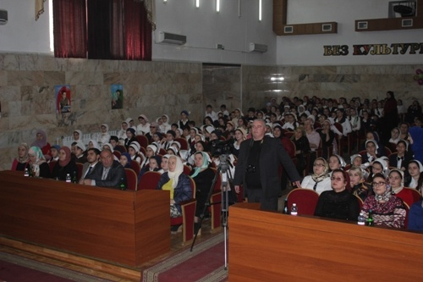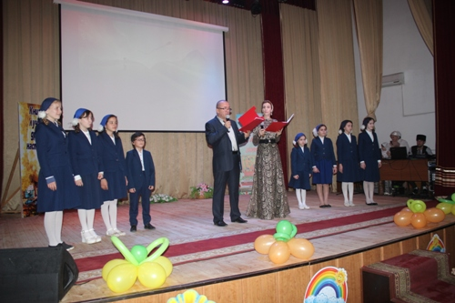

Республиканские семинары.
За отчетный период проведено два Республиканских семинара заведующих детскими библиотеками ЧР: 30 марта, 25 ноября.
Программа семинара
30 марта
10.00-11.00 Регистрация участников семинара
11.00-11.10 Открытие семинара.
Председательствуют: Сайдумова З.М. - директор ГБУ «РДБ им. С.В.Михалкова»
11.10-11.30 Итоги деятельности детских библиотек ЧР в 2015г.
(анализ годовых отчетов).
Гацаева Ф.Х. – зав. орг- метод. отделом.

Хажаева Т. С-Х. – зам директора по
библиотечной работе.

11.30-12.00 Планирование работы на 2016 г.
Кагерманова Л. А. – зав. справ.- библ.
отделом.
12.30-13.00 Обмен опытом – традиционные и инновационные методы работы.
Салоева Л.У. - зав. Знаменской детской
библиотекой.
Салимова Х. А. – зав. Центральной
районной детской библиотекой г. Гудермес

13.00-14.00 Обед.

14.00-14.30 «Год памяти Петра Захарова» - планы и перспективы.
Хажаева Т. С-Х. – зам директора по
библиотечной работе.
14.30-16.00 Презентация методических материалов.
Гацаева Ф.Х. – зав. орг- метод. отделом.

Программа семинар-совещание заведующих библиотеками Чеченской Республики, обслуживающих детей.

10.00 – 11.00
Регистрация участников семинара – совещания.
Приветственный кофе экскурсия по библиотеке.

11.00 – 13.00
Открытие семинара совещания. Вступительное слово.
Сайдумова Зулай Мадаевна – директор ГБУ «РДБ им. С. В. Михалкова.
Сообщение о ежегодном совещании директоров библиотек Российской Федерации обслуживающих детей.
Доклад: «Библиотека в образовательном пространстве: стратегия развития».

«Планирование работы библиотек работающих с детьми на 2017г. Вызов времени и возможностей».
Хажаева Ташо Сайд- Хасановна – заместитель директора по библиотечной работе.

13.00 – 13.30
Обед.

13.30 – 14.30
«Продвижение книги и чтения» профессиональные слушания, обмен опытом.
Кадырова Хеда Руслановна – заведующая детской библиотекой ст. Шелковская
Лабазанова Даши Хамзатовна - заведующая детской библиотекой ст. Калиновская

14.30-15.00
О подготовке республиканского фестиваля детских библиотек ЧР. «Информационно – образовательная, развивающая среда детской библиотеки»
Кагерманова Лариса Асьяновна – заведующая справочно- библиографическим отделом.

Положение о республиканском фестивале детских библиотек ЧР. «Информационно – образовательная, развивающая среда детской библиотеки»
Гацаева Фатима Хамзатовна – заведующая организационно- методическим отделом.

15.00 – 16.00
Презентация методико – библиографических материалов.
Гацаева Фатима Хамзатовна – заведующая организационно- методическим отделом.

16.00 – 17.00
Разное.

В отчетный период в деятельности детских библиотек ЧР появились новые формы работы. Так в рамках объявленного в ЧР года художника – Петра Захарова (первого академика живописи из числа чеченцев) 13 апреля 2016 г во всех детских библиотеках одновременно прошел флешмоб «Художник из Дада- юрта».
В филиале №5 Гудермесской ЦБС прошли «Библио – сумерки» организованный в рамках Российской акции «Библио – ночь».
Цифровые показатели.
Количество методических материалов - 12
Количество республиканских семинаров - 2
Количество выставленных материалов на сайте - 15
Выездные практикумы - 0
Стажировки - 0
Методические консультации - 0
Выезды в ЦБС - 3
Обобщение опыта работы - 2
Вебинары - 4

Деятельность в СМИ (радио, телевидение)
В 2016 году в ГБУ «РДБ им. С.В. Михалкова» была продолжена работа в рамках телевизионного проекта «Жима Эла».
Цель передачи: знакомство юных телезрителей с обычаями и традициями, культурными, художественными ценностями чеченского народа.
В этом осуществлён выпуск 5 передач.

К 110-летию со дня рождения этой замечательной детской поэтессы, отделом обслуживания (0-5 кл.) совместно с учениками 3 «б» класса «Гимназии им. Гумхановой К.Б.» было организовано и проведено праздничное, театрализованное мероприятие. Праздник состоялся в читальном зале (0-5 кл.).
20 июля в читальном зале ГБУ «РДБ им. С.В. Михалкова» прошли турниры по шахматам и шашкам, посвященные всемирному Дню шахмат.
27 июля в читальном зале 0-5 классов состоялся конкурс чтецов «Читая Мцыри», приуроченный ко дню памяти великого русского поэта Михаила Юрьевича Лермонтова
Данные мероприятия были сняты и показаны по телеканалу ЧГТРК «Грозный».
Газетно-журнальные публикации
1) Раисов М. «Учить детей рукоделию». / М. Раисов. // Наша школа. – 2016. №4;
2) Лорсанова З. «Спорт-зенечу марзваларх» ларва – ларан нек / З. Лорсанова // Даймохк. – 2016. – 13 февраля;
3) Лорсанова З. «Берсанов Хожа-Ахмадан 90 шо кхачарна лерина суьйре» /
З. Лорсанова // Даймохк. – 2016. – 7 апреля;
4) Хасиева З. «Стигал а, седарчий а». / З. Хасиева. – Даймохк. – 2016. – 19 апреля;
5) Лорсанова З. «Некъан боламан бакъенаш 1амайа». / З. Лорсанова // Даймохк. – 2016. – №45;
6) Хасиева З. «Истоки» журнал дешархошна хаза-хета». / З. Хасиева // Даймохк. – 2016. – 23 апреля;
7) Лорсанова З. «Берийн библиотекин 70 шо кхачар даздира» / З. Лорсанова // Даймохк. – 2016. – 24 май;
8) Абалаева М. «Да здравствует книга» / М. Абалаева // Вести Республики. – 2016. – 31 мая;
9) Паршоев М. «Детской библиотеке – 70» / М. Паршоев // Наша школа. – 2016. – 25 мая;
10) Паршоев М. «Путешествие мир насекомых» / М. Паршоев // Наша школа. – 2016. – 25 мая;
11) Абалаева М. «Юбилейное торжество» / М. Абалаева // Вести Республики. – 2016. – 31мая;
12) Умарова Л. «Книга хаарийн хьоста» / Л. Умарова // Даймохк. – 2016. – июнь;
13) Лечиева З. «Дика г1уллакх» / З. Лечиева // Даймохк. – 2016. – № 73;
14.) Лорсанова З. «Гуьйренан йо1» / З. Лорсанова // Даймохк – 2016. – 11 октября.

Всего проведено:

- Массовых мероприятий – 181;
- Оформлено книжных выставок – 102;
- Библиографических обзоров – 57;
- Бесед – 83;
- Выдано справок – 356;
- Практикумов – 2;
- Консультаций по библиотечным вопросам – 45;
- Выездов – 3;
- Республиканских семинаров – 2;
- Издательская деятельность (назв.) – 48;
- Издательская деятельность (экз.) – 750.

Зам. директора
по библиотечной работе Т.С-Х. Хажаева

